Colofon

Projectnummer DSO-PR33

Document Conceptueel Informatiemodel Omgevingswet

Identificatie CIMOW

Versie 2.1.0

Projectnaam STandaard Officiële Publicaties met ToepassingsProfielen voor OmgevingsDocumenten (STOP/TPOD)

Projectnummer PR33

Contactpersoon Wilko Quak

Auteur(s) DSO project 33

**Versiehistorie**

In de versiehistorie wordt met WELT-xx verwezen naar de Wensen en Eisen Lijst voor de TPOD-standaard. Deze lijst bevat meldingen en wijzigingsverzoeken die door gebruikers van de standaard zijn ingediend. De ingediende meldingen zijn te vinden via <https://www.geonovum.nl/geo-standaarden/omgevingswet/meldingen>.

Voor de STOP-standaard bestaat een vergelijkbaar meldingssysteem, waarnaar wordt verwezen met STOP-issue #xx. De STOP-issuetracker is te vinden via <https://gitlab.com/koop/STOP/standaard/-/issues>.

**Versieoverzicht**

|  |  |  |
| --- | --- | --- |
| **Versienummer** | **Datum** | **Wijzigingen** |
| V1.0.5 | 27-11-2020 | * + Kaartnummer optioneel gemaakt (3.8) in Figuur 8.   + Definitie bij Ambtsgebied hersteld (3.4.8). |
| V1.0.6 | 09-03-2021 | * + Toelichting van gerelateerdeActiviteit aangepast in (3.5.1).   + Conditie toegevoegd bij Omgevingsdocument in (3.2.1). |
| V1.0.7 | 12-05-2021 | * + Contextmodel aangepast, Regeling en Omgevingsvergunning als subtypen van Omgevingsdocument gemodelleerd |
| V2.0.0-rc | 15-06-2021 | * + Divisietekst als objecttype toegevoegd   + Besluit als objecttype toegevoegd (incl. BesluitStatus)   + Ambtsgebied aangepast (bron-attribuut weggehaald, gegevensgroeptype BestuurlijkeGrenzenVerwijzing toegevoegd) |
| V2.0.0 | 29-06-2021 | * + (niet in rc) Tekst in paragraaf 2.2 aangepast, indien er gebruik gemaakt is van leden, dan mag er alleen geannoteerd worden op de leden.   + Aanhef, Kadertekst en Conditie toegevoegd als mogelijke typen DocumentComponent (3.11.1). |
| V2.1.0-rc | 17-12-2021 | * + Gebiedsaanwijzing Bouw toegevoegd   + Afbeelding aangepast (2.1) (relaties van Besluit naar Regeling, en van Tekstdeel naar Divisie en Divisietekst)   + Afbeelding aangepast (3.4) met kardinaliteit van Gebied/Lijn/Punt richting de groepselementen. |
| V2.1.0 | 07-01-2022 | * + In paragraaf 3.12.2.3 het document gecorrigeerd waarin de specifieke regels voor Formaat worden gedefinieerd (OP-standaard ipv IMOW-document) |

# Inhoud

Colofon 2

Inhoud 3

1 Inleiding 7

1.1 Nieuw stelsel omgevingsrecht 7

1.2 Toepassingsgebied 7

1.3 Scope 8

1.4 Toelichting bij informatiekundig perspectief 8

2 Overzicht objecttypen 9

2.1 UML-verbeelding CIMOW 9

2.1.1 Toelichting op artikel-gestructureerde objecten 10

2.1.2 Toelichting op vrijetekststructuur-objecten 10

2.2 Objecttype Regeltekst 11

2.3 Objecttype Juridische regel 12

2.4 Objecttype Regel voor iedereen 13

2.5 Objecttype Instructieregel 13

2.6 Objecttype Omgevingswaarderegel 13

2.7 Objecttype Activiteit 13

2.8 Objecttype Omgevingswaarde 14

2.9 Objecttype Omgevingsnorm 14

2.10 Objecttype Norm 14

2.11 Objecttype Functie 15

2.12 Objecttype Beperkingengebied 15

2.13 Objecttype Gebiedsaanwijzing 16

2.14 Objecttype Bodem 16

2.15 Objecttype Bouw 16

2.16 Objecttype Defensie 16

2.17 Objecttype Energievoorziening 17

2.18 Objecttype Erfgoed 17

2.19 Objecttype Externe veiligheid 17

2.20 Objecttype Geluid 17

2.21 Objecttype Geur 18

2.22 Objecttype Landschap 18

2.23 Objecttype Leiding 18

2.24 Objecttype Lucht 18

2.25 Objecttype Mijnbouw 19

2.26 Objecttype Natuur 19

2.27 Objecttype Recreatie 19

2.28 Objecttype Ruimtelijk gebruik 19

2.29 Objecttype Verkeer 20

2.30 Objecttype Water en watersysteem 20

2.31 Objecttype Locatie 20

2.32 Objecttype Gebied 21

2.33 Objecttype Gebiedengroep 22

2.34 Objecttype Punt 22

2.35 Objecttype PuntenGroep 22

2.36 Objecttype Lijn 23

2.37 Objecttype LijnenGroep 23

2.38 Objecttype Divisie 23

2.39 Objecttype Tekstdeel 24

2.40 Objecttype Hoofdlijn 24

2.41 Objecttype Kaart 25

2.42 Objecttype Kaartlaag 25

2.43 Objecttype BevoegdGezag 25

2.44 Objecttype Omgevingsdocument 25

2.45 Objecttype Pons 26

2.46 Objecttype DocumentComponent 26

2.47 Objecttype Ambtsgebied 26

2.48 Objecttype SymbolisatieItem 26

2.49 Objecttype Regeling 26

2.50 Objecttype Omgevingsvergunning 27

2.51 Objecttype Besluit 27

3 Overzicht kenmerken 28

3.1 Toelichting juridische kenmerken en verplichte informatie 28

3.2 Context 29

3.2.1 Objecttype BevoegdGezag 29

3.2.2 Objecttype Omgevingsdocument 30

3.2.3 Objecttype Regeling 30

3.2.4 Objecttype Omgevingsvergunning 32

3.2.5 Objecttype Besluit 33

3.3 Regels 35

3.3.1 Objecttype Regeltekst 36

3.3.2 Objecttype Juridische regel (abstract) 37

3.3.3 Objecttype Instructieregel 40

3.3.4 Objecttype Regel voor iedereen 41

3.3.5 Objecttype Omgevingswaarderegel 42

3.4 Locaties 42

3.4.1 Objecttype Locatie (abstract) 43

3.4.2 Objecttype Gebied 44

3.4.3 Objecttype Gebiedengroep 44

3.4.4 Objecttype Punt 45

3.4.5 Objecttype Puntengroep 45

3.4.6 Objecttype Lijn 45

3.4.7 Objecttype Lijnengroep 45

3.4.8 Objecttype Ambtsgebied 46

3.5 Regels op locatie 47

3.5.1 Objecttype Activiteit 47

3.5.2 Objecttype Norm (abstract) 49

3.5.3 Objecttype Omgevingsnorm 52

3.5.4 Objecttype Omgevingswaarde 52

3.6 Gebiedsaanwijzing 53

3.6.1 Objecttype Gebiedsaanwijzing (abstract) 53

3.6.2 Objecttype Beperkingengebied 54

3.6.3 Objecttype Functie 54

3.6.4 Objecttype Bodem 55

3.6.5 Objecttype Bouw 55

3.6.6 Objecttype Defensie 56

3.6.7 Objecttype Energievoorziening 56

3.6.8 Objecttype Erfgoed 57

3.6.9 Objecttype Externe veiligheid 57

3.6.10 Objecttype Geluid 58

3.6.11 Objecttype Geur 58

3.6.12 Objecttype Landschap 59

3.6.13 Objecttype Leiding 59

3.6.14 Objecttype Lucht 60

3.6.15 Objecttype Mijnbouw 60

3.6.16 Objecttype Natuur 61

3.6.17 Objecttype Recreatie 61

3.6.18 Objecttype Ruimtelijk gebruik 62

3.6.19 Objecttype Verkeer 62

3.6.20 Objecttype Water en watersysteem 63

3.7 Informatie in vrije tekst (zonder Juridische regels) 63

3.7.1 Objecttype Divisie 64

3.7.2 Objecttype Divisietekst 65

3.7.3 Objecttype Tekstdeel 65

3.7.4 Objecttype Hoofdlijn 67

3.8 Kaart 68

3.8.1 Objecttype Kaart 69

3.8.2 Objecttype Kaartlaag 70

3.9 Pons 71

3.9.1 Objecttype Pons 71

3.10 Symbolisatie 71

3.10.1 Objecttype SymbolisatieItem 72

3.11 DocumentComponent 73

3.11.1 Objecttype DocumentComponent 73

3.12 Datatypen overzicht 76

3.12.1 Waardelijsten 76

3.12.2 Extern gedefinieerde Datatypen 77

3.12.3 CIMOW-gedefinieerde datatypen 78

4 Bijlagen 79

4.1 Bijlage 1: Toelichting modellering van het informatiemodel 79

4.2 Bijlage 2: Toelichting waardelijsten 81

# Inleiding

Het motto van de Omgevingswet is ‘Ruimte voor ontwikkeling, waarborgen voor kwaliteit’. De Omgevingswet staat voor een goede balans tussen het benutten en beschermen van de fysieke leefomgeving. Met benutten wordt bedoeld het doelmatig beheren, gebruiken en ontwikkelen van de fysieke leefomgeving om maatschappelijke behoeften te vervullen. Bij beschermen gaat het over het bereiken en in stand houden van een veilige en gezonde fysieke leefomgeving en een goede omgevingskwaliteit.

## Nieuw stelsel omgevingsrecht

De Omgevingswet bundelt de wetgeving en regels voor ruimte, wonen, infrastructuur, milieu, natuur en water. Met de Omgevingswet wordt het huidige stelsel van ruimtelijke regels volledig herzien en wordt het fundament van het nieuwe stelsel voor het omgevingsrecht gelegd. Bij dit nieuwe stelsel hoort een digitale omgeving waar de dienstverlening efficiënt en gedigitaliseerd kan plaatsvinden, dit wordt ook wel het Digitaal Stelsel Omgevingswet (DSO) genoemd.

Dit document duidt de verschillende onderwerpen en kenmerken die in de Omgevingswet een rol spelen. “*Een conceptueel informatiemodel structureert het begrippenkader en definieert het ‘wat’: welke ‘concepten’ (‘dingen’) worden onderscheiden (in de beschouwde werkelijkheid), wat betekenen zij, hoe verhouden ze zich tot elkaar en welke informatie (eigenschappen) is daarvan relevant*“ (NORA, 2019). Deze informatie wordt beschreven in de taal, terminologie en definities van dit domein. De informatie in het DSO betreft o.a. juridische regels over activiteiten, functies, omgevingsnormen, omgevingswaarden, beperkingengebieden, en de gebieden waar deze regels van toepassing zijn. Het conceptuele informatiemodel (CIM) in dit document beschrijft daarmee dat deze gegevens beschikbaar zijn vanuit het DSO.

Er is een sterke relatie met dit conceptuele informatiemodel omgevingswet (CIMOW) en het informatiemodel van het domein van officiële publicaties (IMOP). De tekst van een artikel of lid in een regeling die tot het domein van de Omgevingswet behoort gaat inhoudelijk over de in de vorige alinea genoemde informatie. Deze informatie is van belang voor het DSO.

Dit CIM bestaat uit een beschrijving van de informatie, in tekst en unified modeling language (UML) en is object-georiënteerd. De beschrijving volgt hierbij een standaard voor het beschrijven van informatiemodellen, te weten het metamodel voor informatiemodellen (MIM[1]).

De beschrijving van dit CIM bestaat uit twee delen:

1. Een overzicht van de objecttypen (Hoofdstuk 2);
2. Een overzicht van de kenmerken van de objecttypen (Hoofdstuk 3);

## Toepassingsgebied

Het Conceptueel Informatiemodel voor de Omgevingswet (CIMOW) beschrijft het domein van de Omgevingswet. Dit beperkt zich tot de informatie die in dit domein wordt vastgelegd en vastgesteld en in ketens wordt uitgewisseld ten behoeve van het DSO.

Het CIMOW beschrijft sec de informatie, hoe en waar deze informatie precies gebruikt wordt is geen onderdeel van dit informatiemodel. De informatie zoals beschreven in dit model mag overal waar dit nuttig is gebruikt en toegepast worden. Het CIM is implementatieonafhankelijk en los van de techniek opgezet. Dit maakt het mogelijk om de informatie in verschillende ketens en in verschillende technieken met behoud van betekenis te implementeren.

In de context van Omgevingswet zijn, naast het CIMOW, ook de volgende informatiedomeinen aan de orde:

* + standaard officiële overheidspublicaties (STOP)
  + standaard toepasbare regels (STTR)
  + standaard aanvragen en meldingen (STAM)
  + de bestuurlijke indeling (BI) gerealiseerd door de ambtsgebiedenvoorziening/bestuurlijke grenzen API

Het rijk, de provincies, de gemeenten en de waterschappen zijn de partijen die gegevens beschikbaar stellen aan het DSO, deze partijen worden ook wel bevoegde gezagen genoemd. Bevoegde gezagen en het DSO gaan bij de Omgevingswet integreren op basis van de concepten beschreven in het CIMOW. Hiertoe speelt het CIMOW een centrale rol bij de inrichting van de informatievoorziening, door het bieden van centrale informatiedefinities.

## Scope

* + CIMOW bevat minimaal alle Omgevingswet-gerelateerde informatie die uitgewisseld wordt in de keten van plan tot publicatie

**Buiten scope**

* + CIMOW beschrijft niet het domein van officiële overheidspublicaties (OP) zelf. Concepten zoals *artikel* of *lid* zijn wel relevant voor het DSO, maar staan in IMOP gedefinieerd en niet in CIMOW.
  + Gegevens ten behoeve van de implementatie van het informatiemodel, zoals een aanlevermanifest.

## Toelichting bij informatiekundig perspectief

De Omgevingswet is een domein waarin juridische teksten, met juridische regels, en hun werkingsgebieden centraal staan. Dit CIMOW beschouwt de informatie die hierin aanwezig is in een informatiekundig opzicht. Hiermee wordt bedoeld dat het gaat om welke informatie aanwezig is in deze tekst. Dus niet tekstgericht, maar informatiegericht.

Bijvoorbeeld, wanneer in de juridische tekst een juridische regel aanwezig is die over een functie gaat en over een aantal activiteiten, zoals:

*Ter plaatse van het werkingsgebied van de functie ‘Centrumgebied’ is het verrichten van de activiteit wonen toegestaan.*

In informatiekundig opzicht betekent dit:

* + een juridische regel – te weten de tekst van de juridische regel
    - * een relatie naar een locatie/gebied, in de fysieke leefomgeving, waar de regel in werking is
  + een gebied (in de fysieke leefomgeving) met een geometrie (van het centrumgebied)
  + een gebiedsaanwijzing van het type functie – centrumgebied
    - * een relatie tussen de juridische regel en de gebiedsaanwijzing
      * een relatie naar een locatie/gebied, in de fysieke leefomgeving, waar de functie voor geldt
  + een activiteit – wonen
    - * een relatie tussen de juridische regel en de activiteit
      * een relatie naar een locatie/gebied, in de fysieke leefomgeving, waar de activiteit voor geldt

Er wordt in het CIMOW een verschil gemaakt tussen de activiteit met de naam ‘wonen’ en het woord ‘wonen’ dat voorkomt in de tekst van de juridische regel. Zo is ook het centrumgebied uit de tekst van de juridische regel een ander object dan de gebiedsaanwijzing van het centrumgebied.

# Overzicht objecttypen

## UML-verbeelding CIMOW

Onderstaand diagram geeft een overzicht van alle CIMOW-onderwerpen, zoals een Activiteit, een Juridische regel of een functie. Alle gelijksoortige CIMOW-onderwerpen zijn een objecttype. Zo is een gebiedsaanwijzing van het Natura2000-gebied ‘Oosterschelde’ niet gelijk aan de gebiedsaanwijzing van de functie ‘Bedrijven categorie 2’, maar beide zijn wel een gebiedsaanwijzing en worden informatiekundig als gelijksoortig gezien.

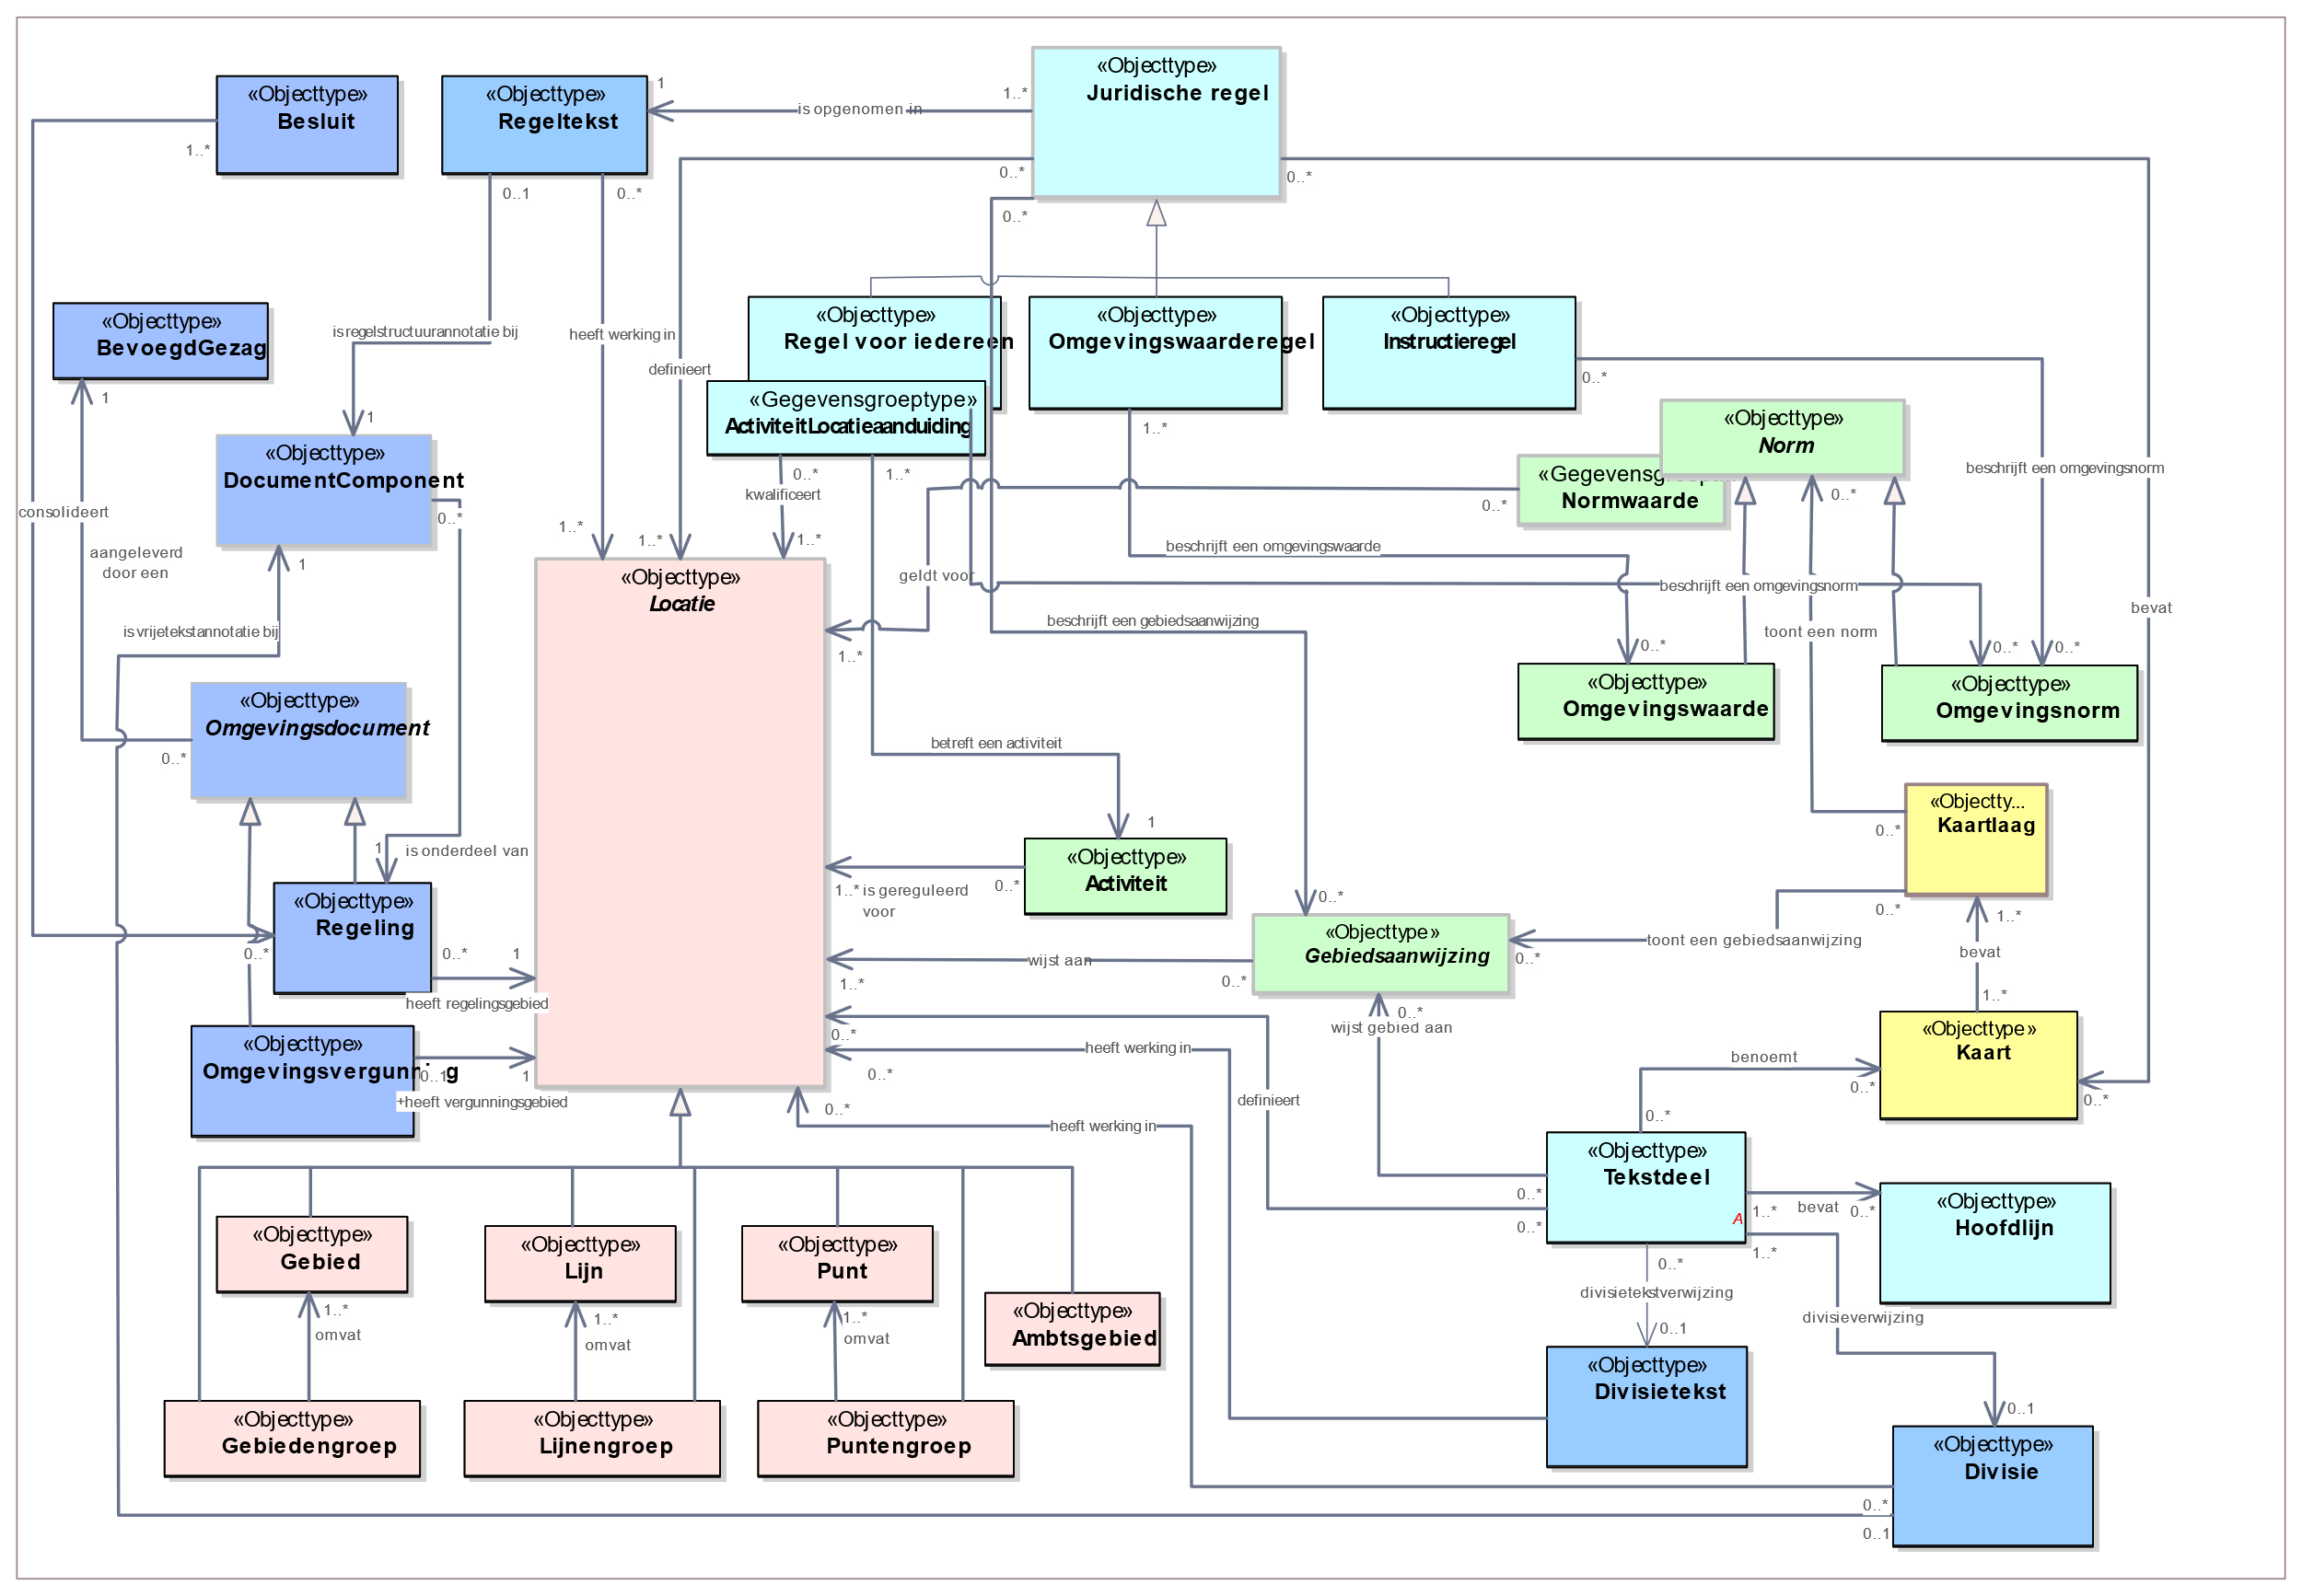

Figuur 1: Objecttypen uit CIMOW

De donkerblauwe objecttypen (Regeltekst, Divisie, Divisietekst) zijn domeinspecifieke objecten die verwijzen naar objecten uit een officiële publicatie. Er zijn ook donkerblauwe objecten (Regeling, Besluit, BevoegdGezag, Omgevingsvergunning, DocumentComponent) waar niet naar verwezen wordt vanuit OW-objecten, maar die puur bestaan vanuit een officiële publicatie. De lichtblauwe objecttypen (Juridische regel, Hoofdlijn, Tekstdeel) zijn objecttypen die te maken hebben met OW-annotaties van de regeling van de officiële publicatie. De groene objecttypen (Norm, Omgevingswaarde, Omgevingsnorm, Gebiedsaanwijzing, Activiteit en Normwaarde) zijn objecten vanuit de regeling die op de kaart zichtbaar zijn. De lichtrode objecttypen zijn objecttypen die informatie bevatten over de geografische positie van andere objecten. De gele objecttypen (Kaart, Kaartlaag) zijn objecttypen die specifiek dienen voor het benoemen van kaarten.

Als een object een grijze rand heeft dan betekent dit dat het geen zelfstandig objecttype is, maar een abstract objecttype. Over abstracte objecttypen worden wel gegevens vastgelegd, maar zijn niet bij dat specifieke objecttype terug te vinden (zo worden er wel gegevens vastgelegd over Norm, maar deze zullen altijd terug te vinden zijn bij ofwel de omgevingsnorm of de omgevingswaarde). Uit de afbeelding is niet terug te zien dat een Omgevingsnorm één of meerdere normwaarden bevat, maar dit is wel terug te zien bij de kenmerken van Omgevingsnorm.

Er is onderscheid te maken tussen artikel-gestructureerde objecten, namelijk: Juridische regel en Regeltekst, en vrijetekststructuur-objecten, namelijk: Divisie en Tekstdeel.

### Toelichting op artikel-gestructureerde objecten

Artikel-gestructureerde objecttypen komen voor bij omgevingsdocumenten die regels bevatten, dit zijn bijvoorbeeld: een omgevingsplan, een omgevingsverordening, een algemene maatregel van bestuur (AMvB), een ministeriële regeling (MR) of een waterschapsverordening.

Een regeltekst is een artikel of een lid, en bevat één of meer Juridische regels. De regels beschrijven bepaalde objecttypes, zoals een activiteit of een omgevingswaarde. Juridische regels beschrijven echter bijvoorbeeld geen Hoofdlijn. Er loopt dan ook geen relatiesoort tussen een Juridische Regel en een Hoofdlijn.

Door in het diagram op de vorige pagina naar de relaties van de Juridische regels te kijken is goed te zien welke objecttypes wel of niet in de context van de regels kunnen voorkomen. Zo heeft een juridische regel drie verschijningsvormen, namelijk:

* + Regel voor iedereen – te kiezen in het geval dat de juridische regel voor iedereen geldt;
  + Instructieregel – te kiezen in het geval het een regel is bedoeld voor een ander bevoegd gezag;
  + Omgevingswaarderegel – te kiezen in het geval een regel bedoeld is voor intern gebruik bij het bevoegd gezag;

Een regel voor iedereen kan een gebied aanwijzen (gebiedsaanwijzing) een activiteit duiden (activiteitaanduiding) of een omgevingsnorm (omgevingsnormaanduiding) beschrijven.

Een instructieregel kan een gebied aanwijzen of een omgevingsnorm beschrijven.

Een omgevingswaarderegel kan een omgevingswaarde duiden en een gebied aanwijzen.

### Toelichting op vrijetekststructuur-objecten

Een tekstdeel duidt een specifiek deel vanuit de tekst waar informatie over vastgelegd dient te worden. Deze komt alleen voor indien het omgevingsdocument dat aangeleverd wordt niet artikel-gestructureerd is. Hiertoe mag dit omgevingsdocument ook geen juridische regels bevatten. Dit gebeurt bij bijvoorbeeld een omgevingsvisie, een projectbesluit, een instructie, een reactieve interventie of een programma.

Het tekstdeel is analoog aan de juridische regel in de zin dat deze verwijst naar een bepaald deel van het omgevingsdocument en hier specifieke objecten aan te koppelen zijn. In het tekstdeel staat de specifieke tekst zelf niet, want deze volgt uit de OP-standaard en wordt niet meegeleverd bij de OW-standaard.

Aan een tekstdeel zijn een of meerdere hoofdlijnen te koppelen, zo volgt bijvoorbeeld uit de tekst aan de rechterzijde dat er vijf perspectieven zijn, in dit geval zou het soort hoofdlijn een ‘perspectief’ zijn en de naam van de hoofdlijn ‘Compacte stad’ of ‘Gezonde stad’.

**PERSPECTIEVEN**

De inhoudelijke kern van dit document bestaat

uit vijf perspectieven:

– Compacte stad

– Gezonde stad

– Inclusieve stad

– Circulaire stad

– Productieve stad

Deze perspectieven geven richting aan de

ambities van Rotterdam voor de fysieke

leefomgeving en zorgen daarmee voor

samenhang. Hiermee bieden de perspectieven

een ‘kompas’ voor keuzes en plannen voor de

fysieke leefomgeving.

## Objecttype Regeltekst

|  |  |
| --- | --- |
| **Naam** | Regeltekst |
| **Definitie** | Regeltekst is de kleinste zelfstandige eenheid van (een of meer) bij elkaar horende Juridische regels in het Lichaam van de Regeling van omgevingsdocumenten met Artikelstructuur, te weten een artikel of een lid. |
| **Toelichting** | In het domein Omgevingswet worden juridische regels vastgelegd door middel van juridische tekst. Dit afgebakende stuk tekst met bij elkaar behorende regels heet Regeltekst. De afbakening is bij de Omgevingswet altijd een artikel of een lid. De regeltekst bevat de **inhoud** van een artikel of lid. Deze inhoud is breder dan de tekst, daarom heeft een Regeltekst ook meer kenmerken dan alleen tekst.  In spreektaal: een groep van bij elkaar behorende regels heeft een werkingsgebied. Informatiekundig: een Regeltekst (artikel of lid) heeft een kenmerk ‘werkingsgebied’, en dit kenmerk is een verwijzing naar een (of meer) Locatie(s). De regels die in de Regeltekst zijn opgenomen hebben werkingskracht in het werkingsgebied van de regeltekst.  Het is mogelijk om te verwijzen naar een Regeltekst. Daarom heeft een Regeltekst een identificatie.  De regeltekst vindt zijn oorsprong in het OP-domein. De regeltekst in dit informatiemodel beschouwt het Artikel en het Lid uit het OP-domein, vanuit het perspectief van het OW-domein (en is in deze een «view»[2] op het OP-domein). Oftewel, de informatie van het Artikel of Lid uit het OP-domein, beperkt tot de kenmerken voor zover deze voor het OW-domein relevant zijn, en indien nodig aangevuld met OW-specifieke kenmerken. |
| **Constraint(s)** | **{ 1 type Juridische regel per Regeltekst }**  Een afspraak voor bevoegd gezagen aangaande het schrijven van regelteksten. Het effect ervan op de informatie is dat alle regels in een regeltekst altijd van dezelfde soort zijn. Ofwel een Regel voor iedereen, ofwel een Omgevingswaarde regel ofwel een Instructieregel. Het is verplicht een juridische regel mee te leveren bij een Regeltekst.  { **indien gebruik gemaakt wordt van Leden, niet verwijzen naar Artikel** }  Indien er een Regeltekst is van een bepaald Lid, dan mag er niet verwezen worden naar de Regeltekst van het Artikel dat hetzelfde Lid bevat. Er dient een keuze gemaakt te worden voor ofwel het annoteren op Lid-niveau of op Artikelniveau. Het bevoegd gezag is verplicht op Lid te annoteren als er Leden worden aangeleverd. |
| **Herkomst** | OW |

## Objecttype Juridische regel

|  |  |
| --- | --- |
| **Naam** | Juridische regel |
| **Definitie** | De beschrijving van een regel met juridische werkingskracht. |
| **Toelichting** | Met een juridische regel wordt niet (alleen) de tekst van de regel bedoeld, maar regel als geheel. Deze bestaat o.a. uit tekst, wat hét centrale deel is van een juridische regel, maar de juridische regel heeft ook andere kenmerken, zoals bijvoorbeeld een idealisatie en een locatieaanduiding. Deze worden beschreven in het volgende hoofdstuk.  Regels gelden voor een bepaalde specifieke locatie(s) in de fysieke leefomgeving, of voor een heel grondgebied een bevoegd gezag. De regels verwijzen naar deze locaties, deze verwijzing heet: **locatieaanduiding**. De locatie van een juridische regel kan afwijken van de activiteit, norm of gebiedsaanwijzing die gedaan wordt. In dat geval wordt daarmee gezegd: deze regel geldt voor deze locatie, en heeft nog een informatieobject dat een andere locatie heeft. Bijvoorbeeld: “In de buitenzone van het stiltegebied geldt de norm conform de GIO ‘buitenzone’ en in de binnenzone geldt de norm conform de GIO ‘binnenzone’.” In dit geval zijn er twee normen die gesteld worden met andere locaties (buitenzone en binnenzone) dan de juridische regel (stiltegebied). Tevens kan een bevoegd gezag er voor kiezen om de juridische regel voor het gehele grondgebied geldig te laten zijn. De locatieaanduiding van een juridische regel bepaalt waar een regel werking heeft (werkingsgebied) en wanneer een regel relevant is (c.q. een raadpleger een bepaalde regel te zien krijgt in het DSO-LV).  Ad. veelal. Er zijn ook regels *zonder* een relatie naar een informatiekundige activiteit, norm, of gebiedsaanwijzing. Dit is bijvoorbeeld zo bij begripsbepalingen, maar kan ook voorkomen bij normstellende regels.   * + Een begripsbepaling geeft aan wat er onder een bepaald begrip of term wordt verstaan. Zo’n begripsbepaling staat op zichzelf, maar wordt wel gezien als een juridische regel. Deze beschrijft echter niet een activiteit, en/of norm en/of functie en en/of beperkingengebied en heeft hier dan ook geen relatie naar toe.   + Een normstellende regel kan het in de juridische tekst wel over bijvoorbeeld een activiteit hebben, maar het daarbij laten door de activiteit informatiekundig niet (expliciet) aan te geven. Er is dan geen informatiekundig activiteit gecreëerd en daar kan dan natuurlijk ook niet naar verwezen worden via een relatie. Informatiekundig is er dan alleen sprake van een juridische regel. Een voorbeeld van zo’n normstellende regel zonder een expliciete verwijzing naar informatiekundige activiteit is: “Er geldt een algemeen rookverbod in de openbare ruimtes binnen het centrumgebied van Groningen”.   Een juridische regel wordt altijd opgesteld in de context van andere juridische regels. Deze context is altijd van belang bij het juridisch interpreteren van de regel(s). Lees daarom altijd ook het artikel. |
| **Abstract** | **Ja**  Dit betekent dat dit modelelement niet op zichzelf bestaat, maar dat het altijd een van de volgende drie typen regels betreft: Regels voor iedereen, Instructieregel en Omgevingswaarderegel. |

## Objecttype Regel voor iedereen

|  |  |
| --- | --- |
| **Naam** | Regel voor iedereen |
| **Definitie** | Een Juridische regel die voor eenieder werking heeft. |
| **Toelichting** | Het betreft hier een algemeen geldende regel met directe werking voor eenieder. Anders gezegd, deze regels gelden voor eenieder in Nederland, inclusief voor de bevoegde gezagen zelf. |

## Objecttype Instructieregel

|  |  |
| --- | --- |
| **Naam** | Instructieregel |
| **Definitie** | De beschrijving van een juridische regel met een instructie die betrekking heeft op een extern omgevingsdocument of een orgaan. |
| **Toelichting** | Het betreft hier juridische regel die instructie geeft aan andere overheden, gericht op externe omgevingsdocumenten, of een taakuitoefening.  Een ander omgevingsdocument is bijvoorbeeld een Omgevingsplan, Omgevingsverordening en Waterschapsverordening.  Een taakuitoefening is voor bijvoorbeeld een gemeentebestuur of een wildbeheereenheid.  Een instructieregel is alleen gericht op een Omgevingsnorm of een Gebiedsaanduiding, zoals een Functie of een Beperkingengebied (en eventueel meerdere). |

## Objecttype Omgevingswaarderegel

|  |  |
| --- | --- |
| **Naam** | Omgevingswaarderegel |
| **Definitie** | De beschrijving van een juridische regel gericht op een gestelde omgevingswaarde. |
| **Toelichting** | Het betreft hier een juridische regel die verplichtingen oplegt aan het bevoegd gezag dat deze regel opstelt.  Een omgevingswaarderegel is alleen gericht op een Omgevingswaarde (eventueel meerdere). |

## Objecttype Activiteit

|  |  |
| --- | --- |
| **Naam** | Activiteit |
| **Definitie** | Een activiteit is ieder menselijk handelen (of nalaten) waarbij, of waardoor een verandering of effect in de fysieke leefomgeving wordt of kan worden bewerkstelligd. |
| **Toelichting** | Bijvoorbeeld: het lozen van afvalwater, het bouwen van hoogbouw, het exploiteren van een jachthaven.  Het objecttype activiteit is een typering van alle activiteiten die bijvoorbeeld een initiatiefnemer kan uitvoeren in de leefomgeving. Er wordt geen specifieke activiteit bedoeld die een specifieke initiatiefnemer voornemens is om uit te voeren, maar het type activiteit waarover regels opgesteld zijn. |
| **Juridische bron** | De juridische bron van een activiteit is altijd de regeling waar de definitie van de Activiteit in is benoemd. |

## Objecttype Omgevingswaarde

|  |  |
| --- | --- |
| **Naam** | Omgevingswaarde |
| **Definitie** | Een norm die voor (een onderdeel van) de fysieke leefomgeving de gewenste staat of kwaliteit, de toelaatbare belasting door activiteiten en/of de toelaatbare concentratie of depositie van stoffen als beleidsdoel vastlegt. |
| **Toelichting** | Bijvoorbeeld: streefwaarden of maximaal toelaatbare waarden voor luchtkwaliteit, kwaliteit van oppervlaktewater, grondwater of zwemwater. Alle omgevingswaarden hebben als herkomst omgevingsdocumenten.  Omgevingswaarden worden uitgedrukt in meetbare of berekenbare eenheden of anderszins in objectieve termen. Een omgevingswaarde is bindend voor de overheid die de omgevingswaarde heeft vastgesteld en heeft geen rechtstreekse werking voor anderen. Omgevingswaarden zijn een concretisering van de maatschappelijke doelen die met de Omgevingswet worden nagestreefd. Zij hebben betrekking op de hoedanigheid en eigenschappen van de fysieke leefomgeving (de staat, kwaliteit of inrichting van de omgeving). Omgevingswaarden dienen als referentiekader bij de inzet van instrumenten en bevoegdheden van de overheid.  De Omgevingswaarde is niet de regel zelf. De regel beschrijft wat er juridisch geldt voor dit object. De juridische tekst waarin dit object genoemd is, is te vinden in de juridische regel, en niet in dit object. |

## Objecttype Omgevingsnorm

|  |  |
| --- | --- |
| **Naam** | Omgevingsnorm |
| **Definitie** | Een norm over de fysieke leefomgeving die in een kwantitatieve of kwalitatieve waarde wordt uitgedrukt en geen omgevingswaarde is. |
| **Toelichting** | Bijvoorbeeld: maximum bouwhoogte, maximum aantal parkeerplaatsen, maximum geluidbelasting, maximum aantal bezoekers  Alle omgevingsnormen hebben als herkomst omgevingsdocumenten.  De Omgevingsnorm is niet de regel zelf. De regel beschrijft wat er juridisch geldt voor dit object. De juridische tekst waarin dit object genoemd is, is te vinden in de juridische regel, en niet in dit object. |

## Objecttype Norm

|  |  |
| --- | --- |
| **Naam** | Norm |
| **Definitie** | Een omgevingswaarde of een omgevingsnorm, met een normatief karakter, die beschreven worden middels normwaarden. |
| **Toelichting** | Een norm kan bestaan uit meerdere normwaarden, die dan veelal afzonderlijk gelden voor aparte gebieden. Bijvoorbeeld: de norm maximum bouwhoogte bestaat uit twee normwaarden:   * + maximum bouwhoogte 10 meter geldt voor een aantal locaties;   + maximum bouwhoogte 12 meter geldt voor een aantal andere locaties.   Een juridische regel geeft de norm als geheel werkingskracht (niet de individuele normwaarden).  De Omgevingswet kent ook normstellende regels in bredere zin, welke niet als een omgevingswaarde of omgevingsnorm zijn opgenomen, maar enkel als een juridische regel met een omschrijving in tekst. |
| **Abstract** | **Ja**.  Dit betekent dat dit modelelement niet op zichzelf bestaat, maar dat het altijd een Omgevingswaarde of een Omgevingsnorm betreft. |

## Objecttype Functie

|  |  |
| --- | --- |
| **Naam** | Functie |
| **Definitie** | Het gebruiksdoel of de bijzondere eigenschap die een onderdeel van de fysieke leefomgeving op een bepaalde locatie heeft. |
| **Toelichting** | Voorbeeld: centrumgebied, bedrijventerrein.  In spreektaal: een gebied heeft een functie.  Informatiekundig: een functie is een zelfstandig informatieobject dat via een verwijzing een gebied aanwijst.  De functie is niet de regel zelf. De regel beschrijft wat er juridisch geldt voor dit object. De juridische tekst waarin dit object genoemd is, is te vinden in de juridische regel, en niet in dit object. |
| **Label** | Functies |

## Objecttype Beperkingengebied

|  |  |
| --- | --- |
| **Naam** | Beperkingengebied |
| **Definitie** | Een bij of krachtens de wet aangewezen gebied waar, vanwege de aanwezigheid van een werk of object, regels gelden over activiteiten die gevolgen hebben of kunnen hebben voor dat werk of object. |
| **Toelichting** | Voorbeeld: een luchthaven, een spoorweg of een snelweg, een waterstaatswerk.  Op de weg geldt bijvoorbeeld een snelheidsbeperking of een inhaalverbod. De regels hieromtrent zijn vaak landelijk vastgesteld, maar de gebieden waarvoor deze regels gelden worden lokaal aangewezen.  In spreektaal: een gebied is een beperkingengebied.  Informatiekundig: een beperkingengebied is een zelfstandig informatieobject, welke een gebied aanwijst, via een verwijzing ernaartoe.  Het beperkingengebied is niet de regel zelf. De regel beschrijft wat er juridisch geldt voor dit object. De juridische tekst waarin dit object genoemd is, is te vinden in de juridische regel, en niet in dit object. |
| **Label** | Beperkingengebieden |

## Objecttype Gebiedsaanwijzing

|  |  |
| --- | --- |
| **Naam** | Gebiedsaanwijzing |
| **Definitie** | Een door regels of beleid aangewezen gebied. |
| **Toelichting** | Voorbeeld: bebouwde kom.  In spreektaal: dit gebied is aangewezen als bebouwde kom en dit is de functie van dit gebied. Informatiekundig: een aangewezen gebied met de naam bebouwde kom heeft een locatieaanduiding naar een locatie/gebied. Deze locatieaanduiding is een verwijzing, omdat dezelfde locatie ook in de context van een andere aangewezen gebied, of in de context van andere regels, aangewezen of aangeduid kan worden. |
| **Abstract** | **Ja**.  Dit betekent dat dit modelelement niet op zichzelf bestaat, maar dat het altijd een specifiek type Gebiedsaanwijzing betreft. |

## Objecttype Bodem

|  |  |
| --- | --- |
| **Naam** | Bodem |
| **Definitie** | Een aangewezen gebied gericht op de bescherming van de bodemkwaliteit. |
| **Toelichting** | Voorbeelden zijn te vinden in de stelselcatalogus aangezien de verschillende groepen die gekozen kunnen worden onder Bodem bijgehouden worden in de Stelselcatalogus. |
| **Label** | Bodemgebiedsaanwijzingen |

## Objecttype Bouw

|  |  |
| --- | --- |
| **Naam** | Bouw |
| **Definitie** | Een aangewezen gebied gericht op het reguleren van de situering van bouwwerken. |
| **Toelichting** | Voorbeelden zijn te vinden in de stelselcatalogus aangezien de verschillende groepen die gekozen kunnen worden onder Bouw bijgehouden worden in de Stelselcatalogus. |
| **Label** | Bouwgebiedsaanwijzingen |

## Objecttype Defensie

|  |  |
| --- | --- |
| **Naam** | Defensie |
| **Definitie** | Een aangewezen gebied gericht op de effecten, de bescherming en het tegengaan van verstoring van militaire gebieden en objecten. |
| **Toelichting** | Voorbeelden zijn te vinden in de stelselcatalogus aangezien de verschillende groepen die gekozen kunnen worden onder Defensie bijgehouden worden in de Stelselcatalogus. |
| **Label** | Defensiegebiedsaanwijzingen |

## Objecttype Energievoorziening

|  |  |
| --- | --- |
| **Naam** | Energievoorziening |
| **Definitie** | Een aangewezen gebied gericht op de bescherming en bevordering van de energievoorziening. |
| **Toelichting** | Voorbeelden zijn te vinden in de stelselcatalogus aangezien de verschillende groepen die gekozen kunnen worden onder Energievoorziening bijgehouden worden in de Stelselcatalogus. |
| **Label** | Energievoorzieninggebiedsaanwijzingen |

## Objecttype Erfgoed

|  |  |
| --- | --- |
| **Naam** | Een aangewezen gebied gericht op de bescherming van cultureel erfgoed. |
| **Definitie** | Object dat machineleesbaar maakt dat een gebied is aangewezen door regels of beleid, gericht op de bescherming van cultureel erfgoed. |
| **Toelichting** | Voorbeelden zijn te vinden in de stelselcatalogus aangezien de verschillende groepen die gekozen kunnen worden onder Erfgoed bijgehouden worden in de Stelselcatalogus. |
| **Label** | Erfgoedgebiedsaanwijzingen |

## Objecttype Externe veiligheid

|  |  |
| --- | --- |
| **Naam** | Externe veiligheid |
| **Definitie** | Een aangewezen gebied gericht op het waarborgen van de veiligheid. |
| **Toelichting** | Voorbeelden zijn te vinden in de stelselcatalogus aangezien de verschillende groepen die gekozen kunnen worden onder Externe veiligheid bijgehouden worden in de Stelselcatalogus. |
| **Label** | Externeveiligheidgebiedsaanwijzingen |

## Objecttype Geluid

|  |  |
| --- | --- |
| **Naam** | Geluid |
| **Definitie** | Een aangewezen gebied gericht op het tegengaan van geluidhinder. |
| **Toelichting** | Voorbeelden zijn te vinden in de stelselcatalogus aangezien de verschillende groepen die gekozen kunnen worden onder Geluid bijgehouden worden in de Stelselcatalogus. |
| **Label** | Geluidgebiedsaanwijzingen |

## Objecttype Geur

|  |  |
| --- | --- |
| **Naam** | Geur |
| **Definitie** | Een aangewezen gebied gericht op het tegengaan van geurhinder. |
| **Toelichting** | Voorbeelden zijn te vinden in de stelselcatalogus aangezien de verschillende groepen die gekozen kunnen worden onder Geur bijgehouden worden in de Stelselcatalogus. |
| **Label** | Geurgebiedsaanwijzingen |

## Objecttype Landschap

|  |  |
| --- | --- |
| **Naam** | Landschap |
| **Definitie** | Een aangewezen gebied gericht op de bescherming en de ontwikkeling van het landschap vanuit ander perspectief dan natuur en erfgoed. |
| **Toelichting** | Voorbeelden zijn te vinden in de stelselcatalogus aangezien de verschillende groepen die gekozen kunnen worden onder Landschap bijgehouden worden in de Stelselcatalogus. |
| **Label** | Landschapgebiedsaanwijzingen |

## Objecttype Leiding

|  |  |
| --- | --- |
| **Naam** | Leiding |
| **Definitie** | Een aangewezen gebied gericht op het waarborgen van de goede staat en instandhouding van leidingen. |
| **Toelichting** | Voorbeelden zijn te vinden in de stelselcatalogus aangezien de verschillende groepen die gekozen kunnen worden onder Leiding bijgehouden worden in de Stelselcatalogus. |
| **Label** | Leidinggebiedsaanwijzingen |

## Objecttype Lucht

|  |  |
| --- | --- |
| **Naam** | Lucht |
| **Definitie** | Een aangewezen gebied gericht op de bescherming van de kwaliteit van de buitenlucht. |
| **Toelichting** | Voorbeelden zijn te vinden in de stelselcatalogus aangezien de verschillende groepen die gekozen kunnen worden onder Lucht bijgehouden worden in de Stelselcatalogus. |
| **Label** | Luchtgebiedsaanwijzingen |

## Objecttype Mijnbouw

|  |  |
| --- | --- |
| **Naam** | Mijnbouw |
| **Definitie** | Een aangewezen gebied gericht op het kunnen verrichten van mijnbouwactiviteiten. |
| **Toelichting** | Voorbeelden zijn te vinden in de stelselcatalogus aangezien de verschillende groepen die gekozen kunnen worden onder Mijnbouw bijgehouden worden in de Stelselcatalogus. |
| **Label** | Mijnbouwgebiedsaanwijzingen |

## Objecttype Natuur

|  |  |
| --- | --- |
| **Naam** | Natuur |
| **Definitie** | Een aangewezen gebied gericht op de bescherming van natuur en landschap. |
| **Toelichting** | Voorbeelden zijn te vinden in de stelselcatalogus aangezien de verschillende groepen die gekozen kunnen worden onder Natuur bijgehouden worden in de Stelselcatalogus. |
| **Label** | Natuurgebiedsaanwijzingen |

## Objecttype Recreatie

|  |  |
| --- | --- |
| **Naam** | Recreatie |
| **Definitie** | Een aangewezen gebied gericht op de beheersing en ontwikkeling van recreatie. |
| **Toelichting** | Voorbeelden zijn te vinden in de stelselcatalogus aangezien de verschillende groepen die gekozen kunnen worden onder Recreatie bijgehouden worden in de Stelselcatalogus. |
| **Label** | Recreatiegebiedsaanwijzingen |

## Objecttype Ruimtelijk gebruik

|  |  |
| --- | --- |
| **Naam** | Ruimtelijk gebruik |
| **Definitie** | Een aangewezen gebied gericht op vormen van ruimtelijk gebruik (die niet onder een van de andere Gebiedsaanwijzingtypen te vatten zijn). |
| **Toelichting** | Voorbeelden zijn te vinden in de stelselcatalogus aangezien de verschillende groepen die gekozen kunnen worden onder Ruimtelijk gebruik bijgehouden worden in de Stelselcatalogus. |
| **Label** | Ruimtelijkgebruikgebiedsaanwijzingen |

## Objecttype Verkeer

|  |  |
| --- | --- |
| **Naam** | Verkeer |
| **Definitie** | Een aangewezen gebied gericht op beheer, onderhoud en ontwikkeling van verkeer en mobiliteit. |
| **Toelichting** | Voorbeelden zijn te vinden in de stelselcatalogus aangezien de verschillende groepen die gekozen kunnen worden onder Verkeer bijgehouden worden in de Stelselcatalogus. |
| **Label** | Verkeergebiedsaanwijzingen |

## Objecttype Water en watersysteem

|  |  |
| --- | --- |
| **Naam** | Water en watersysteem |
| **Definitie** | Een aangewezen gebied gericht op het beheer van water en watersystemen. |
| **Toelichting** | Voorbeelden zijn te vinden in de stelselcatalogus aangezien de verschillende groepen die gekozen kunnen worden onder Water en watersysteem bijgehouden worden in de Stelselcatalogus. |
| **Label** | Water-en-watersysteemgebiedsaanwijzingen |

## Objecttype Locatie

|  |  |
| --- | --- |
| **Naam** | Locatie |
| **Definitie** | De locatie beschrijft middels coördinaten de ruimtelijke dimensie of ruimtelijke afbakening van een regel of van een objecttype die in de regel beschreven wordt. |
| **Toelichting** | De naam Locatie is gekozen omdat het in het informatiemodel om de locatie gaat, en niet alleen over de rol die de locatie speelt in relatie tot de regeltekst, zijnde het **werkingsgebied** van het artikel of lid. De Locatie wordt immers ook gebruikt en beschouwd vanuit een Juridische regel, een activiteit, een functie, of een normwaarde en vanuit dit oogpunt is de Locatie geen werkingsgebied. De term werkingsgebied is voorbehouden aan de relatie van regeltekst naar locatie. Veelal wordt de rol die de Locatie speelt in relatie tot de objecttypen de **locatieaanduiding** genoemd. In het geval dat een locatie rechtstreeks wordt geduid via een bevoegd gezag gaat dit over **het ambtsgebied** van het bevoegd gezag.  Een Locatie wordt altijd eerst gedefinieerd vanuit een Juridische regel of Tekstdeel. Hierna, of tegelijk, word een Locatie ook gebruikt als locatieaanduiding vanuit de objecttypes die hier vanuit worden beschreven.  Informatiekundig worden de Juridische regel en de Locatie als twee, apart te beheren, informatiekundige eenheden gezien. Dit maakt het mogelijk om dezelfde Locatie te gebruiken in verschillende regels en in bijvoorbeeld verschillende activiteiten, mits bewust dezelfde Locatie wordt bedoeld. Als de Locatie wijzigt, dan wijzigt de Juridische regel niet. De regel bevat immers alleen een verwijzing naar een Locatie. Deze twee bij elkaar in samenhang wijzigen uiteraard wel als de Locatie wijzigt  Het is mogelijk om dezelfde locatie te gebruiken in meerdere regels. Dit kan gewenst zijn als de locatieaanduiding van elk van deze regels tegelijk mee moet wijzigen als de locatie verandert. Een verandering is bijvoorbeeld wanneer een geometrie verandert, of als er een nieuw Gebied toegevoegd wordt aan een Gebiedengroep. Het kan gewenst zijn dat de regels meebewegen met de uitbreiding, maar het kan ook ongewenst zijn. Het is daarom ook mogelijk om juist aparte locaties te gebruiken die een gelijke geometrische afbakening kennen. Dit kan nodig zijn wanneer de geometrische afbakening van een regel juist niet mee mag veranderen als de locatie hiervan moet wijzigen vanuit een andere regel. Zo kunnen er bijvoorbeeld 10 verschillende regels tegelijkertijd geldig zijn, op evenzoveel geometrisch afgebakende locaties, waarbij de locaties exact dezelfde geometrie hebben, en geïnspireerd zijn op exact dezelfde fysieke locatie. Toch is er dan juridisch gezien sprake van 10 verschillende locaties. |
| **Abstract** | **Ja**.  Dit betekent dat dit modelelement niet op zichzelf bestaat, maar dat het altijd een Gebied, Gebiedengroep, Lijn, Lijnengroep, Punt of Puntengroep betreft. |

## Objecttype Gebied

|  |  |
| --- | --- |
| **Naam** | Gebied |
| **Definitie** | Een op zichzelf staande geometrisch afgebakende 'ruimte' in de fysieke leefomgeving. |
| **Toelichting** | De geometrische afbakening is juridisch van aard. Het is één van de verschijningsvormen van locatie en verwijst altijd (naar) een geometrie.  Bijvoorbeeld: het kustfundament van Nederland, het Natuurnetwerk, Centrumgebied, het perceel aan de Oude Markt in Enschede, of een naamloos gebied. Een Gebied mag naamloos zijn.  Een gebied wordt gezien als een zelfstandig object, die bij zelfstandig besluit kan wijzigen (bijvoorbeeld een andere beschrijving of een andere geometrie kan krijgen).  Het gebied is in de basis juridisch van aard, maar kan wel geïnspireerd zijn op een fysiek gebied in de werkelijkheid, of op een andere virtuele afbakening, zoals van een perceel, maar is daarmee niet hetzelfde. In het geval van een perceel is het gebied ontleent aan de basisregistratie Kadaster.  De termen gebied en locatie en werkingsgebied worden in de spreektaal nog wel eens door elkaar heen gebruikt. Vanuit de context van een regel wordt er altijd bedoeld een werkingsgebied, welke een locatie is. Deze locatie is dan meestal een gebied, maar kan ook een Gebiedengroep zijn, bestaande uit meerdere gebieden, die samen tegelijk worden beschouwd.  Een gebied is een locatie en kan dus als werkingsgebied of als locatieaanduiding gekozen worden. |

## Objecttype Gebiedengroep

|  |  |
| --- | --- |
| **Naam** | Gebiedengroep |
| **Definitie** | Een groep of verzameling van bij elkaar behorende gebieden. |
| **Toelichting** | De Gebiedengroep is bedoeld voor gebieden die logischerwijs bij elkaar horen, zodat er naar de groep als geheel verwezen kan worden. De gebieden zijn de betekenisvolle dingen waar het om gaat, en een Gebiedengroep groepeert deze slechts. Gebieden bevatten dan ook alleen gebieden, en geen andere Gebiedengroepen.  De Gebiedengroep biedt hiernaast ook voordelen voor beheer, als modelmatige constructie die het mogelijk maakt om de gebieden, waar het om gaat, te groeperen en onder te brengen onder één Locatie, met desgewenst één noemer, zodat er naar de groep als geheel verwezen kan worden. De Gebiedengroep is uit te breiden, waarbij de locatieaanduiding van de regel naar dezelfde Gebiedengroep kan blijven wijzen, oftewel hetzelfde kan blijven. Let wel, als er een gebied toegevoegd wordt aan een Gebiedengroep, dan gelden de regels die als werkingsgebied deze Gebiedengroep hebben, (pas) vanaf dat moment ook voor het toegevoegde gebied. De Gebiedengroep is daarom, in principe, bedoeld als een locatie die door één bevoegd gezag beheerd wordt.  Een Gebiedengroep is een locatie en kan dus als werkingsgebied of als locatieaanduiding gekozen worden. |

## Objecttype Punt

|  |  |
| --- | --- |
| **Naam** | Punt |
| **Definitie** | Een op zichzelf staande geometrisch 'afgebakende' punt in een virtuele weergave van de fysieke leefomgeving. |
| **Toelichting** | Bijvoorbeeld: een punt waar een bepaalde waarde voor geluid wordt nagestreefd.  Een Punt volgt dezelfde beheerlogica zoals beschreven bij Locatie. |

## Objecttype PuntenGroep

|  |  |
| --- | --- |
| **Naam** | PuntenGroep |
| **Definitie** | Een groep of verzameling van bij elkaar behorende punten. |
| **Toelichting** | De punten zijn gegroepeerd voor een bepaald doel, te weten om samen één locatie vormen, welke als zodanig gebruikt kan worden.  Bijvoorbeeld: een wolk van bij elkaar behorende punten waar een bepaalde waarde voor geluid wordt nagestreefd.  Een PuntenGroep volgt dezelfde beheerlogica zoals beschreven bij Locatie en bij GebiedenGroep. |

## Objecttype Lijn

|  |  |
| --- | --- |
| **Naam** | Lijn |
| **Definitie** | Een op zichzelf staande geometrisch 'afgebakende' lijn in een virtuele weergave van de fysieke leefomgeving. |
| **Toelichting** | Bijvoorbeeld: een lijn waar het hart van een te beschermen gasleiding ligt.  Een lijn kan bestaan uit één rechte lijn tussen twee punten, oftewel een lijnsegment genoemd. Maar een lijn hoeft niet perse zo eenvoudig te zijn. Het mag ook bijvoorbeeld een aantal lijnsegmenten zijn die tezamen halve cirkel vormen.  Een Lijn volgt dezelfde beheerlogica zoals beschreven bij Locatie. |

## Objecttype LijnenGroep

|  |  |
| --- | --- |
| **Naam** | LijnenGroep |
| **Definitie** | Een groep of verzameling van bij elkaar behorende lijnen. |
| **Toelichting** | De lijnen zijn gegroepeerd voor een bepaald doel, te weten om samen één locatie vormen, welke als zodanig gebruikt kan worden.  Bijvoorbeeld: een verzameling van bij elkaar behorende lijnen waar een geluidsnorm nagestreefd wordt.  Een LijnenGroep volgt dezelfde beheerlogica zoals beschreven bij Locatie en bij GebiedenGroep. |

## Objecttype Divisie

|  |  |
| --- | --- |
| **Naam** | Divisie |
| **Definitie** | De Divisie is een zelfstandige eenheid van (een of meer) bij elkaar horende beleidsteksten waarnaar kan worden verwezen in het Lichaam van de Regeling van omgevingsdocumenten met Vrijetekststructuur. |
| **Toelichting** | De Divisie vindt zijn oorsprong in het OP-domein, waar de Divisie een onderdeel is van een omgevingsdocument is met een vrije tekststructuur. Denk bij een Divisie aan de onderdelen van omgevingsvisie of een projectbesluit, of uit andere typen besluiten. In een omgevingsvisie staat beleid, teksten in projectbesluit en andere besluiten zullen over het algemeen gericht zijn op realisatie (beoogde realisatie).  De Divisie vormt de koppeling met het OP-domein. Informatie in CIMOW die gekoppeld is aan de Divisie, is in het OP-domein terug te vinden rondom de Divisie aldaar.  Een Divisie bevat een of meerdere Tekstdelen (zie volgend objecttype), maar in dit informatiemodel is dit een relatie van een Tekstdeel naar een Divisie[3].  De Divisie in dit informatiemodel beschouwd de Divisie uit het OP-domein, vanuit het perspectief van het OW-domein (een «view»[4] op het OP-domein). Oftewel, de informatie van de Divisie in CIMOW beperkt zich tot alleen die kenmerken uit het OP-domein die voor het OW-domein relevant zijn, en is indien nodig aangevuld met OW-specifieke kenmerken.  Een Divisie bevat nooit Juridische Regels. Juridische Regels zitten altijd in een Regeltekst. |

## Objecttype Tekstdeel

|  |  |
| --- | --- |
| **Naam** | Tekstdeel |
| **Definitie** | De beschrijving, oftewel inhoud, van een beleids- of realisatietekst. |
| **Toelichting** | Een of meer Tekstdelen komen voor in een juridische tekst c.q. een Formele Divisie en zijn hier een onderdeel van.  Een voorbeeld van een Tekstdeel uit de Nationale Omgevingsvisie: "Onze steden en dorpen zijn aangenaam en vitaal. Ons platteland is productief en aantrekkelijk. Een land met uitstekende bereikbaarheid, waar door allerhande innovaties iedereen zich soepel kan verplaatsen, met zo min mogelijk schadelijke uitstoot en overlast. Waar locaties voor wonen en werken zorgvuldig zijn gekozen zodat onnodige mobiliteit wordt voorkomen. Waar we voldoende ruimte hebben om te kunnen bewegen, ontmoeten, ontspannen en tot onszelf te komen. Waar de natuur floreert. Een gezond, schoon klimaatbestendig land, met veel ruimte voor groen en water. Een veilig land, beschermd tegen overstromingen en andere gevaren. Waar een goede balans is tussen gebouwde omgeving en open landschap, tussen natuur en cultuur, tussen land en water. Een land dat openstaat voor verandering, en waar de kracht van zijn traditie, cultuur en identiteit wordt weerspiegeld in de inrichting van de leefomgeving."  Het tekstdeel is altijd opgenomen in een Divisie. In één Divisie kunnen één of meerdere Tekstdelen zijn opgenomen. Tekstdeel is met een tekstuele bril op een onderdeel/deel van de gehele tekst die in een Divisie is opgenomen. Deze tekst kan qua inhoud over van alles gaan, daarom is er gekozen voor een meer algemene term. Waar het Tekstdeel inhoudelijk over gaat is te zien aan de hoofdlijnen.  Een Tekstdeel zoals bedoeld in de context van een vrije tekst bevat nooit Juridische Regels, zoals bedoeld in een Regeltekst. |

## Objecttype Hoofdlijn

|  |  |
| --- | --- |
| **Naam** | Hoofdlijn |
| **Definitie** | Relevant onderdeel dat gaat over de kwaliteit, ontwikkeling of staat van het beleid voor de fysieke leefomgeving. |
| **Toelichting** | Een hoofdlijn kan bijvoorbeeld een ambitie zijn zoals: de gezonde stad; de circulaire stad; klimaatbestendige delta, duurzame energiehuishouding.  Veelal betreft de hoofdlijn een uitdrukking van beleid, waarin een ambitie, perspectief, doel, opgave, toekomstperspectief, prioriteiten of beleidskeuze wordt aangegeven. |

## Objecttype Kaart

|  |  |
| --- | --- |
| **Naam** | Kaart |
| **Definitie** | Ruimtelijke weergave van een specifiek onderdeel van een beleid of realisatie, ter ondersteuning van het goed in beeld brengen van dit specifieke onderdeel. |
| **Toelichting** | Bijvoorbeeld: de kaart van een Natuurgebied, of van de Deltawerken. Het onderdeel kan een doorsnede zijn over meerdere tekstdelen heen.  Het betreft hier niet de in het omgevingsdocument opgenomen gevisualiseerde kaart zelf, maar de te representeren informatie – objecttypen die in CIMOW zijn beschreven – die relevant zijn voor dit onderdeel van het beleid en gepresenteerd kunnen worden in de vorm van een kaart. Dit objecttype wordt kaart genoemd Kaart, omdat deze in de tekst wordt aangeduid als kaart. Een kaart beperkt zich tot een bepaald gebied, ook wel kaartuitsnede genoemd (Engels: ‘map extent’ als ‘bounding box’). |

## Objecttype Kaartlaag

|  |  |
| --- | --- |
| **Naam** | Kaartlaag |
| **Definitie** | Het objecttype Kaartlaag is een thematische laag waarmee een kaart opgebouwd wordt. |
| **Toelichting** | Het doel van het object Kaartlaag is om te zorgen dat een kaart opgebouwd kan worden met symbolen gekozen door het bevoegd gezag. |

## Objecttype BevoegdGezag

|  |  |
| --- | --- |
| **Naam** | BevoegdGezag |
| **Definitie** | Een instantie die bevoegd is om regelgeving te definiëren. |
| **Toelichting** | Deze is altijd een van de volgende: een ministerie, een provincie, een gemeente of een waterschap. |

## Objecttype Omgevingsdocument

|  |  |
| --- | --- |
| **Naam** | Omgevingsdocument |
| **Definitie** | Een document dat een bevoegd gezag aanlevert in het domein van de Omgevingswet. |
| **Toelichting** | Deze is toegevoegd om gegevens over het omgevingsdocument mee te leveren in de keten van plan tot publicatie.  Bijvoorbeeld: Omgevingsplan Zaltbommel, of Provinciale Verordening Utrecht. |

## Objecttype Pons

|  |  |
| --- | --- |
| **Naam** | Pons |
| **Definitie** | Pons is het object voor het omgevingsplan waarmee het bevoegd gezag aangeeft dat een of meer delen van een bestemmingsplan dat in de overbruggingsfunctie van DSO-LV aanwezig is, niet langer geldig zijn en dat er voor zorgt dat de overbruggingsfunctie van DSO-LV dat deel niet meer toont. |
| **Toelichting** | Deze is toegevoegd om bevoegde gezagen de mogelijkheid te geven over wat niet meer getoond wordt in het DSO-LV. |

## Objecttype DocumentComponent

|  |  |
| --- | --- |
| **Naam** | DocumentComponent |
| **Definitie** | DocumentComponent is het object waarmee een Omgevingsdocument wordt opgebouwd. |
| **Toelichting** | Deze is toegevoegd om OZON inzicht te geven in de OP-elementen die tezamen een Omgevingsdocument vormen. |

## Objecttype Ambtsgebied

|  |  |
| --- | --- |
| **Naam** | Ambtsgebied |
| **Definitie** | Ambtsgebied is een object uit de bestuurlijkeGrenzen-voorziening waar de grenzen van een bevoegd gezag worden bijgehouden. |
| **Toelichting** | Deze is toegevoegd om een bevoegd gezag de mogelijkheid te bieden om te verwijzen naar de bestuurlijke grenzen zonder een GIO aan te leveren. |

## Objecttype SymbolisatieItem

|  |  |
| --- | --- |
| **Naam** | SymbolisatieItem |
| **Definitie** | SymbolisatieItem is een object waarmee het bevoegd gezag kan aangeven welke objecten middels welke stijl verbeeld moet worden. |
| **Toelichting** | Dit object heeft als doel om te borgen dat een bevoegd gezag controle kan uitoefenen op de stijl in het DSO. De exacte werking van dit object wordt toegelicht in het presentatiemodel. |

## Objecttype Regeling

|  |  |
| --- | --- |
| **Naam** | Regeling |
| **Definitie** | Een tekst (met eventuele afbeeldingen en andere multimedia-elementen) die juridische voorschriften van algemene strekking of beleidsregels bevat. |
| **Toelichting** | Specifiek type omgevingsdocument dat juridische voorschriften bevat en middels Besluiten geconsolideerd kan worden. |
| **Herkomst** | OP |
| **Juridisch gegeven** | Ja |

## Objecttype Omgevingsvergunning

|  |  |
| --- | --- |
| **Naam** | Omgevingsvergunning |
| **Definitie** | Een vergunning is een officiële (noodzakelijke) toestemming van de overheid om een bepaalde in principe verboden omgevingsplanactiviteit uit te voeren. |
| **Toelichting** | De verleende omgevingsvergunning voor een voortdurende buitenplanse  omgevingsplanactiviteit, waaraan geen termijn als bedoeld in artikel 5.36, eerste lid, Omgevingswet is verbonden, die betreft:  1. een omgevingsplanactiviteit bestaande uit het in stand houden van:  a) een of meer nieuw te bouwen hoofdgebouwen, en/of  b) een of meer andere bouwwerken buiten de bebouwde kom met een oppervlakte van meer dan 150 m² of een hoogte van meer dan 40 m; en/of  2. een omgevingsplanactiviteit, anders dan onder 1, die niet in overeenstemming is met een aan een locatie toegedeelde functie. |
| **Herkomst** | OP |
| **Juridisch gegeven** | Ja |

## Objecttype Besluit

|  |  |
| --- | --- |
| **Naam** | Besluit |
| **Definitie** | Hetgeen een bevoegd gezag besloten heeft. |
| **Toelichting** | Een besluit heeft drie verschijningsvormen, namelijk:   1. wijzigingsbepaling(en); tekst die beschrijft hoe regelgeving gewijzigd moet worden. 2. zelfstandige bepaling(en); tekst die beschrijft wat de regelgeving is. 3. inwerkingtredingsbepaling(en); tekst die de geldigheid van wijzigingen beschrijft.   Het proces waarmee een besluit tot regelgeving leidt heet consolideren. |
| **Herkomst** | OP |
| **Juridisch gegeven** | Ja |

# Overzicht kenmerken

Dit hoofdstuk geeft een overzicht van alle onderkende kenmerken van de in de vorige bladzijden genoemde objecttypes. Deze kenmerken zijn gemodelleerd als attribuutsoorten, gegevensgroepen en relaties. Verder is van elk kenmerk het datatype aangegeven (in geel, en zijn verder uitgelegd in 3.12.1). De objecttypen zijn gegroepeerd per bij elkaar horende objecttypen, vaak herkenbaar aan dezelfde kleur.

## Toelichting juridische kenmerken en verplichte informatie

Van alle beschreven kenmerken waarvan gegevens wordt bijgehouden is in dit informatiemode aangegeven of deze juridisch van aard zijn. Dit kan zijn Ja of Nee.

Dit wordt bijvoorbeeld aangegeven bij het kenmerk ‘Naam’ van een Activiteit. De oorsprong hiervan is te vinden in welke informatie juridisch opgenomen kan worden in de regelgeving rondom het bekendmaken van omgevingsdocumenten van de Omgevingswet. Deze informatie is aldaar aanwezig. Als deze informatie daar verplicht is, dan is deze informatie in dit CIMOW ook verplicht. Als deze informatie daar optioneel is, dan is deze informatie in dit CIMOW ook optioneel. Aanvullend kent dit CIMOW andere verplichte velden, die niet vanuit de juridische insteek verplicht zijn, maar welke wel altijd aanwezig (moet) zijn als informatie in het domein van de Omgevingswet[5].

## Context

Het contextmodel zit in het CIMOW om gegevens over de context zichtbaar te maken. Hier staan de objecten ‘BevoegdGezag’ en ‘Omgevingsdocument’ zodat de gehele keten van plan tot publicatie over deze gegevens beschikt. ‘Ambtsgebied’ is opgenomen in deze afbeelding om te duiden dat dit iets anders is dan het regelingsgebied.

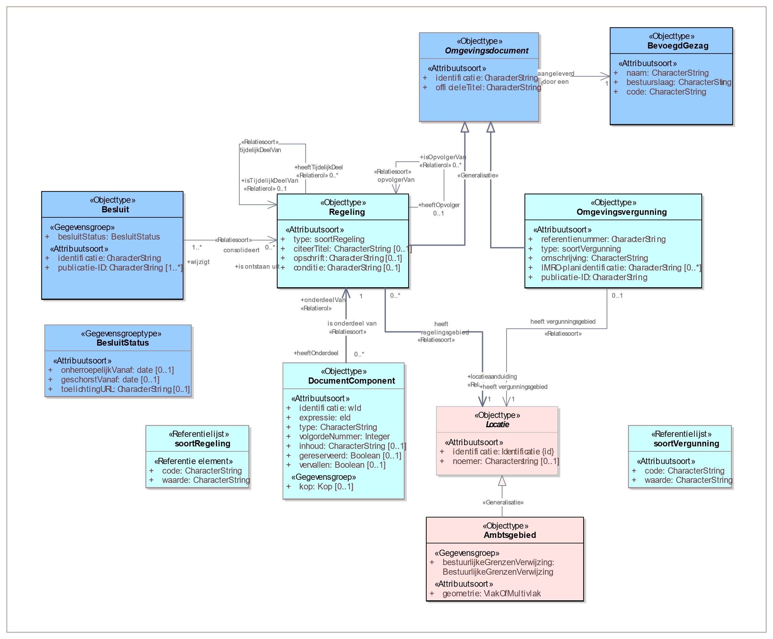

Figuur 2: Contextmodel

### Objecttype BevoegdGezag

#### Attribuutsoort naam

|  |  |
| --- | --- |
| **Naam** | Naam |
| **Definitie** | De naam van het bevoegd gezag: bijvoorbeeld Gemeente Amsterdam. |
| **Formaat** | CharacterString |
| **Herkomst** | OP |

#### Attribuutsoort code

|  |  |
| --- | --- |
| **Naam** | code |
| **Definitie** | De code van het bevoegd gezag; bijvoorbeeld gm0037. Deze worden landelijk vastgesteld. Tevens kunnen deze codes gebruikt worden bij de identificatie van OW-objecten. |
| **Formaat** | CharacterString |
| **Herkomst** | OP |

### Objecttype Omgevingsdocument

#### Attribuutsoort identificatie

|  |  |
| --- | --- |
| **Naam** | identificatie |
| **Definitie** | De unieke identificatie waaronder elk object van dit type bekend is. |
| **Formaat** | Identificatie |
| **Herkomst** | OP |

#### Attribuutsoort officieleTitel

|  |  |
| --- | --- |
| **Naam** | officieleTitel |
| **Definitie** | De volledige, officiële titel van het omgevingsdocument zoals die door het bevoegd gezag is vastgesteld. |
| **Formaat** | CharacterString |
| **Herkomst** | OP |

#### Relatiesoort aangeleverd door een

|  |  |
| --- | --- |
| **Naam** | aangeleverd door een |
| **Definitie** | Het bevoegd gezag dat een bepaald omgevingsdocument aanlevert. |
| **Gerelateerd objecttype** | Bevoegd gezag |
| **Toelichting** | Een omgevingsdocument wordt aangeleverd door een bevoegd gezag. Deze relatie is aanwezig in het CIMOW zodat het stelsel deze gegevens kan uitleveren. (Dit wordt niet specifiek aangeleverd via IMOW.) |
| **Relatie rol** | aangeleverdDoor |
| **Herkomst** | OP |

### Objecttype Regeling

#### Attribuutsoort type

|  |  |
| --- | --- |
| **Naam** | Type |
| **Definitie** | Het type Regeling dat aangeleverd wordt. |
| **Toelichting** | Bijvoorbeeld: omgevingsplan of omgevingsverordening. |
| **Formaat** | Regelingsoort |
| **Herkomst** | OP |

#### Attribuutsoort citeertitel

|  |  |
| --- | --- |
| **Naam** | Citeertitel |
| **Definitie** | De titel van de Regeling zoals deze wordt gebruikt in aanhalingen. |
| **Toelichting** | Bijvoorbeeld: Omgevingsplan Amsterdam. |
| **Formaat** | CharacterString |
| **Herkomst** | OP |

#### Attribuutsoort opschrift

|  |  |
| --- | --- |
| **Naam** | Opschrift |
| **Definitie** | Het opschrift van de Regeling. Deze dient overeen te komen met de officiële titel van de Regeling. |
| **Formaat** | CharacterString |
| **Herkomst** | OP |

#### Attribuutsoort conditie

|  |  |
| --- | --- |
| **Naam** | Conditie |
| **Definitie** | Het attribuut Conditie beschrijft wat de verhouding is tussen dit tijdelijk deel en de hoofdregeling. |
| **Formaat** | CharacterString |
| **Herkomst** | OP |

#### Relatiesoort tijdelijkDeelVan

|  |  |
| --- | --- |
| **Naam** | tijdelijkDeelVan |
| **Definitie** | Attribuut dat de relatie aangeeft tussen twee Regelingen, waarbij de Regeling die een tijdelijk deel is tijdelijk voorrang heeft boven de Regeling waarmee het deze relatie heeft. |
| **Gerelateerd objecttype** | Regeling |
| **Toelichting** | Een voorbeeld van een omgevingsdocument dat tijdelijk deel uitmaakt van een ander omgevingsdocument is als er een voorbereidingsbesluit wordt getroffen op een omgevingsplan.  In het DSO is dit uitgewerkt als oplossing voor het meervoudig bronhouderschap (het concept dat het ene omgevingsdocument invloed kan uitoefenen op een ander omgevingsdocument). Momenteel zijn er twee gevallen bekend waarbij een Omgevingsdocument invloed kan uitoefenen op een ander omgevingsdocument.   * Een voorbereidingsbesluit kan voorbeschermingsregels opstellen die tijdelijk deel uitmaken van een omgevingsplan. * Een reactieve interventie kan tijdelijk deel uitmaken van een omgevingsplan, doordat het een (deel van een) wijzigingsbesluit verwerpt.   In beide gevallen prevaleert het tijdelijkdeel boven het omgevingsplan. |
| **Relatie rol** | isTijdelijkDeelVan |
| **Herkomst** | OP |

#### Relatiesoort opvolgerVan

|  |  |
| --- | --- |
| **Naam** | opvolgerVan |
| **Definitie** | De Regeling die een andere Regeling vervangt (en daarmee de opvolger van de oude Regeling is). |
| **Gerelateerd objecttype** | Regeling |
| **Toelichting** | Een omgevingsdocument kan een ander omgevingsdocument opvolgen. Hiermee wordt aangegeven dat dit gebeurd is. |
| **Relatie rol** | isOpvolgerVan |
| **Herkomst** | OP |

#### Relatiesoort heeft regelingsgebied

|  |  |
| --- | --- |
| **Naam** | heeft regelingsgebied |
| **Definitie** | Een Regeling heeft een regelingsgebied, het gebied waar de gehele regeling regels of beleid over stelt. |
| **Gerelateerd objecttype** | Locatie |
| **Toelichting** | Een regelingsgebied wordt expliciet meegeleverd met een aanlevering vanuit IMOW. In IMOW is dit een objecttype, in het CIMOW wordt dit gezien als relatie tussen het omgevingsdocument en de locatie.  Het regelingsgebied is niet altijd hetzelfde als het Ambtsgebied. Er zijn Regelingen, zoals bijv. een projectbesluit of een Instructie waarbij het regelingsgebied anders is dan een Ambtsgebied. |
| **Relatie rol** | locatieaanduiding |
| **Herkomst** | OW |

### Objecttype Omgevingsvergunning

#### Attribuutsoort referentienummer

|  |  |
| --- | --- |
| **Naam** | referentienummer |
| **Definitie** | Een waarde die door het bevoegd gezag toegekend is aan de omgevingsvergunning de t.b.v. het identificeren ervan. |
| **Formaat** | CharacterString |
| **Herkomst** | OP |

#### Attribuutsoort type

|  |  |
| --- | --- |
| **Naam** | Type |
| **Definitie** | Het type Vergunning dat aangeleverd wordt. |
| **Toelichting** | Op het moment van schrijven is er geen onderscheid gemaakt in typen omgevingsvergunningen. Echter zal dit nog komen. |
| **Formaat** | Vergunningsoort |
| **Herkomst** | OP |

#### Attribuutsoort omschrijving

|  |  |
| --- | --- |
| **Naam** | Omschrijving |
| **Definitie** | De inhoudelijke omschrijving van de Omgevingsvergunning. |
| **Toelichting** | Op het moment van schrijven is er nog geen inhoudelijke omschrijving bij de omgevingsvergunningen voor het DSO. Echter zal dit nog komen. |
| **Formaat** | CharacterString |
| **Herkomst** | OP |

#### Attribuutsoort IMRO-planidentificatie

|  |  |
| --- | --- |
| **Naam** | IMRO-planidentificatie |
| **Definitie** | Het identificerende kenmerk van het IMRO-plan waar met de omgevingsvergunning van wordt afgeweken. |
| **Formaat** | CharacterString |
| **Herkomst** | OP |

#### Attribuutsoort publicatie-ID

|  |  |
| --- | --- |
| **Naam** | Publicatie-ID |
| **Definitie** | Het ID van de kennisgeving van de omgevingsvergunning. |
| **Formaat** | CharacterString |
| **Herkomst** | OP |

#### Relatiesoort heeft vergunningsgebied

|  |  |
| --- | --- |
| **Naam** | heeft vergunningsgebied |
| **Definitie** | Een omgevingsvergunning heeft een vergunningsgebied, het gebied waarvoor de omgevingsvergunning verleend is. |
| **Gerelateerd objecttype** | Locatie |
| **Toelichting** | Een vergunningsgebied wordt expliciet meegeleverd bij de aanlevering van de Vergunning. |
| **Relatie rol** | locatieaanduiding |
| **Herkomst** | OP |

### Objecttype Besluit

#### Attribuutsoort identificatie

|  |  |
| --- | --- |
| **Naam** | identificatie |
| **Definitie** | De unieke identificatie waaronder elk object van dit type bekend is. |
| **Formaat** | Identificatie |
| **Herkomst** | OP |

#### Attribuutsoort publicatie-ID

|  |  |
| --- | --- |
| **Naam** | publicatie-ID |
| **Definitie** | Het id van het publicatieblad waar het besluit in is vastgesteld. |
| **Formaat** | CharacterString |
| **Herkomst** | OP |

#### Gegevensgroeptype BesluitStatus

|  |  |
| --- | --- |
| **Naam** | BesluitStatus |
| **Definitie** | De status behorende bij het Besluit. |
| **Formaat** | CharacterString |
| **Herkomst** | OP |

#### Attribuutsoort onherroepelijkVanaf, van gegevensgroeptype BesluitStatus

|  |  |
| --- | --- |
| **Naam** | onherroepelijkVanaf |
| **Definitie** | Datum die aangeeft vanaf welk moment een besluit onherroepelijk is. |
| **Formaat** | Date |
| **Herkomst** | OP |

#### Attribuutsoort geschorstVanaf, van gegevensgroeptype BesluitStatus

|  |  |
| --- | --- |
| **Naam** | geschorstVanaf |
| **Definitie** | Datum die aangeeft vanaf welk moment een besluit geschorst is. |
| **Formaat** | Date |
| **Herkomst** | OP |

#### Attribuutsoort toelichtingURL, van gegevensgroeptype BesluitStatus

|  |  |
| --- | --- |
| **Naam** | toelichtingURL |
| **Definitie** | De plek waar het bevoegd gezag een toelichting kan plaatsen omtrent de reden van schorsing van het Besluit. |
| **Formaat** | CharacterString |
| **Herkomst** | OP |

#### Relatiesoort consolideert

|  |  |
| --- | --- |
| **Naam** | Consolideert |
| **Definitie** | Het vanuit een besluit wijzigen of instellen van een Regeling. |
| **Gerelateerd objecttype** | Regeling |
| **Toelichting** | Een Regeling wordt geconsolideerd door besluiten, dit betekent dat je een regeling kunt bijwerken door middel van het nemen van een besluit. Het bijwerken van zo’n regeling wordt ook wel ‘consolideren’ genoemd. |
| **Relatie rol** | is gewijzigd door |
| **Herkomst** | OP |

## Regels

Het hart van de Omgevingswet wordt gevormd door juridische regels. Hiervan worden volgende kenmerken bijgehouden, als volgt:

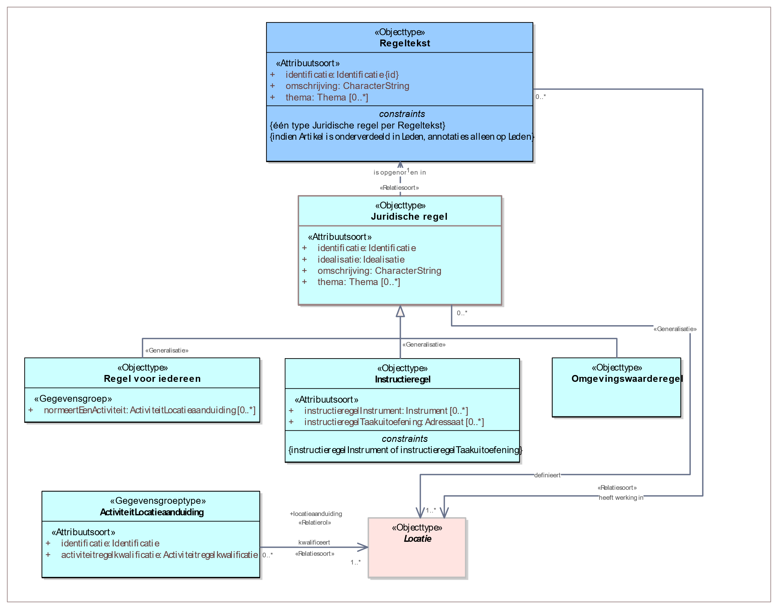

Figuur 3: Regels

Toelichting bij het diagram: objecttypen hebben vaak relaties naar andere objecttypen, te herkennen aan de pijl met de aanduiding «Relatiesoort». Soms betreft dit een relatie naar een objecttype in dezelfde groepering, zoals in dit geval in de groepering Regels, van Juridische Regel naar Regeltekst. Soms betreft dit een relatie naar een objecttype in een andere groepering, herkenbaar aan een andere kleur. Zo is in bovenstaande diagram te zien dat er een relatie naar een Locatie is, maar deze Locatie heeft in dit diagram geen kenmerken. Dat komt omdat Locatie is ondergebracht in een andere groepering, genaamd Locaties. Aldaar zijn de kenmerken van Locatie beschreven en ook zichtbaar gemaakt in het diagram aldaar. Regeltekst hoort wel bij de groepering van Regels, maar is een beetje anders is dan de andere regels, omdat Regeltekst ook de koppeling met het OP-domein verzorgt. Om dit aan te geven is Regeltekst donkerblauw gemaakt.

### Objecttype Regeltekst

#### Attribuutsoort identificatie

|  |  |
| --- | --- |
| **Naam** | identificatie |
| **Definitie** | De unieke identificatie waaronder elk object van dit type bekend is. |
| **Formaat** | Identificatie |
| **Constraint(s)** | { **één type juridische regel per regeltekst**}  Er zijn drie subtypen van Juridische regels onderkend, namelijk: Regel voor iedereen, instructieregel en omgevingswaarderegel. Het is niet toegestaan twee van deze typen Juridische regel te vermengen in hetzelfde Artikel (Regeltekst). Dit wordt gevalideerd door het stelsel.  { **indien Artikel is onderverdeeld in Leden, annotaties alleen op Leden**}  Deze constraint houdt in dat als er een Juridische regel is die (via een Regeltekst) verwijst naar een Lid in een Artikel, er geen verwijzingen mogen voorkomen die verwijzen naar het Artikel waarin dat Lid voorkomt. Kortom indien het artikel is onderverdeeld in Leden, dan mag er alleen geannoteerd worden op Leden. |

#### Attribuutsoort omschrijving

|  |  |
| --- | --- |
| **Naam** | omschrijving |
| **Definitie** | De letterlijke tekst waarmee de Regeltekst is omschreven, in een artikel of een lid. Een Regeltekst is altijd één doorlopend stuk juridische tekst, welke juridische regels bevat. |
| **Formaat** | CharacterString |
| **Toelichting** | Met één doorlopende tekst wordt bedoeld dat er geen sprake is van eerst een stuk tekst dat behoort tot de eerste Regeltekst, dan een stuk tekst dat behoort tot een andere Regeltekst, en dan weer een stuk tekst dat behoort tot de eerste Regeltekst. Een Regeltekst kan niet verspreid staan over meerdere stukken tekst, oftewel wordt niet afgewisseld door andere stukken tekst die niet tot dezelfde Regeltekst behoren.  Bepaalde juridische kenmerken, vooral details die niet in een lopende tekst passen zoals geometrie of een tabel met normwaarden, worden vanwege pragmatische redenen buiten de lopende tekst zelf vastgelegd. Deze juridische kenmerken behoren wél tot de juridische regel, waar de Regeltekst over gaat en daarmee tot de Regeltekst, ook al staan ze niet in de lopende tekst genoemd. |

#### Attribuutsoort thema

|  |  |  |  |  |  |  |  |  |  |  |  |  |  |  |  |
| --- | --- | --- | --- | --- | --- | --- | --- | --- | --- | --- | --- | --- | --- | --- | --- |
| |  |  |  | | --- | --- | --- | | **Naam** | thema |  | | **Definitie** | Kernachtige weergave van de grondgedachte achter een regel. Een thema kent geen locatie. |  | | **Gerelateerd objecttype** | Thema (waardelijst) |  | | **Toelichting** | Het thema is een categorisering, waar een juridische regel binnen valt. |  | | **Afgeleid gegeven** | **Ja**  Dit gegeven wordt afgeleid van het attribuutsoort Thema van de Juridische regels die zijn opgenomen in deze Regeltekst. |  | |

#### Relatiesoort heeft werking in

|  |  |  |  |  |  |  |  |  |  |  |  |  |
| --- | --- | --- | --- | --- | --- | --- | --- | --- | --- | --- | --- | --- |
| |  |  | | --- | --- | | **Naam** | heeft werking in | | **Definitie** | Het werkingsgebied c.q. de locatie begrenst de juridische werking van de regeltekst, in juridische zin, te weten dat deze regeltekst alleen binnen dit werkingsgebied juridische werkingskracht heeft. | | **Gerelateerd objecttype** | Locatie | | **Toelichting** | Elke Regeltekst heeft een werkingsgebied. Deze wordt niet aangeleverd door het bevoegd gezag maar afgeleid door het stelsel.  Hierbij maakt het stelsel gebruik van de volgende regel:  *de som van de locatie van de juridische regels die verwijzen naar dezelfde regeltekst is het werkingsgebied.* | | **Relatierol** | werkingsgebied | | **Herkomst** | OW | |

#### Relatiesoort gerelateerd

|  |  |  |  |  |  |  |  |  |  |  |
| --- | --- | --- | --- | --- | --- | --- | --- | --- | --- | --- |
| |  |  | | --- | --- | | **Naam** | gerelateerd | | **Definitie** | De verwijzing van een specifieke Regeltekst naar een andere Regeltekst die aangeeft dat er een bijzondere relatie bestaat tussen die twee Regelteksten. | | **Gerelateerd objecttype** | Regeltekst | | **Toelichting** | De specifieke aard van de relatie is vooralsnog nog een punt van uitwerking. De relatie geeft tot die tijd aan dat er sprake is van “een” relatie, waarbij uit de context blijkt wat deze relatie is.  Niet te verwarren met Thema, welke veel breder is bedoeld (al zullen gerelateerde hoofdlijnen vaak prima onder hetzelfde thema kunnen vallen). | | **Herkomst** | OW | |

### Objecttype Juridische regel (abstract)

#### Attribuutsoort identificatie

|  |  |
| --- | --- |
| **Naam** | Identificatie |
| **Definitie** | De unieke identificatie waaronder elk object van dit type bekend is. |
| **Formaat** | Identificatie |

#### Attribuutsoort idealisatie

|  |  |
| --- | --- |
| **Naam** | idealisatie |
| **Definitie** | Vastlegging van de manier de begrenzing van Locatie voor deze Juridische regel geïnterpreteerd moet worden en door het bevoegd gezag bedoeld is. |
| **Formaat** | Idealisatie (waardelijst) |
| **Toelichting** | Voorbeeld: exact, indicatief. Indicatief kan gebruikt worden wanneer een grens berekend is en mogelijk niet overal geheel rekening houdt met de fysieke situatie ter plaatse. |

#### Attribuutsoort omschrijving

|  |  |
| --- | --- |
| **Naam** | omschrijving |
| **Definitie** | Één doorlopend stuk juridische tekst, van een artikel of een lid, die omschrijvingen van (een of meer) juridische regels bevat. |
| **Formaat** | CharacterString |
| **Toelichting** | Een regel wordt meestal omschreven met een of enkele volzinnen, in één doorlopend stuk tekst. Echter, in precies welk deel van de tekst een specifieke juridische regel omschreven wordt, oftewel waar in de tekst de regel precies begint en ophoudt, is soms lastig te bepalen. Dit is bijvoorbeeld zo bij een opsomming, waarbij de aanhef van de opsomming bij elk onderdeel van de opsomming hoort. Wat precies allemaal wel tot de tekst van één regel behoort is niet iets wat vastgesteld wordt in dit CIM. De regel is informatiekundig gewoon een van de tekstuele onderdelen van een artikel of lid (of …). De regel is daarom aldaar terug te vinden in de tekst van het artikel of lid, deze regel bevattende tekst wordt in dit CIMOW de regeltekst genoemd. In deze regeltekst zal de omschrijving in tekst van de juridische regel gevonden kunnen worden.  Bepaalde juridische kenmerken die niet goed in een lopende tekst passen, zoals informatie van een geometrie of een tabel met normwaarden, worden vanwege pragmatische redenen buiten de lopende tekst zelf vastgelegd. In de tekst wordt dan een verwijzing aangebracht naar deze informatie. De informatie van juridische kenmerken zijn er een onderdeel van de juridische regel en zijn juridisch van belang, ook al staan ze buiten de lopende tekst.  Als er sprake is van een (informatiekundige, als object bijgehouden) omgevingsnorm of omgevingswaarde, dan zijn de (informatiekundige) normwaarden altijd buiten de tekst opgenomen. Vanuit de tekst wordt daar dan naar verwezen. In dit CIM komt dit overeen met een relatie naar het objecttype omgevingswaarde of omgevingsnorm. Het is ook mogelijk om de normstelling alleen in de Juridische regel op te nemen, dus zonder gebruik te maken van het informatiekundige object omgevingsnorm of omgevingswaarde. Bijvoorbeeld, er geldt een algemeen rookverbod in de openbare ruimtes die geopend zijn voor publiek. Er is dan geen sprake van een verwijzing naar een buiten de tekst aanwezige normwaarde én er is dan in informatiekundige zin geen sprake van een omgevingsnorm of omgevingswaarde.  Bij het koppelen van een juridische regel aan een functie, activiteit, omgevingsnorm, omgevingswaarde of beperkingengebied kan er gebruik gemaakt worden van een standaardfrase. Dit maakt het duidelijk dat er een verwijzing, naar een informatiekundig object wordt gelegd, oftewel de ‘geldt voor’ relatie. |

#### Attribuutsoort thema

|  |  |  |  |  |  |  |  |  |  |  |  |  |
| --- | --- | --- | --- | --- | --- | --- | --- | --- | --- | --- | --- | --- |
| |  |  |  | | --- | --- | --- | | **Naam** | thema |  | | **Definitie** | Kernachtige weergave van de grondgedachte achter een regel. Een thema kent geen locatie. |  | | **Gerelateerd objecttype** | Thema (waardelijst) |  | | **Toelichting** | Het thema is een categorisering, waar een juridische regel binnen valt. De waardelijst is dezelfde als voor Tekstdeel, om thematisch informatie, over alle objecten heen, te kunnen zoeken. |  | |

#### Relatiesoort definieert

|  |  |
| --- | --- |
| **Naam** | definieert |
| **Definitie** | Een Juridische regel definieert een locatie, die bestaansrecht heeft doordat de regel ernaar verwijst. De locatie begrenst de werking van de regel in juridische zin, te weten dat deze regel alleen voor deze locatie werkingskracht heeft. |
| **Gerelateerd objecttype** | Locatie |
| **Toelichting** | In spreektaal kent elke Juridische regel een locatie, die aangeduid wordt vanuit de regel. Informatiekundig wordt geduid dat de regel een relatie heeft met deze Locatie, oftewel een verwijzing is die locatieaanduiding heet, en dat deze Locatie een Gebied kan zijn, of een Gebiedengroep, of een Punt, of een Puntengroep, of een Lijn of een lijnengroep.  Het feit dat er naar een locatie verwezen wordt vanuit een Juridische regel geeft bestaansrecht aan de locatie. Daarom **definieert** de regel de locatie en hierna kan er naar deze locatie verwezen worden. Uiteraard gebeurd dit vanuit de regel, maar er kan ook naar verwezen worden vanuit andere regels of vanuit andere objecttypes, zoals vanuit de activiteit waar de regel over gaat. De regel en de activiteit verwijzen dan naar dezelfde locatie. De locatie wordt niet anders als gevolg van dat ernaar verwezen wordt. De verwijzing gebeurt altijd met de betekenis zoals bedoeld in de regel die naar de locatie verwijst. Daarom verwijst de regel naar de locatie, en niet andersom.  Let wel, er kan sprake zijn dat een activiteit in meerdere regels wordt beschreven. Als Juridische regel 1 de Activiteit A definieert op Locatie 1 en Juridische regel 2 dezelfde Activiteit A definieert op Locatie 2 dan resulteert dit erin dat activiteit A verbonden is met Locatie 1 én Locatie 2. Ditzelfde geldt ook voor andere objecten, zoals gebiedsaanwijzingen en normen.  In spreektaal worden de locaties waar de regel naar verwijst tezamen ook wel eens het werkingsgebied van de regel genoemd. Echter, de term werkingsgebied in CIMOW is gereserveerd voor de regeltekst, omdat alleen de regeltekst werking geeft, aan de regels in de regeltekst[6]. |
| **Relatie rol** | locatieaanduiding |

#### Relatiesoort is opgenomen in

|  |  |
| --- | --- |
| **Naam** | is opgenomen in |
| **Definitie** | De regeltekst waarin de juridische regel te vinden is en waarin de tekstuele omschrijving van de regel te lezen is. |
| **Gerelateerd objecttype** | Regeltekst |
| **Toelichting** | Bij elkaar behorende juridische regels behoren als één groep bij elkaar, die als geheel beschouwd en gelezen moet worden. Deze worden bij elkaar opgenomen in één Regeltekst. |
| **Relatie rol** | Artikel of lid |

#### Relatiesoort beschrijft een gebiedsaanwijzing

|  |  |
| --- | --- |
| **Naam** | beschrijft een gebiedsaanwijzing |
| **Definitie** | Bij een regel die een gebiedsaanwijzing vastlegt geeft deze relatie aan om welke gebiedsaanwijzing het gaat. De bijbehorende locatie(s) waar het om gaat is/zijn bij de gebiedsaanwijzing zelf te vinden. |
| **Gerelateerd objecttype** | Gebiedsaanwijzing |
| **Toelichting** | Een juridische regel kan een of meerdere activiteiten, normen, gebiedsaanwijzingen en/of een beperkingengebied beschrijven. Als de regel geen enkele van deze beschrijft, dan is de regel een op zichzelf staande normstellende regel. |
| **Relatie rol** | Gebiedsaanwijzing |

### Objecttype Instructieregel

#### Attribuutsoort instructieregel instrument

|  |  |
| --- | --- |
| **Naam** | Instructieregel instrument |
| **Definitie** | De naam van het instrument waartoe de instructieregel zich richt. |
| **Formaat** | InstructieregelInstrument (waardelijst) |
| **Toelichting** | Bijvoorbeeld: Omgevingsverordening, projectbesluit.  Dit kenmerk geeft nadere informatie in aanvulling op het type instructieregel, in het geval dat de regel gericht is op een bepaald instrument. |

#### Attribuutsoort instructieregel taakuitoefening

|  |  |
| --- | --- |
| **Naam** | Instructieregel taakuitoefening |
| **Definitie** | Het bestuursorgaan dat of de organisatie die de taak waarover de juridische regel gaat, moet uitvoeren. |
| **Formaat** | Adressaat (waardelijst) |
| **Toelichting** | Bijvoorbeeld gemeentebestuur, wildbeheereenheid.  Dit kenmerk geeft nadere informatie in aanvulling op het type instructieregel, in het geval dat de regel gericht is aan een bepaald uitvoeringsorgaan. |

#### Relatiesoort beschrijft een gebiedsaanwijzing

Zie definitie bij Juridische regel.

#### Relatiesoort beschrijft een omgevingsnorm

|  |  |
| --- | --- |
| **Naam** | beschrijft een omgevingsnorm |
| **Definitie** | Bij een regel die een omgevingsnorm vastlegt geeft deze relatie aan om welke het gaat. De bijbehorende locatie(s) waar het om gaat is/zijn bij de normwaardes van de omgevingsnorm zelf te vinden. |
| **Gerelateerd objecttype** | Norm |
| **Toelichting** | Een juridische regel kan een of meerdere activiteiten, normen, gebiedsaanwijzingen en/of een beperkingengebied beschrijven. Als de regel geen enkele van deze beschrijft, dan is de regel een op zichzelf staande normstellende regel. |
| **Relatie rol** | omgevingsnorm aanduiding |

### Objecttype Regel voor iedereen

#### Relatiesoort beschrijft een gebiedsaanwijzing

Zie definitie bij Juridische regel.

#### Relatiesoort beschrijft een omgevingsnorm

Zie definitie bij instructieregel.

#### Relatiesoort normeert een activiteit

|  |  |
| --- | --- |
| **Naam** | normeert een activiteit |
| **Definitie** | Een regel voor iedereen normeert (stelt regels over) een activiteit. |
| **Gerelateerd objecttype** | Activiteit |
| **Toelichting** | Een Regel voor iedereen normeert een activiteit, dit betekent dat deze regels stelt over de activiteit en waar deze mag voorkomen. Dit gebeurt middels een verwijzing naar de specifieke activiteit (activiteitaanduiding) en de relatieklasse ActiviteitLocatieaanduiding, die ervoor zorgt dat de regel die iets zegt over de activiteit geïnstantieerd kan worden. |
| **Relatie rol** | activiteitaanduiding |

#### Gegevensgroeptype ActiviteitLocatieaanduiding

|  |  |
| --- | --- |
| **Naam** | ActiviteitLocatieaanduiding |
| **Definitie** | Het voorkomen van een activiteit vanuit een Juridische regel. Hiermee wordt een activiteit op een bepaalde locatie gereguleerd. |
| **Toelichting** | Een gegevensgroeptype is geen object. Het is een apart type modelelement om een groep van kenmerken in onder te brengen, te weten de beschrijving van de activiteitlocatieaanduiding, de kwalificatie en de locatie waarvoor deze geldt. |

#### Attribuutsoort identificatie, van gegevensgroeptype ActiviteitLocatieaanduiding

|  |  |
| --- | --- |
| **Naam** | identificatie |
| **Definitie** | De unieke identificatie waaronder elk object van dit type bekend is. |
| **Formaat** | Identificatie |

#### Attribuutsoort activiteitregelkwalificatie, van gegevensgroeptype ActiviteitLocatieaanduiding

|  |  |
| --- | --- |
| **Naam** | activiteitregelkwalificatie |
| **Definitie** | De naam van de kwalificatie van de Juridische regel over een activiteit. |
| **Formaat** | Activiteitregelkwalificatie (waardelijst) |
| **Toelichting** | Bijvoorbeeld: gebod, verbod.  Dit gebod of verbod wordt gesteld vanuit de juridische regel, maar geldt voor de activiteit op een bepaalde locatie. |

#### Relatiesoort kwalificeert, van gegevensgroeptype ActiviteitLocatieaanduiding

|  |  |
| --- | --- |
| **Naam** | Kwalificeert |
| **Definitie** | De locatie die gekwalificeerd wordt door de regel die aangeeft of een activiteit daar plaats mag vinden of niet, en welke voorwaarden hier aan verbonden zijn. |
| **Gerelateerd objecttype** | Locatie |
| **Toelichting** | Een ActiviteitLocatieaanduiding geeft aan welke kwalificatie geldt met betrekking tot een activiteit op een bepaalde locatie. Dit attribuut bevat de verwijzing naar deze locatie.  Bijvoorbeeld: fietsen (activiteit) is toegestaan (kwalificatie) in het stiltegebied (locatie). |
| **Relatie rol** | Locatieaanduiding |

### Objecttype Omgevingswaarderegel

#### Relatiesoort beschrijft een omgevingswaarde

|  |  |
| --- | --- |
| **Naam** | beschrijft een omgevingswaarde |
| **Definitie** | Bij een regel die een omgevingswaarde vastlegt geeft deze relatie aan om welke omgevingswaarde het gaat. |
| **Gerelateerd objecttype** | Norm |
| **Toelichting** | De bijbehorende normwaardes (en locatie(s) waar het per normwaarde over gaat) zijn bij de normwaardes van de omgevingswaarde zelf te vinden. |
| **Relatie rol** | omgevingswaarde aanduiding |

#### Relatiesoort beschrijft een gebiedsaanwijzing

Zie definitie bij Juridische regel.

## Locaties

De inrichting van de leefomgeving is gebaseerd op geografische gebieden. Hiervan worden volgende kenmerken bijgehouden, als volgt:

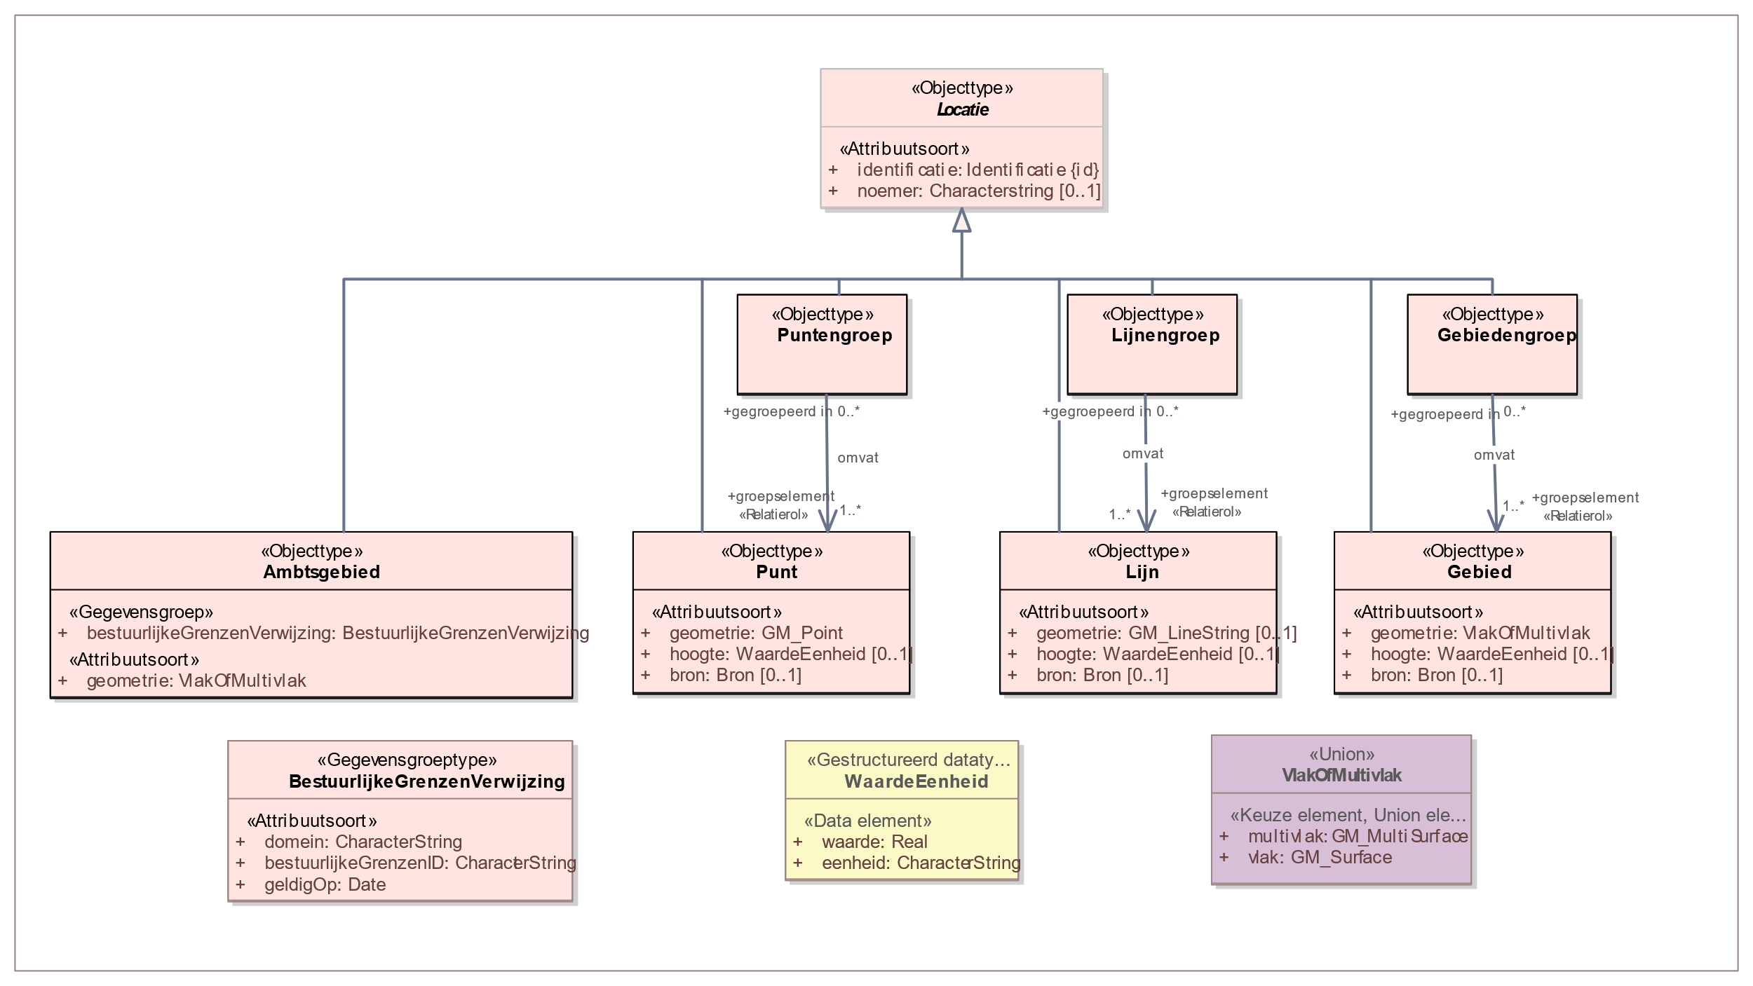

Figuur 4: Locaties

### Objecttype Locatie (abstract)

Het modelelement Locatie beschrijft de kenmerken die het Gebied en de Gebiedengroep (informatiekundig en modelmatig) gemeenschappelijk hebben.

#### Attribuutsoort identificatie

|  |  |
| --- | --- |
| **Naam** | identificatie |
| **Definitie** | Een uniek identificerend gegeven. |
| **Formaat** | Identificatie |
| **Toelichting** | Het identificerende gegeven is functioneel en vaststaand. Deze is altijd te gebruiken als hét uniek identificerende gegeven van een object, met zijn kenmerken. |

#### Attribuutsoort noemer

|  |  |
| --- | --- |
| **Naam** | noemer |
| **Definitie** | Tekstuele beschrijving van een Locatie, zodat er als zodanig over deze locatie gesproken kan worden. De beschrijving kan een functionele naam zijn of bepaalde naam zijn waaronder de Locatie bekend staat, maar (lang) niet elke Locatie heef een naam. |
| **Formaat** | CharacterString |
| **Toelichting** | De noemer is geen categorisering, maar een uitleg of toelichting die de locatie nader beschrijft.  Bijvoorbeeld: het kustfundament van Nederland, het Natuurnetwerk, Centrumgebied, of een naamloos gebied. |
| **Juridisch gegeven** | Ja |

### Objecttype Gebied

Een Gebied heeft alle eigenschappen van een Locatie, aangevuld met de volgende:

#### Attribuutsoort geometrie

|  |  |
| --- | --- |
| **Naam** | geometrie |
| **Definitie** | De geometrische begrenzing van het gebied. |
| **Formaat** | GM_Surface of een GM MultiSurface. |
| **Toelichting** | Voorbeeld: Nederland. Nederland heeft bij Baarle-Nassau enclaves en Baarle-Nassau zelf is een multisurface in de BAG. Nederland is functioneel één geheel, en dus één MultiSurface (en is niet een Gebiedengroep).  Een Multisurface wordt gebruikt als één functioneel gebied uit meerdere vlakken bestaat (multi keer een vlak), waarbij elk vlak een gescheiden ligging heeft (niet aangrenzend en niet overlappend). |
| **Juridisch gegeven** | Ja |

#### Attribuutsoort hoogte

|  |  |
| --- | --- |
| **Naam** | hoogte |
| **Definitie** | De hoogte waarop de geometrie ligt, in meters. |
| **Formaat** | WaardeEenheid (gestructureerd datatype) |
| **Toelichting** | De eenheid heeft altijd te maken met meters. Dit kan zijn:   * meter - er wordt dan standaard bedoeld, meters boven NAP. * meters boven maaiveld - er wordt dan niet bedoeld meters boven NAP, maar meters t.o.v. het maaiveld.   Niet te verwarren met bijvoorbeeld de hoogte van een geluidshoogteplafond, die opgesteld wordt in decibel. |
| **Juridisch gegeven** | Ja |

#### Attribuutsoort bron

|  |  |
| --- | --- |
| **Naam** | bron |
| **Definitie** | De bron die is gebruikt voor de geometrie, dan wel de wijze van inwinning van de geometrie. |
| **Formaat** | Bron (waardelijst) |
| **Toelichting** | De bron geeft de herkomst aan van de geometrie, en geeft hiermee een nadere duiding aan de wijze waarop de geometrie tot stand is gekomen en is vastgesteld. De geometrie kan zelf ingewonnen zijn, via een bepaalde methode van inwinning, zoals ingemeten of berekend (bijvoorbeeld een cirkel). De geometrie kan ook afkomstig zijn van een externe bron, zoals van een basisregistratie (met geometrie).  De bron is met name van belang bij juridische kwesties, wanneer het van belang is om te weten op basis van welke referentieondergrond is dit besluit genomen. Bronnen zoals een basisregistratie (met geometrie) kennen zelf een bepaalde nauwkeurigheid. Deze nauwkeurigheid wordt dan bedoeld. |

### Objecttype Gebiedengroep

Een Gebiedengroep heeft alle eigenschappen van een Locatie, aangevuld met de volgende:

#### Relatiesoort omvat

|  |  |
| --- | --- |
| **Naam** | Omvat |
| **Definitie** | De gebieden in een gebiedengroep. |
| **Gerelateerd objecttype** | Gebied |
| **Toelichting** | Een Gebiedengroep omvat Gebieden, en kan geen Gebiedengroep omvatten. |
| **Relatie rol** | Groepselement |

### Objecttype Punt

Een Punt heeft alle eigenschappen van een Locatie, aangevuld met de volgende:

#### Attribuutsoort geometrie

|  |  |
| --- | --- |
| **Naam** | geometrie |
| **Definitie** | De geometrische bepaling van de punt door middel van coördinaten. |

#### Attribuutsoort hoogte

|  |  |
| --- | --- |
| **Naam** | hoogte |
| **Definitie** | Zie Gebied. |

### Objecttype Puntengroep

Een Puntengroep heeft alle eigenschappen van een Locatie, aangevuld met de volgende:

#### Relatiesoort omvat

|  |  |
| --- | --- |
| **Naam** | omvat |
| **Definitie** | De punten in een puntengroep. |
| **Formaat** | GM_Point |

### Objecttype Lijn

Een Lijn heeft alle eigenschappen van een Locatie, aangevuld met de volgende:

#### Attribuutsoort geometrie

|  |  |
| --- | --- |
| **Naam** | geometrie |
| **Definitie** | Zie Gebied. |
| **Formaat** | GM_Curve |

#### Attribuutsoort hoogte

|  |  |
| --- | --- |
| **Naam** | hoogte |
| **Definitie** | Zie Gebied. |

### Objecttype Lijnengroep

Een Lijnengroep heeft alle eigenschappen van een Locatie, aangevuld met de volgende:

#### Relatiesoort omvat

|  |  |
| --- | --- |
| **Naam** | omvat |
| **Definitie** | De lijnen in een lijnengroep. |

### Objecttype Ambtsgebied

#### Attribuutsoort geometrie

|  |  |
| --- | --- |
| **Naam** | Geometrie |
| **Definitie** | Een vlak met een externe buitengrens, en optioneel interne uitsneden. |
| **Formaat** | VlakOfMultivlak |

#### Gegevensgroeptype BestuurlijkeGrenzenVerwijzing

|  |  |
| --- | --- |
| **Naam** | BestuurlijkeGrenzenVerwijzing |
| **Definitie** | De bron van het object, in het geval van het Ambtsgebied zal de bron het BestuurlijkGebied zijn uit de Bestuurlijke Indeling. |
| **Herkomst** | bestuurlijkegrenzen-voorziening |

#### Attribuutsoort BestuurlijkeGrenzenID van gegevensgroeptype BestuurlijkeGrenzenVerwijzing

|  |  |
| --- | --- |
| **Naam** | BestuurlijkeGrenzenID |
| **Definitie** | De identificatie zoals het ambtsgebied c.q. openbare lichaam heeft in de bestuurlijkegrenzen-voorziening |
| **Formaat** | CharacterString |
| **Herkomst** | bestuurlijkegrenzen-voorziening |

#### Attribuutsoort domein van gegevensgroeptype BestuurlijkeGrenzenVerwijzing

|  |  |
| --- | --- |
| **Naam** | domein |
| **Definitie** | Het domein waar het ambtsgebied te vinden is, doorgaans zal dit gevuld zijn met een verwijzing naar de bestuurlijkegrenzen-voorziening. |
| **Herkomst** | bestuurlijkegrenzen-voorziening |

#### Attribuutsoort geldigOp van gegevensgroeptype BestuurlijkeGrenzenVerwijzing

|  |  |
| --- | --- |
| **Naam** | geldigOp |
| **Definitie** | Datum van het ambtsgebied waar het bevoegd gezag naar wil verwijzen. |
| **Formaat** | Date |
| **Herkomst** | bestuurlijkegrenzen-voorziening |

## Regels op locatie

Als je regels en locaties bij elkaar brengt dan is af te leiden dat regels voor een bepaald gebied gelden. Regels kunnen op zichzelf gelden, maar gaan veelal over een activiteit, een functie, een beperkingengebied, een omgevingswaarde of een omgevingsnorm. In dit hoofdstuk worden de objecten vanuit regels op locatie toegelicht (dit zijn de groene objecten in Figuur 5).

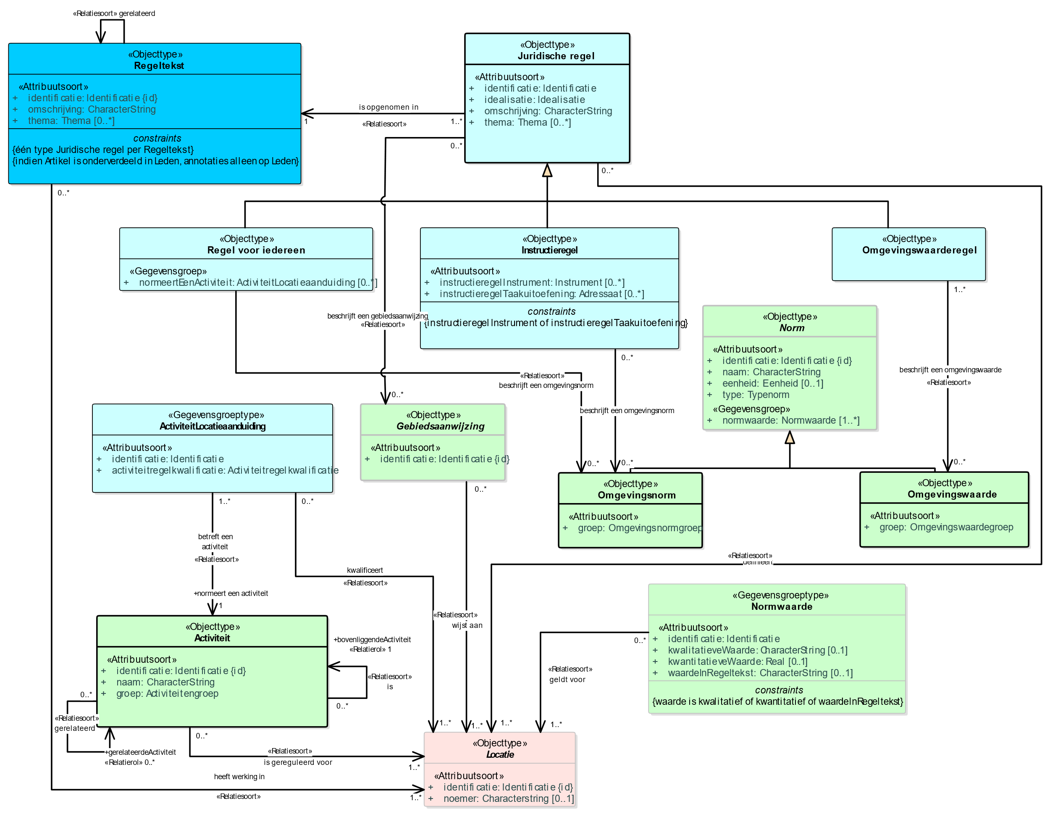

Figuur 5: Regels op Locatie

### Objecttype Activiteit

#### Attribuutsoort identificatie

|  |  |
| --- | --- |
| **Naam** | identificatie |
| **Definitie** | De unieke identificatie waaronder elk object van dit type bekend is. |
| **Formaat** | Identificatie |

#### Attribuutsoort naam

|  |  |
| --- | --- |
| **Naam** | naam |
| **Definitie** | Een (korte) omschrijving van de activiteit. |
| **Formaat** | CharacterString |
| **Toelichting** | Bijvoorbeeld: het exploiteren van een horeca-inrichting.  Elk bevoegd gezag kan eigen activiteiten beschrijven, voor het eigen grondgebied. Let wel, het kan voorkomen dat twee bevoegde gezagen, die elk een eigen activiteit beschrijven, hun activiteit dezelfde naam geven. Dit betekent niet (per se) dat er hetzelfde bedoeld wordt. |
| **Juridisch gegeven** | Ja |

#### Attribuutsoort groep

|  |  |
| --- | --- |
| **Naam** | groep |
| **Definitie** | Een categorie, of groep, waaronder een activiteit valt. |
| **Formaat** | Activiteitengroep |
| **Toelichting** | Een activiteit kan gecategoriseerd worden tot een beperkte lijst van activiteitengroepen.  Een groep is niet een juridische term. De groep bepaalt mede hoe een kaartbeeld (standaard) wordt opgebouwd, voor objecten van dit objecttype. |

#### Relatiesoort is gereguleerd voor

|  |  |
| --- | --- |
| **Naam** | is gereguleerd voor |
| **Definitie** | Deze specifieke activiteit is gereguleerd voor deze specifieke locatie(s). |
| **Gerelateerd objecttype** | Locatie |
| **Toelichting** | In spreektaal: voor deze activiteit zijn er regels op de volgende locaties. Een activiteit wordt gereguleerd in ActiviteitLocatieaanduidingen, daar wordt immers bepaald of een activiteit wel of niet is toegestaan op een bepaalde locatie. Vanuit alle juridische regels die iets zeggen over de activiteit kun je afleiden voor welke locaties de activiteit is gereguleerd (zoals: verbod, gebod, meldingsplicht, etc.).  Dit attribuut wordt niet meegegeven door het bevoegd gezag, maar wordt afgeleid door het stelsel. Hierbij maakt het stelsel gebruik van de volgende regel:  *de som van de locatieaanduidingen van de ActiviteitLocatieaanduidingen die dezelfde activiteit kwalificeren is de locatie waar de activiteit voor gereguleerd is.* |
| **Relatie rol** | locatieaanduiding |

#### Relatiesoort is

|  |  |
| --- | --- |
| **Naam** | is |
| **Definitie** | Deze activiteit is van hetzelfde type als de bovenliggende activiteit en de regels die gelden voor de bovenliggende activiteit zijn contextueel relevant voor deze activiteit. |
| **Gerelateerd objecttype** | Activiteit |
| **Toelichting** | De structuur van activiteiten is een taxonomie en deze opzet is nodig voor structurering van activiteiten, beheersbaarheid van activiteiten en voor de uitvoering door de gebruikerstoepassingen. De activiteit waarmee hier een relatie wordt gelegd is de bovenliggende activiteit. Met “is (een)” wordt een bepaalde activiteit rechtstreeks verbonden met een meer generieke activiteit. Deze constructie is van belang om een activiteit geschikt te maken voor gebruik in regelgeving, waarbij aangegeven is hoe deze activiteit zich verhoudt tot bovenliggende activiteiten uit dezelfde of andere regelgeving.  Bijvoorbeeld: de activiteit ‘het opslaan van motorbrandstoffen’ is een ‘milieubelastende activiteit’.  Met contextueel relevant wordt bedoeld dat de regels die gelden voor de bovenliggende activiteit, binnen die gegeven context ook gelden voor deze (onderliggende) activiteit.  Dit heeft als gevolg dat activiteiten pas getoond worden in de functionele structuur bij het uitklappen van de bovenliggende activiteit. Daarnaast kan een bovenliggende activiteit gebruikt worden als niveau waarop een vergunning aangevraagd kan worden. (Zo vraag je bijvoorbeeld om een vergunning voor ‘een milieubelastende activiteit’ en niet om het opslaan van brandstoffen aangezien de milieubelastende activiteit de activiteit is waarvoor ingediend wordt en dus een bovenliggende activiteit is van het ‘het opslaan van motorbrandstoffen’.) |

#### Relatiesoort gerelateerd

|  |  |
| --- | --- |
| **Naam** | gerelateerd |
| **Definitie** | De activiteit heeft een relatie met een (of meerdere) andere activiteit(en) en de regels die gelden voor de gerelateerde activiteit zijn van toepassing bij uitvoering van de activiteit. |
| **Gerelateerd objecttype** | Activiteit |
| **Toelichting** | In tegenstelling tot de ‘is relatie, is de gerelateerde activiteit niet per se van hetzelfde type. Gerelateerde activiteiten kunnen van hetzelfde type zijn, bijvoorbeeld twee milieubelastende activiteiten, maar dat hoeft niet. Bij een gerelateerde activiteit is sprake van een sterke relatie.  Bijvoorbeeld: de activiteit het ‘lassen van metalen’ heeft een sterke relatie met de activiteit ‘handeling in het kader van de metaalproductenindustrie’. Deze laatste activiteit is altijd aan de orde als er sprake is van een activiteit ‘lassen van metalen’. Dit betekent dat als je een vergunningcheck uitvoert voor het ‘lassen van metalen’ je automatisch ook een vergunningcheck uitvoert voor de gerelateerde activiteit ‘handeling in het kader van de metaalproductenindustrie’. (Bij het uitvoeren van een vergunningcheck voor ‘handeling in het kader van de metaalproductenindustrie' voer je in dit geval niet automatisch een check uit voor 'lassen van metalen’.) Deze relatie is een uitwerking van de sterke relatie van activiteiten in hoofdstuk 3 en 4 van het Besluit Activiteiten Leefomgeving.  De relatie is niet bedoeld voor situaties waarin bij uitvoering van een activiteit, zoals 'graven', eventueel sprake kan zijn van uitvoering van een andere activiteit (zoals 'verharding opbreken') c.q. van desbetreffende regels. Hierbij is geen sprake van een sterke relatie. |

### Objecttype Norm (abstract)

Het modelelement norm beschrijft de kenmerken die de omgevingsnorm en de omgevingswaarde (informatiekundig en modelmatig) gemeenschappelijk hebben.

#### Attribuutsoort identificatie

|  |  |
| --- | --- |
| **Naam** | identificatie |
| **Definitie** | Een uniek identificerend gegeven. |
| **Formaat** | Identificatie |
| **Toelichting** | De vaste identificatie van een norm, zodat er naar een specifieke norm gerefereerd kan worden, gebruik makende van deze identificatie.  Er wordt altijd direct verwezen naar ofwel de Omgevingsnorm, ofwel de Omgevingswaarde, en niet naar een “Norm”. Daarom is er niet zoiets als een “Norm” identificatie. |

#### Attribuutsoort type

|  |  |
| --- | --- |
| **Naam** | type |
| **Definitie** | Het type van de norm. |
| **Formaat** | typenorm (waardelijst) |
| **Toelichting** | Het type/soort norm, zoals bijvoorbeeld een maximumbouwhoogte. |

#### Attribuutsoort eenheid

|  |  |
| --- | --- |
| **Naam** | Eenheid |
| **Definitie** | De eenheid van de waarde, voluit geschreven. |
| **Formaat** | Eenheid (waardelijst) |
| **Toelichting** | Bijvoorbeeld: decibel, meter. |
| **Constraint** | De eenheid mag alleen ingevuld worden bij kwantitatieve waarden. |

#### Gegevensgroep waarde

|  |  |
| --- | --- |
| **Naam** | waarde |
| **Definitie** | Één van de kwantitatieve of kwalitatieve waarden van een norm. |
| **Toelichting** | Een norm kan uit meerdere normerende waarden bestaan. Samen vormen deze de norm. Anders gezegd, één normwaarde op zichzelf is geen norm.  De waarde zelf bestaat uit een aantal kenmerken, gedefinieerd in het gegevensgroeptype Normwaarde.  De Omgevingswet kent ook normstellende regels in bredere zin, welke niet als een omgevingswaarde of omgevingsnorm zijn opgenomen. |

#### Gegevensgroeptype Normwaarde

|  |  |
| --- | --- |
| **Naam** | Normwaarde |
| **Definitie** | Één van de kwantitatieve of kwalitatieve waarden van een norm. De normwaarde geeft aan wat de specifieke kwantitatieve of kwalitatieve eisen zijn, inclusief de toewijzing ervan aan de specifieke locatie(s) waar de normwaarde voor geldt. |
| **Toelichting** | Een gegevensgroeptype is geen object. Het is een apart type modelelement om een groep van kenmerken in onder te brengen, te weten de beschrijving van de normwaarde, de waarde zelf en de locatie waarvoor deze geldt. |
| **Constraint** | { waarde is kwantitatief of kwalitatief of waardeInRegeltekst}  Een van beide, kwalitatieve waarde of kwantitatieve waarde of waardeInRegeltekst, moet gevuld worden. (Bij waardeInRegeltekst dient de omschrijving van de Regeltekst bekeken te worden om de inhoud van de norm te interpreteren.) |

#### Attribuutsoort kwalitatieve waarde, van gegevensgroeptype Normwaarde

|  |  |
| --- | --- |
| **Naam** | kwalitatieve waarde |
| **Definitie** | De toewijzing van een normerende waarde aan een locatie in de vorm van een beschrijving in woorden. De beschrijving geeft tekstueel de betekenis weer van de normwaarde. |
| **Formaat** | CharacterString |
| **Toelichting** | Bijvoorbeeld: de geluidsbelasting op de gevel van een woning mag de aangegeven waarde niet overschrijden. |

#### Attribuutsoort kwantitatieve waarde, van gegevensgroeptype Normwaarde

|  |  |
| --- | --- |
| **Naam** | kwantitatieve waarde |
| **Definitie** | De numerieke waarde van een norm. |
| **Formaat** | Real |
| **Toelichting** | Deze waarde is alleen ingevuld als er sprake is van een kwantitatieve norm, met kwantitatieve normwaarden. |
| **Juridisch gegeven** | Ja |

#### Attribuutsoort waardeInRegeltekst, van gegevensgroeptype Normwaarde

|  |  |
| --- | --- |
| **Naam** | waardeInRegeltekst |
| **Definitie** | Een waarde waarmee wordt geduid dat de Norm genoemd wordt in de tekst van de regel. Hierdoor dient de normwaarde gevuld te worden met de waarde: ‘waarde staat in regeltekst’. |
| **Formaat** | CharacterString |
| **Toelichting** | Deze waarde is alleen ingevuld als de waarde expliciet benoemd is in de tekst van het artikel of het lid. |
| **Constraint** | { mag alleen gevuld worden met ‘waarde staat in regeltekst’ } |
| **Juridisch gegeven** | Nee |

#### Relatiesoort geldt voor, van gegevensgroeptype Normwaarde

|  |  |
| --- | --- |
| **Naam** | geldt voor |
| **Definitie** | De specifieke locatie(s) waarvoor een specifieke normwaarde geldt. |
| **Toelichting** | Elke normwaarde geldt voor minimaal één locatie. Als er geen locatie bestaat bij een normwaarde, dan heeft het normwaarde weinig zin. Als er geen regel is die over een norm gaat die deze normwaarde gebruikt, dan heeft deze norm per definitie ook geen juridische werking en daarmee ook de normwaarde niet. Er is dus altijd sprake een locatie bij een normwaarde en bij een norm. Let hierbij goed op het volgende:  Het komt vaak voor dat een Norm uit meerdere Normwaarden bestaat, met voor elke afzonderlijke Normwaarde een toegewezen locatie waarvoor de Normwaarde geldt.  De toekenning van een normwaarde aan de locatie(s) heeft een sterke relatie met het werkingsgebied van de regel waarin de norm, waar de normwaarde een onderdeel van uitmaakt, gevat is. Te weten: de locaties moeten zich op juiste wijze verhouden tot het werkingsgebied van deze regel. In principe geldt dat de locatie van een beperkingengebied gelijk moet zijn aan, of gelegen moet zijn binnen, het werkingsgebied van de Regeltekst waarin de regel is opgenomen. Anders gezegd, het werkingsgebied van de Regeltekst is dekkend voor de locaties van de erin opgenomen regels. |

### Objecttype Omgevingsnorm

Een Omgevingsnorm heeft alle eigenschappen van een Norm, aangevuld met de volgende:

#### Attribuutsoort naam

|  |  |
| --- | --- |
| **Naam** | naam |
| **Definitie** | De (korte) naam van een norm. |
| **Formaat** | CharacterString |
| **Toelichting** | Bv. maximum bouwhoogte. |
| **Juridisch gegeven** | Ja |

#### Attribuutsoort groep

|  |  |
| --- | --- |
| **Naam** | groep |
| **Definitie** | Een categorie, of groep, waaronder een omgevingsnorm valt. |
| **Formaat** | OmgevingsnormGroep (waardelijst) |
| **Toelichting** | Een omgevingsnorm kan gecategoriseerd worden tot een beperkte lijst van omgevingsnorm groepen.  Een groep is niet een juridische term. De groep bepaalt mede hoe een kaartbeeld (standaard) wordt opgebouwd, voor objecten van dit objecttype. |

### Objecttype Omgevingswaarde

Een Omgevingsnorm heeft alle eigenschappen van een Norm, aangevuld met de volgende:

#### Attribuutsoort naam

|  |  |
| --- | --- |
| **Naam** | naam |
| **Definitie** | De (korte) naam van een norm. |
| **Formaat** | CharacterString |
| **Toelichting** | Bijvoorbeeld: ten hoogste toelaatbare concentratie zwaveldioxide. |
| **Juridisch gegeven** | Ja |

#### Attribuutsoort groep

|  |  |
| --- | --- |
| **Naam** | groep |
| **Definitie** | Een categorie, of groep, waaronder een omgevingswaarde valt. |
| **Formaat** | OmgevingswaardeGroep (waardelijst) |
| **Toelichting** | Een omgevingswaarde kan gecategoriseerd worden tot een beperkte lijst van omgevingswaarde groepen.  Een groep is niet een juridische term. De groep bepaalt mede hoe een kaartbeeld (standaard) wordt opgebouwd, voor objecten van dit objecttype. |

## Gebiedsaanwijzing

Een gebiedsaanwijzing is een term die past bij de Juridische Regel of het Tekstdeel die wat zegt over een specifiek type gebied. Dit perspectief kan dus regelgericht zijn, of beleidsgericht. Oftewel, beperkt zich tot niet alleen de regels op een locatie. Daarom is de gebiedsaanwijzing in een apart onderdeel van dit informatiemodel opgenomen.

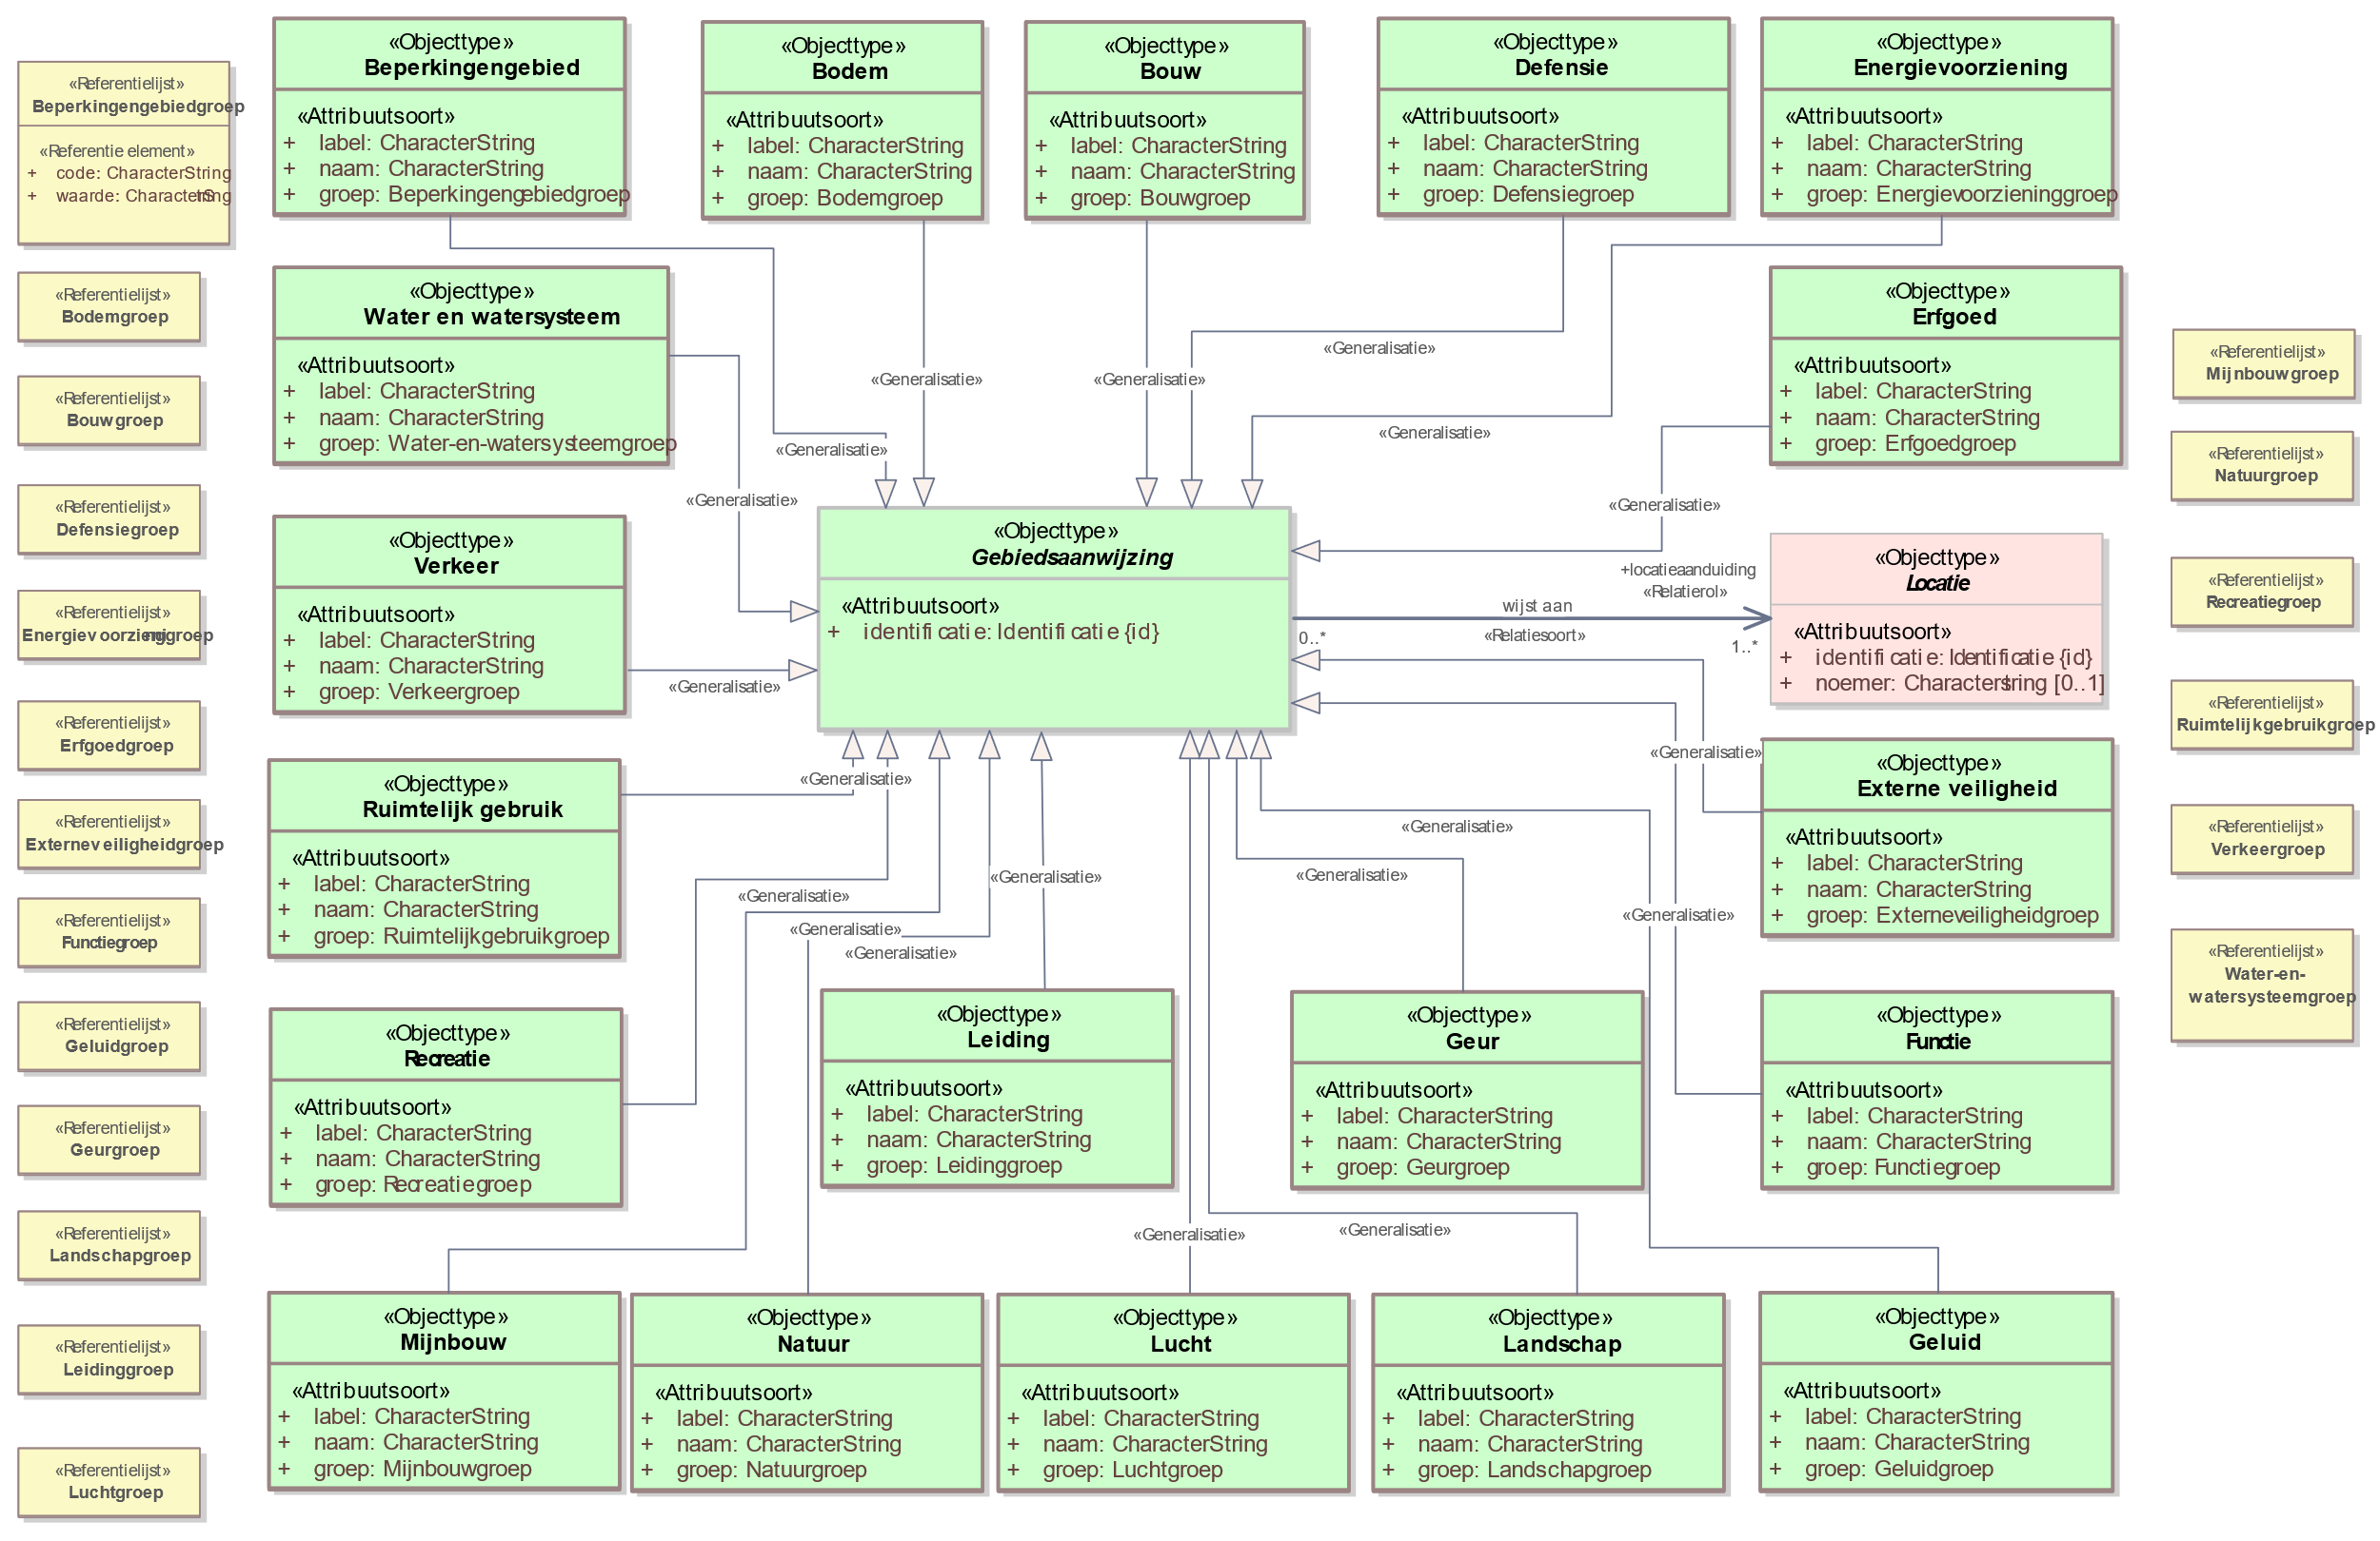

Figuur 6: Gebiedsaanwijzing

### Objecttype Gebiedsaanwijzing (abstract)

#### Attribuutsoort identificatie

|  |  |
| --- | --- |
| **Naam** | identificatie |
| **Definitie** | De unieke identificatie waaronder elk object van dit type bekend is. |
| **Formaat** | Identificatie |

#### Relatiesoort wijst aan

|  |  |
| --- | --- |
| **Naam** | wijst aan |
| **Definitie** | De locatie is het aangewezen gebied, voor de functie of het beperkingengebied. |
| **Gerelateerd objecttype** | Locatie |
| **Toelichting** | Elke functie en beperkingengebied wijst minimaal één locatie aan. Deze locatie is altijd een Gebied of een Gebiedengroep.  De toewijzing van een locatie aan een functie of beperkingengebied heeft een sterke relatie met de locatieaanduiding van de regel die het gebied definieert. Te weten: de locaties moeten zich op juiste wijze verhouden tot de locatieaanduiding van de regel. In principe geldt dat de locatie van een functie of een beperkingengebied gelijk moet zijn aan de locatieaanduiding van de regel, en gelegen moet zijn binnen het werkingsgebied van de Regeltekst waarin de regel is opgenomen. |
| **Constraint(s)** | { Alleen een Gebied of een Gebiedengroep }  De locatie is een Gebied of een Gebiedengroep. Niet een Lijn of een Punt of een Lijnengroep of een Puntengroep. |

### Objecttype Beperkingengebied

Een Beperkingengebied heeft alle eigenschappen van een Gebiedsaanwijzing, aangevuld met de volgende:

#### Attribuutsoort naam

|  |  |
| --- | --- |
| **Naam** | naam |
| **Definitie** | Een (korte) omschrijving van het beperkingengebied. |
| **Formaat** | CharacterString |
| **Toelichting** | Bijvoorbeeld: luchthaven, spoorweg, snelweg, waterstaatswerk. |
| **Juridisch gegeven** | Ja |

#### Attribuutsoort groep

|  |  |
| --- | --- |
| **Naam** | groep |
| **Definitie** | Een categorie, of groep, waaronder een beperkingengebied valt. |
| **Formaat** | Beperkingengebiedgroep (Waardelijst) |
| **Toelichting** | Een beperkingengebied kan gecategoriseerd worden tot een beperkte lijst van beperkingengroepen.  Een groep is niet een juridische term. De groep bepaalt mede hoe een kaartbeeld (standaard) wordt opgebouwd, voor objecten van dit objecttype. |

#### Attribuutsoort label

|  |  |
| --- | --- |
| **Naam** | label |
| **Definitie** | Het label waarmee de gebiedsaanwijzing geduid wordt. |
| **Formaat** | CharacterString |
| **Toelichting** | Dit veld wordt vast ingevuld met het label: Beperkingengebieden |

### Objecttype Functie

Een Functie heeft alle eigenschappen van een Gebiedsaanwijzing, aangevuld met de volgende:

#### Attribuutsoort naam

|  |  |
| --- | --- |
| **Naam** | naam |
| **Definitie** | Een (korte) omschrijving van de functie. |
| **Formaat** | CharacterString |
| **Toelichting** | Voorbeeld: centrumgebied Apeldoorn, bedrijventerrein 2.  Elk bevoegd gezag kan eigen functies beschrijven, voor het eigen grondgebied. Let wel, het kan voorkomen dat twee bevoegde gezagen, die elk een eigen functie beschrijven, hun functie dezelfde naam geven. Dit betekent niet (per se) dat er hetzelfde bedoeld wordt. |
| **Juridisch gegeven** | Ja |

#### Attribuutsoort groep

|  |  |
| --- | --- |
| **Naam** | groep |
| **Definitie** | Een categorie, of groep, waaronder een functie regel valt. |
| **Formaat** | Functiegroep (waardelijst) |
| **Toelichting** | Een functie kan gecategoriseerd worden tot een beperkte lijst van functiegroepen.  Een groep is niet een juridische term. De groep bepaalt mede hoe een kaartbeeld (standaard) wordt opgebouwd, voor objecten van dit objecttype. |

#### Attribuutsoort label

|  |  |
| --- | --- |
| **Naam** | label |
| **Definitie** | Het label waarmee de gebiedsaanwijzing geduid wordt. |
| **Formaat** | CharacterString |
| **Toelichting** | Dit veld wordt vast ingevuld met het label: Functies |

### Objecttype Bodem

Bodem heeft alle eigenschappen van een Gebiedsaanwijzing, aangevuld met de volgende:

#### Attribuutsoort naam

|  |  |
| --- | --- |
| **Naam** | Naam |
| **Definitie** | Een (korte) omschrijving van het object. |
| **Formaat** | CharacterString |
| **Toelichting** | De naam is bedoeld om te zorgen dat het object herkenbaar is. |
| **Juridisch gegeven** | Nee |

#### Attribuutsoort groep

|  |  |
| --- | --- |
| **Naam** | groep |
| **Definitie** | Een categorie, of groep, waaronder het object valt. |
| **Formaat** | Bodemgroep (waardelijst) |
| **Toelichting** | De groep is geen juridische term. De groep bepaalt mede hoe een kaartbeeld (standaard) wordt opgebouwd, voor objecten van dit objecttype. |

#### Attribuutsoort label

|  |  |
| --- | --- |
| **Naam** | label |
| **Definitie** | Het label waarmee de gebiedsaanwijzing geduid wordt. |
| **Formaat** | CharacterString |
| **Toelichting** | Dit veld wordt vast ingevuld met het label: Bodemgebiedsaanwijzingen |

### Objecttype Bouw

Bouw heeft alle eigenschappen van een Gebiedsaanwijzing, aangevuld met de volgende:

#### Attribuutsoort naam

|  |  |
| --- | --- |
| **Naam** | Naam |
| **Definitie** | Een (korte) omschrijving van het object. |
| **Formaat** | CharacterString |
| **Toelichting** | De naam is bedoeld om te zorgen dat het object herkenbaar is. |
| **Juridisch gegeven** | Nee |

#### Attribuutsoort groep

|  |  |
| --- | --- |
| **Naam** | groep |
| **Definitie** | Een categorie, of groep, waaronder het object valt. |
| **Formaat** | Bouwgroep (waardelijst) |
| **Toelichting** | De groep is geen juridische term. De groep bepaalt mede hoe een kaartbeeld (standaard) wordt opgebouwd, voor objecten van dit objecttype. |

#### Attribuutsoort label

|  |  |
| --- | --- |
| **Naam** | label |
| **Definitie** | Het label waarmee de gebiedsaanwijzing geduid wordt. |
| **Formaat** | CharacterString |
| **Toelichting** | Dit veld wordt vast ingevuld met het label: Bodemgebiedsaanwijzingen |

### Objecttype Defensie

Defensie heeft alle eigenschappen van een Gebiedsaanwijzing, aangevuld met de volgende:

#### Attribuutsoort naam

|  |  |
| --- | --- |
| **Naam** | Naam |
| **Definitie** | Een (korte) omschrijving van het object. |
| **Formaat** | CharacterString |
| **Toelichting** | De naam is bedoeld om te zorgen dat het object herkenbaar is. |
| **Juridisch gegeven** | Nee |

#### Attribuutsoort groep

|  |  |
| --- | --- |
| **Naam** | groep |
| **Definitie** | Een categorie, of groep, waaronder het object valt. |
| **Formaat** | Defensiegroep (waardelijst) |
| **Toelichting** | De groep is geen juridische term. De groep bepaalt mede hoe een kaartbeeld (standaard) wordt opgebouwd, voor objecten van dit objecttype. |

#### Attribuutsoort label

|  |  |
| --- | --- |
| **Naam** | label |
| **Definitie** | Het label waarmee de gebiedsaanwijzing geduid wordt. |
| **Formaat** | CharacterString |
| **Toelichting** | Dit veld wordt vast ingevuld met het label: Defensiegebiedsaanwijzingen |

### Objecttype Energievoorziening

Energievoorziening heeft alle eigenschappen van een Gebiedsaanwijzing, aangevuld met de volgende:

#### Attribuutsoort naam

|  |  |
| --- | --- |
| **Naam** | Naam |
| **Definitie** | Een (korte) omschrijving van het object. |
| **Formaat** | CharacterString |
| **Toelichting** | De naam is bedoeld om te zorgen dat het object herkenbaar is. |
| **Juridisch gegeven** | Nee |

#### Attribuutsoort groep

|  |  |
| --- | --- |
| **Naam** | groep |
| **Definitie** | Een categorie, of groep, waaronder het object valt. |
| **Formaat** | Energievoorzieninggroep (waardelijst) |
| **Toelichting** | De groep is geen juridische term. De groep bepaalt mede hoe een kaartbeeld (standaard) wordt opgebouwd, voor objecten van dit objecttype. |

#### Attribuutsoort label

|  |  |
| --- | --- |
| **Naam** | label |
| **Definitie** | Het label waarmee de gebiedsaanwijzing geduid wordt. |
| **Formaat** | CharacterString |
| **Toelichting** | Dit veld wordt vast ingevuld met het label: Energievoorzieninggebiedsaanwijzingen |

### Objecttype Erfgoed

Erfgoed heeft alle eigenschappen van een Gebiedsaanwijzing, aangevuld met de volgende:

#### Attribuutsoort naam

|  |  |
| --- | --- |
| **Naam** | Naam |
| **Definitie** | Een (korte) omschrijving van het object. |
| **Formaat** | CharacterString |
| **Toelichting** | De naam is bedoeld om te zorgen dat het object herkenbaar is. |
| **Juridisch gegeven** | Nee |

#### Attribuutsoort groep

|  |  |
| --- | --- |
| **Naam** | groep |
| **Definitie** | Een categorie, of groep, waaronder het object valt. |
| **Formaat** | Erfgoedgroep (waardelijst) |
| **Toelichting** | De groep is geen juridische term. De groep bepaalt mede hoe een kaartbeeld (standaard) wordt opgebouwd, voor objecten van dit objecttype. |

#### Attribuutsoort label

|  |  |
| --- | --- |
| **Naam** | label |
| **Definitie** | Het label waarmee de gebiedsaanwijzing geduid wordt. |
| **Formaat** | CharacterString |
| **Toelichting** | Dit veld wordt vast ingevuld met het label: Erfgoedgebiedsaanwijzingen |

### Objecttype Externe veiligheid

Externe veiligheid heeft alle eigenschappen van een Gebiedsaanwijzing, aangevuld met de volgende:

#### Attribuutsoort naam

|  |  |
| --- | --- |
| **Naam** | Naam |
| **Definitie** | Een (korte) omschrijving van het object. |
| **Formaat** | CharacterString |
| **Toelichting** | De naam is bedoeld om te zorgen dat het object herkenbaar is. |
| **Juridisch gegeven** | Nee |

#### Attribuutsoort groep

|  |  |
| --- | --- |
| **Naam** | groep |
| **Definitie** | Een categorie, of groep, waaronder het object valt. |
| **Formaat** | Externeveiligheidgroep (waardelijst) |
| **Toelichting** | De groep is geen juridische term. De groep bepaalt mede hoe een kaartbeeld (standaard) wordt opgebouwd, voor objecten van dit objecttype. |

#### Attribuutsoort label

|  |  |
| --- | --- |
| **Naam** | label |
| **Definitie** | Het label waarmee de gebiedsaanwijzing geduid wordt. |
| **Formaat** | CharacterString |
| **Toelichting** | Dit veld wordt vast ingevuld met het label: Externeveiligheidgebiedsaanwijzingen |

### Objecttype Geluid

Geluid heeft alle eigenschappen van een Gebiedsaanwijzing, aangevuld met de volgende:

#### Attribuutsoort naam

|  |  |
| --- | --- |
| **Naam** | Naam |
| **Definitie** | Een (korte) omschrijving van het object. |
| **Formaat** | CharacterString |
| **Toelichting** | De naam is bedoeld om te zorgen dat het object herkenbaar is. |
| **Juridisch gegeven** | Nee |

#### Attribuutsoort groep

|  |  |
| --- | --- |
| **Naam** | groep |
| **Definitie** | Een categorie, of groep, waaronder het object valt. |
| **Formaat** | Geluidgroep (waardelijst) |
| **Toelichting** | De groep is geen juridische term. De groep bepaalt mede hoe een kaartbeeld (standaard) wordt opgebouwd, voor objecten van dit objecttype. |

#### Attribuutsoort label

|  |  |
| --- | --- |
| **Naam** | label |
| **Definitie** | Het label waarmee de gebiedsaanwijzing geduid wordt. |
| **Formaat** | CharacterString |
| **Toelichting** | Dit veld wordt vast ingevuld met het label: Geluidgebiedsaanwijzingen |

### Objecttype Geur

Geur heeft alle eigenschappen van een Gebiedsaanwijzing, aangevuld met de volgende:

#### Attribuutsoort naam

|  |  |
| --- | --- |
| **Naam** | Naam |
| **Definitie** | Een (korte) omschrijving van het object. |
| **Formaat** | CharacterString |
| **Toelichting** | De naam is bedoeld om te zorgen dat het object herkenbaar is. |
| **Juridisch gegeven** | Nee |

#### Attribuutsoort groep

|  |  |
| --- | --- |
| **Naam** | groep |
| **Definitie** | Een categorie, of groep, waaronder het object valt. |
| **Formaat** | Geurgroep (waardelijst) |
| **Toelichting** | De groep is geen juridische term. De groep bepaalt mede hoe een kaartbeeld (standaard) wordt opgebouwd, voor objecten van dit objecttype. |

#### Attribuutsoort label

|  |  |
| --- | --- |
| **Naam** | label |
| **Definitie** | Het label waarmee de gebiedsaanwijzing geduid wordt. |
| **Formaat** | CharacterString |
| **Toelichting** | Dit veld wordt vast ingevuld met het label: Geurgebiedsaanwijzingen |

### Objecttype Landschap

Landschap heeft alle eigenschappen van een Gebiedsaanwijzing, aangevuld met de volgende:

#### Attribuutsoort naam

|  |  |
| --- | --- |
| **Naam** | Naam |
| **Definitie** | Een (korte) omschrijving van het object. |
| **Formaat** | CharacterString |
| **Toelichting** | De naam is bedoeld om te zorgen dat het object herkenbaar is. |
| **Juridisch gegeven** | Nee |

#### Attribuutsoort groep

|  |  |
| --- | --- |
| **Naam** | groep |
| **Definitie** | Een categorie, of groep, waaronder het object valt. |
| **Formaat** | Landschapgroep (waardelijst) |
| **Toelichting** | De groep is geen juridische term. De groep bepaalt mede hoe een kaartbeeld (standaard) wordt opgebouwd, voor objecten van dit objecttype. |

#### Attribuutsoort label

|  |  |
| --- | --- |
| **Naam** | label |
| **Definitie** | Het label waarmee de gebiedsaanwijzing geduid wordt. |
| **Formaat** | CharacterString |
| **Toelichting** | Dit veld wordt vast ingevuld met het label: Landschapgebiedsaanwijzingen |

### Objecttype Leiding

Leiding heeft alle eigenschappen van een Gebiedsaanwijzing, aangevuld met de volgende:

#### Attribuutsoort naam

|  |  |
| --- | --- |
| **Naam** | Naam |
| **Definitie** | Een (korte) omschrijving van het object. |
| **Formaat** | CharacterString |
| **Toelichting** | De naam is bedoeld om te zorgen dat het object herkenbaar is. |
| **Juridisch gegeven** | Nee |

#### Attribuutsoort groep

|  |  |
| --- | --- |
| **Naam** | groep |
| **Definitie** | Een categorie, of groep, waaronder het object valt. |
| **Formaat** | Leidinggroep (waardelijst) |
| **Toelichting** | De groep is geen juridische term. De groep bepaalt mede hoe een kaartbeeld (standaard) wordt opgebouwd, voor objecten van dit objecttype. |

#### Attribuutsoort label

|  |  |
| --- | --- |
| **Naam** | label |
| **Definitie** | Het label waarmee de gebiedsaanwijzing geduid wordt. |
| **Formaat** | CharacterString |
| **Toelichting** | Dit veld wordt vast ingevuld met het label: <labelhier> |

### Objecttype Lucht

Lucht heeft alle eigenschappen van een Gebiedsaanwijzing, aangevuld met de volgende:

#### Attribuutsoort naam

|  |  |
| --- | --- |
| **Naam** | Naam |
| **Definitie** | Een (korte) omschrijving van het object. |
| **Formaat** | CharacterString |
| **Toelichting** | De naam is bedoeld om te zorgen dat het object herkenbaar is. |
| **Juridisch gegeven** | Nee |

#### Attribuutsoort groep

|  |  |
| --- | --- |
| **Naam** | groep |
| **Definitie** | Een categorie, of groep, waaronder het object valt. |
| **Formaat** | Luchtgroep (waardelijst) |
| **Toelichting** | De groep is geen juridische term. De groep bepaalt mede hoe een kaartbeeld (standaard) wordt opgebouwd, voor objecten van dit objecttype. |

#### Attribuutsoort label

|  |  |
| --- | --- |
| **Naam** | label |
| **Definitie** | Het label waarmee de gebiedsaanwijzing geduid wordt. |
| **Formaat** | CharacterString |
| **Toelichting** | Dit veld wordt vast ingevuld met het label: Luchtgebiedsaanwijzingen |

### Objecttype Mijnbouw

Mijnbouw heeft alle eigenschappen van een Gebiedsaanwijzing, aangevuld met de volgende:

#### Attribuutsoort naam

|  |  |
| --- | --- |
| **Naam** | Naam |
| **Definitie** | Een (korte) omschrijving van het object. |
| **Formaat** | CharacterString |
| **Toelichting** | De naam is bedoeld om te zorgen dat het object herkenbaar is. |
| **Juridisch gegeven** | Nee |

#### Attribuutsoort groep

|  |  |
| --- | --- |
| **Naam** | groep |
| **Definitie** | Een categorie, of groep, waaronder het object valt. |
| **Formaat** | Mijnbouwgroep (waardelijst) |
| **Toelichting** | De groep is geen juridische term. De groep bepaalt mede hoe een kaartbeeld (standaard) wordt opgebouwd, voor objecten van dit objecttype. |

#### Attribuutsoort label

|  |  |
| --- | --- |
| **Naam** | label |
| **Definitie** | Het label waarmee de gebiedsaanwijzing geduid wordt. |
| **Formaat** | CharacterString |
| **Toelichting** | Dit veld wordt vast ingevuld met het label: Mijnbouwgebiedsaanwijzingen |

### Objecttype Natuur

Natuur heeft alle eigenschappen van een Gebiedsaanwijzing, aangevuld met de volgende:

#### Attribuutsoort naam

|  |  |
| --- | --- |
| **Naam** | Naam |
| **Definitie** | Een (korte) omschrijving van het object. |
| **Formaat** | CharacterString |
| **Toelichting** | De naam is bedoeld om te zorgen dat het object herkenbaar is. |
| **Juridisch gegeven** | Nee |

#### Attribuutsoort groep

|  |  |
| --- | --- |
| **Naam** | groep |
| **Definitie** | Een categorie, of groep, waaronder het object valt. |
| **Formaat** | Natuurgroep (waardelijst) |
| **Toelichting** | De groep is geen juridische term. De groep bepaalt mede hoe een kaartbeeld (standaard) wordt opgebouwd, voor objecten van dit objecttype. |

#### Attribuutsoort label

|  |  |
| --- | --- |
| **Naam** | label |
| **Definitie** | Het label waarmee de gebiedsaanwijzing geduid wordt. |
| **Formaat** | CharacterString |
| **Toelichting** | Dit veld wordt vast ingevuld met het label: Natuurgebiedsaanwijzingen |

### Objecttype Recreatie

Recreatie heeft alle eigenschappen van een Gebiedsaanwijzing, aangevuld met de volgende:

#### Attribuutsoort naam

|  |  |
| --- | --- |
| **Naam** | Naam |
| **Definitie** | Een (korte) omschrijving van het object. |
| **Formaat** | CharacterString |
| **Toelichting** | De naam is bedoeld om te zorgen dat het object herkenbaar is. |
| **Juridisch gegeven** | Nee |

#### Attribuutsoort groep

|  |  |
| --- | --- |
| **Naam** | groep |
| **Definitie** | Een categorie, of groep, waaronder het object valt. |
| **Formaat** | Recreatiegroep (waardelijst) |
| **Toelichting** | De groep is geen juridische term. De groep bepaalt mede hoe een kaartbeeld (standaard) wordt opgebouwd, voor objecten van dit objecttype. |

#### Attribuutsoort label

|  |  |
| --- | --- |
| **Naam** | label |
| **Definitie** | Het label waarmee de gebiedsaanwijzing geduid wordt. |
| **Formaat** | CharacterString |
| **Toelichting** | Dit veld wordt vast ingevuld met het label: Recreatiegebiedsaanwijzingen |

### Objecttype Ruimtelijk gebruik

Ruimtelijk gebruik heeft alle eigenschappen van een Gebiedsaanwijzing, aangevuld met de volgende:

#### Attribuutsoort naam

|  |  |
| --- | --- |
| **Naam** | Naam |
| **Definitie** | Een (korte) omschrijving van het object. |
| **Formaat** | CharacterString |
| **Toelichting** | De naam is bedoeld om te zorgen dat het object herkenbaar is. |
| **Juridisch gegeven** | Nee |

#### Attribuutsoort groep

|  |  |
| --- | --- |
| **Naam** | groep |
| **Definitie** | Een categorie, of groep, waaronder het object valt. |
| **Formaat** | Ruimtelijkgebruikgroep (waardelijst) |
| **Toelichting** | De groep is geen juridische term. De groep bepaalt mede hoe een kaartbeeld (standaard) wordt opgebouwd, voor objecten van dit objecttype. |

#### Attribuutsoort label

|  |  |
| --- | --- |
| **Naam** | label |
| **Definitie** | Het label waarmee de gebiedsaanwijzing geduid wordt. |
| **Formaat** | CharacterString |
| **Toelichting** | Dit veld wordt vast ingevuld met het label: Ruimtelijkgebruikgebiedsaanwijzingen |

### Objecttype Verkeer

Verkeer heeft alle eigenschappen van een Gebiedsaanwijzing, aangevuld met de volgende:

#### Attribuutsoort naam

|  |  |
| --- | --- |
| **Naam** | Naam |
| **Definitie** | Een (korte) omschrijving van het object. |
| **Formaat** | CharacterString |
| **Toelichting** | De naam is bedoeld om te zorgen dat het object herkenbaar is. |
| **Juridisch gegeven** | Nee |

#### Attribuutsoort groep

|  |  |
| --- | --- |
| **Naam** | groep |
| **Definitie** | Een categorie, of groep, waaronder het object valt. |
| **Formaat** | Verkeergroep (waardelijst) |
| **Toelichting** | De groep is geen juridische term. De groep bepaalt mede hoe een kaartbeeld (standaard) wordt opgebouwd, voor objecten van dit objecttype. |

#### Attribuutsoort label

|  |  |
| --- | --- |
| **Naam** | label |
| **Definitie** | Het label waarmee de gebiedsaanwijzing geduid wordt. |
| **Formaat** | CharacterString |
| **Toelichting** | Dit veld wordt vast ingevuld met het label: Verkeergebiedsaanwijzingen |

### Objecttype Water en watersysteem

Water en watersysteem heeft alle eigenschappen van een Gebiedsaanwijzing, aangevuld met de volgende:

#### Attribuutsoort naam

|  |  |
| --- | --- |
| **Naam** | Naam |
| **Definitie** | Een (korte) omschrijving van het object. |
| **Formaat** | CharacterString |
| **Toelichting** | De naam is bedoeld om te zorgen dat het object herkenbaar is. |
| **Juridisch gegeven** | Nee |

#### Attribuutsoort groep

|  |  |
| --- | --- |
| **Naam** | groep |
| **Definitie** | Een categorie, of groep, waaronder het object valt. |
| **Formaat** | WaterEnWatersysteemgroep (waardelijst) |
| **Toelichting** | De groep is geen juridische term. De groep bepaalt mede hoe een kaartbeeld (standaard) wordt opgebouwd, voor objecten van dit objecttype. |

#### Attribuutsoort label

|  |  |
| --- | --- |
| **Naam** | label |
| **Definitie** | Het label waarmee de gebiedsaanwijzing geduid wordt. |
| **Formaat** | CharacterString |
| **Toelichting** | Dit veld wordt vast ingevuld met het label: Water-en-watersysteemgebiedsaanwijzingen |

## Informatie in vrije tekst (zonder Juridische regels)

De informatie in onderdelen van de tekst van een omgevingsvisie, of een projectbesluit, of uit andere typen omgevingsdocumenten.

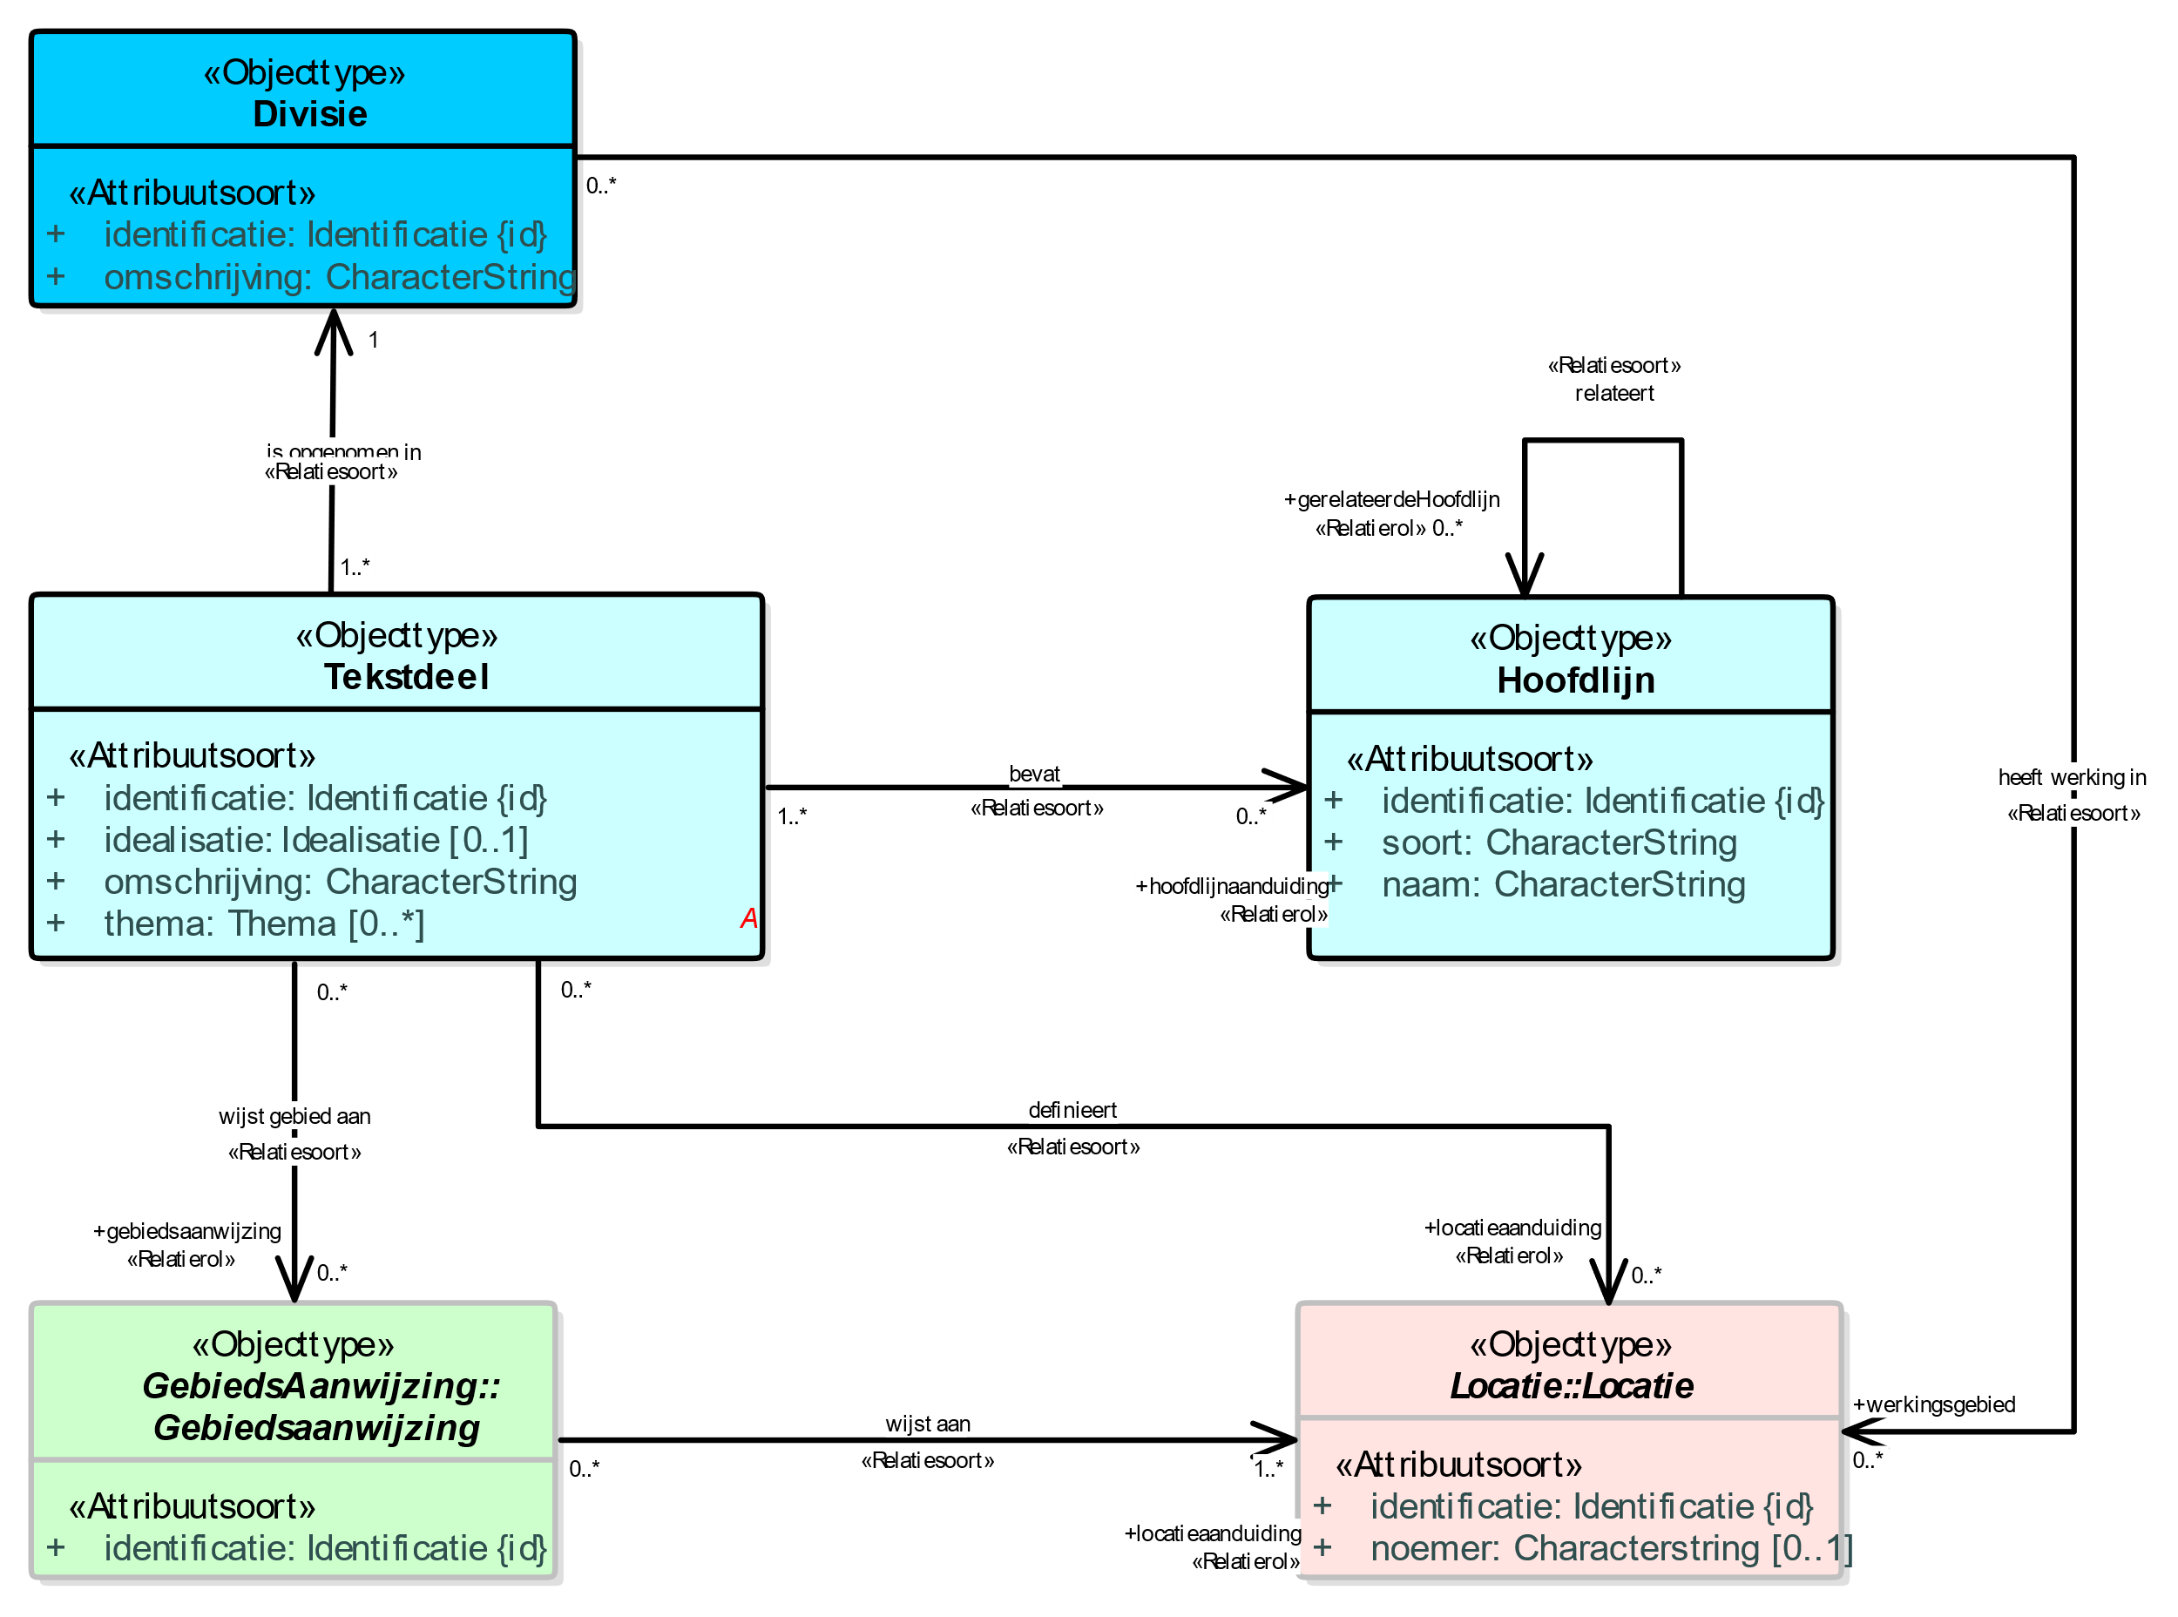

Figuur 7: Vrije tekst

### Objecttype Divisie

#### Attribuutsoort identificatie

|  |  |
| --- | --- |
| **Naam** | identificatie |
| **Definitie** | De unieke identificatie waaronder elk object van dit type bekend is. |
| **Formaat** | Identificatie |
| **Herkomst** | OP |

#### Attribuutsoort omschrijving

|  |  |
| --- | --- |
| **Naam** | omschrijving |
| **Definitie** | De letterlijke tekst die in een Divisie staat. |
| **Formaat** | CharacterString |
| **Toelichting** | Een Divisie is een structurerend element uit OP waarmee je teksten kunt structureren in omgevingsdocumenten met een vrijetekststructuur. De omschrijving van een Divisie is de inhoud van de divisietekst die onder deze Divisie valt. |

#### Relatiesoort heeft werking in

|  |  |  |  |  |  |  |  |  |  |  |  |  |
| --- | --- | --- | --- | --- | --- | --- | --- | --- | --- | --- | --- | --- |
| |  |  | | --- | --- | | **Naam** | heeft werking in | | **Definitie** | Het werkingsgebied c.q. de locatie begrenst de juridische werking van de tekst onder een bepaalde Divisie. | | **Gerelateerd objecttype** | Locatie | | **Toelichting** | Een Divisie heeft veelal een werkingsgebied. Deze wordt niet aangeleverd door het bevoegd gezag maar afgeleid door het stelsel.  Hierbij maakt het stelsel gebruik van de volgende regel:  *de som van de locatie van de Tekstdelen die verwijzen naar dezelfde Divisie is het werkingsgebied.* | | **Relatierol** | werkingsgebied | | **Herkomst** | OW | |

### Objecttype Divisietekst

#### Attribuutsoort identificatie

|  |  |
| --- | --- |
| **Naam** | identificatie |
| **Definitie** | De unieke identificatie waaronder elk object van dit type bekend is. |
| **Formaat** | Identificatie |
| **Herkomst** | OP |

#### Attribuutsoort omschrijving

|  |  |
| --- | --- |
| **Naam** | omschrijving |
| **Definitie** | De letterlijke tekst die in een Divisietekst staat. |
| **Formaat** | CharacterString |
| **Toelichting** | Een Divisie is een structurerend element uit OP waarmee je teksten kunt structureren in omgevingsdocumenten met een vrijetekststructuur. De omschrijving van een Divisie is de inhoud van de divisietekst die onder deze Divisie valt. |

#### Relatiesoort heeft werking in

|  |  |  |  |  |  |  |  |  |  |  |  |  |
| --- | --- | --- | --- | --- | --- | --- | --- | --- | --- | --- | --- | --- |
| |  |  | | --- | --- | | **Naam** | heeft werking in | | **Definitie** | Het werkingsgebied c.q. de locatie begrenst de juridische werking van de tekst onder een bepaalde Divisietekst. | | **Gerelateerd objecttype** | Locatie | | **Toelichting** | Een Divisietekst heeft veelal een werkingsgebied. Deze wordt niet aangeleverd door het bevoegd gezag maar afgeleid door het stelsel.  Hierbij maakt het stelsel gebruik van de volgende regel:  *de som van de locatie van de Tekstdelen die verwijzen naar dezelfde Divisie is het werkingsgebied.* | | **Relatierol** | werkingsgebied | | **Herkomst** | OW | |

### Objecttype Tekstdeel

#### Attribuutsoort identificatie

|  |  |
| --- | --- |
| **Naam** | identificatie |
| **Definitie** | De unieke identificatie waaronder elk object van dit type bekend is. |
| **Formaat** | Identificatie |

#### Attribuutsoort thema

|  |  |  |  |  |  |  |  |  |
| --- | --- | --- | --- | --- | --- | --- | --- | --- |
| |  |  | | --- | --- | | **Naam** | thema | | **Definitie** | Kernachtige weergave van de grondgedachte achter een tekstdeel. Een thema kent geen locatie. | | **Gerelateerd objecttype** | Thema (waardelijst) | | **Toelichting** | Het thema is een categorisering, waar een tekstdeel binnen valt. De waardelijst is dezelfde als voor Regeltekst, om thematisch informatie, over alle objecten heen, te kunnen zoeken. | |

#### Attribuutsoort omschrijving

|  |  |
| --- | --- |
| **Naam** | omschrijving |
| **Definitie** | Een deel van de tekst waar een bepaalde annotatie gedaan wordt. |
| **Formaat** | CharacterString |
| **Toelichting** | Een tekstdeel is de equivalent van een Juridische regel aan de vrijetekststructuur-kant. Middels een Tekstdeel is het mogelijk om aan te geven dat een bepaald deel van de tekst een bepaalde locatie, hoofdlijn of gebiedaanwijzing duidt. |

#### Relatiesoort definieert

|  |  |
| --- | --- |
| **Naam** | definieert |
| **Definitie** | Een Tekstdeel definieert een locatie, die bestaansrecht heeft doordat het Tekstdeel ernaar verwijst. |
| **Gerelateerd objecttype** | Locatie |
| **Toelichting** | In spreektaal hebben de Tekstdelen een locatie, waar het Tekstdeel op betrekking heeft. Informatiekundig heeft Tekstdeel een relatie met deze Locatie, oftewel is een verwijzing die locatieaanduiding heet, deze Locatie kan een Gebied zijn, of een Gebiedengroep, of een Punt, of een Puntengroep, of een Lijn of een lijnengroep.  Het feit dat er naar een locatie verwezen wordt vanuit een Tekstdeel geeft bestaansrecht aan de locatie. Daarom **definieert** het tekstdeel de locatie en hierna kan er naar deze locatie verwezen worden. Uiteraard gebeurt dit vanuit het tekstdeel zelf, maar er kan ook naar verwezen worden vanuit andere objecttypes, zoals vanuit de Gebiedsaanwijzing waar het tekstdeel over gaat. Het tekstdeel en de gebiedsaanwijzing verwijzen dan naar dezelfde locatie. De locatie wordt niet anders als gevolg van dat ernaar verwezen wordt. |
| **Relatie rol** | locatieaanduiding |

#### Relatiesoort bevat

|  |  |
| --- | --- |
| **Naam** | bevat |
| **Definitie** | Een Tekstdeel bevat een Hoofdlijn, waarmee geduid wordt wat de belangrijkste duiding van het tekstdeel is. |
| **Gerelateerd objecttype** | Hoofdlijn |
| **Toelichting** | Hoofdlijnen kunnen naar gestructureerd worden zoals het Bevoegd gezag dit graag zou doen. Middels een verwijzing vanuit Tekstdeel kan aangegeven worden in welk deel van de tekst een bepaalde hoofdlijn geduid wordt. |
| **Relatie rol** | hoofdlijnaanduiding |

#### Relatiesoort is opgenomen in

|  |  |
| --- | --- |
| **Naam** | is opgenomen in |
| **Definitie** | Een Tekstdeel is opgenomen in een Divisie of een Divisietekst, waar de inhoudelijke tekst van een bepaalde regeling staat (mits de regeling een vrijetekststructuur heeft). |
| **Gerelateerd objecttype** | Divisie of Divisietekst |
| **Toelichting** | De werking van Tekstdeel en Divisie/Divisietekst is vergelijkbaar aan de werking van Juridische regel en Regeltekst. Hiertoe is een tekstdeel opgenomen in een bepaalde Divisie, die zijn herkomst in OP heeft. |
| **Relatie rol** | is opgenomen in |
| **Constraint** | Een Tekstdeel kan altijd maar naar één object verwijzen, of een Divisie of een Divisietekst. |

#### Relatiesoort wijst een gebied aan

|  |  |
| --- | --- |
| **Naam** | wijst een gebied aan |
| **Definitie** | Een Tekstdeel wijst een bepaald gebied aan. |
| **Gerelateerd objecttype** | Gebiedsaanwijzing |
| **Toelichting** | Een tekstdeel kan gebruik maken van een gebiedsaanwijzing om hiermee een specifiek gebied aan te geven. |
| **Relatie rol** | Gebiedsaanwijzing |

### Objecttype Hoofdlijn

#### Attribuutsoort identificatie

|  |  |
| --- | --- |
| **Naam** | identificatie |
| **Definitie** | De unieke identificatie waaronder elk object van dit type bekend is. |
| **Formaat** | Identificatie |

#### Attribuutsoort naam

|  |  |
| --- | --- |
| **Naam** | naam |
| **Definitie** | Een (korte) omschrijving van de hoofdlijn. |
| **Formaat** | CharacterString |
| **Toelichting** | Bijvoorbeeld: de gezonde stad; de circulaire stad; klimaatbestendige delta, duurzame energiehuishouding. Dit kan de titel van een paragraaf in een tekstdeel zijn, die een hoofdlijn aanduid. |

#### Attribuutsoort soort

|  |  |
| --- | --- |
| **Naam** | soort |
| **Definitie** | Een aanduiding om aan te geven hoe de hoofdlijn beleidsmatig bedoeld is. |
| **Formaat** | CharacterString |
| **Toelichting** | Bijvoorbeeld: een perspectief, ambitie, doel, opgave, toekomstperspectief, prioriteiten of beleidskeuze wordt aangegeven. |

#### Relatiesoort gerelateerd

|  |  |
| --- | --- |
| **Naam** | gerelateerd |
| **Definitie** | De verwijzing van een specifieke hoofdlijn naar een andere hoofdlijn die aangeeft dat er een bijzondere relatie bestaat tussen die twee hoofdlijnen. |
| **Gerelateerd objecttype** | Hoofdlijn |
| **Toelichting** | De specifieke aard van de relatie is vooralsnog nog een punt van uitwerking. De relatie geeft tot die tijd aan dat er sprake is van “een” relatie, waarbij uit de context blijkt wat deze relatie is.  Niet te verwarren met Thema, welke veel breder is bedoeld (al zullen gerelateerde hoofdlijnen vaak prima onder hetzelfde thema kunnen vallen). |
| **Relatie rol** | gerelateerdeHoofdlijn |

## Kaart

De informatie[7] die bijgehouden wordt rondom het objecttype Kaart.

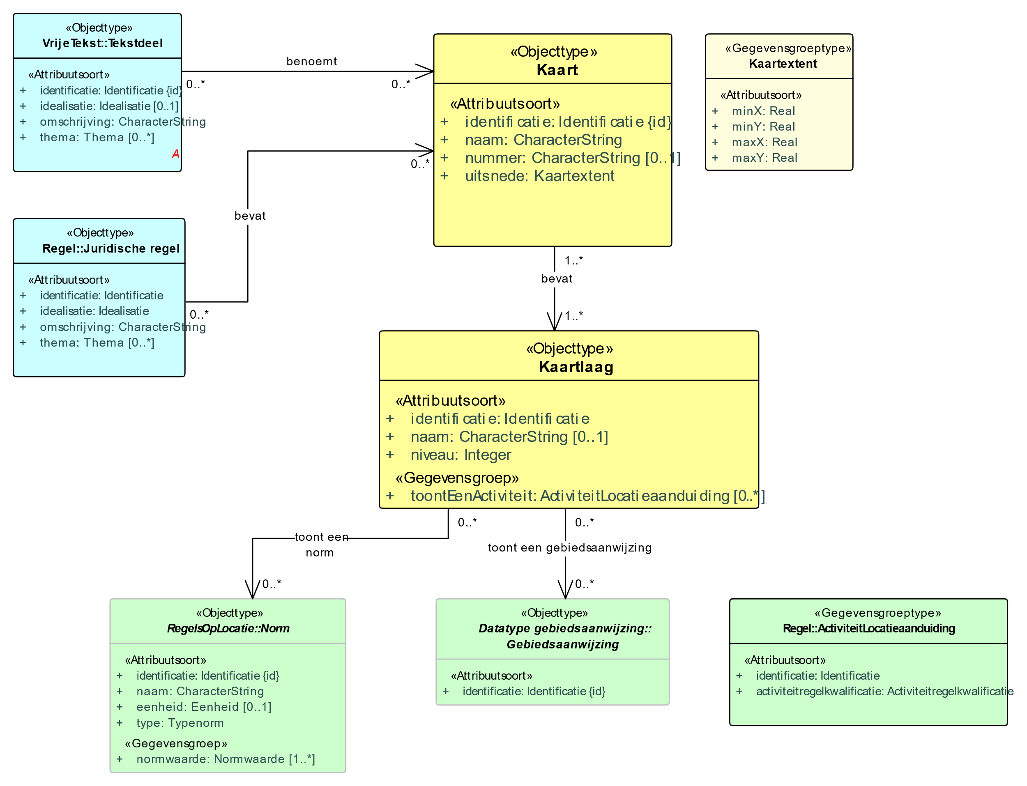

Figuur 8: Kaart

### Objecttype Kaart

#### Attribuutsoort identificatie

|  |  |
| --- | --- |
| **Naam** | Identificatie |
| **Definitie** | De unieke identificatie waaronder elk object van dit type bekend is. |
| **Formaat** | Identificatie |

#### Attribuutsoort naam

|  |  |
| --- | --- |
| **Naam** | naam |
| **Definitie** | De naam zoals de kaart is genoemd in de tekst die deze kaart benoemt. |
| **Formaat** | CharacterString |
| **Toelichting** | Voorbeeld: natuurbeheertype kaart |

#### Attribuutsoort nummer

|  |  |
| --- | --- |
| **Naam** | nummer |
| **Definitie** | De referentie van de gevisualiseerde kaart, waarmee deze opgevraagd kan worden, in de vorm van een nummer. |
| **Formaat** | CharacterString |
| **Toelichting** | Voorbeeld: Kaartnummer-1  Het gaat hierbij niet om de Kaart zoals bedoeld in het objecttype, maar om de kaart in gevisualiseerde vorm, zoals een plaatje. Het kaartnummer is identificerend, maar niet landelijk identificerend. Het kaartnummer is identificerend binnen de context van het omgevingsdocument waarbinnen de kaart is opgenomen. |

#### Gegevensgroeptype Kaartextent

|  |  |
| --- | --- |
| **Naam** | Kaartextent |
| **Definitie** | De randen van de kaart, die bepalen wat de minimale en maximale X- en Y-coördinaten zijn die getoond dienen te worden. |
| **Formaat** | minX (Real), maxX (Real), minY (Real), maxY (Real) |
| **Toelichting** | Dit bepaalt tot waar de kaart rijkt, bijvoorbeeld:  minX: 121096.2  maxX: 122329.1  minY: 486179.7  maxY: 487971.1 |

#### Relatiesoort bevat

|  |  |
| --- | --- |
| **Naam** | bevat |
| **Definitie** | De relatie tussen de kaart en de kaartlagen (die gezamenlijk zorgen dat ze een kaart opbouwen). |
| **Toelichting** | Een kaart wordt doorgaans opgebouwd door middel van het opstapelen van kaartlagen. Door middel van de relatie naar kaartlagen kan een kaart één of meerdere kaartlagen bevatten. |
| **Relatierol** | kaartlagen |

### Objecttype Kaartlaag

#### Attribuutsoort identificatie

|  |  |
| --- | --- |
| **Naam** | Identificatie |
| **Definitie** | De unieke identificatie waaronder elk object van dit type bekend is. |
| **Formaat** | Identificatie |

#### Attribuutsoort naam

|  |  |
| --- | --- |
| **Naam** | naam |
| **Definitie** | De naam van de kaartlaag. |
| **Formaat** | CharacterString |
| **Toelichting** | Voorbeeld: rivieren, of ondergrond |

#### Attribuutsoort niveau

|  |  |
| --- | --- |
| **Naam** | niveau |
| **Definitie** | Het niveau dat de Kaartlaag heeft binnen de Kaart. |
| **Formaat** | Integer |
| **Toelichting** | Een kaart wordt opgestapeld door middel van kaartlagen, hierbij is 1 het laagste niveau, en zal ieder getal dat hoger is betekenen dat de kaartlaag hier bovenop gestapeld zal worden. |

#### Relatiesoort toont een norm

|  |  |
| --- | --- |
| **Naam** | toont een norm |
| **Definitie** | De relatie tussen de kaartlaag en de norm die getoond wordt in deze kaartlaag. |
| **Toelichting** | Bij deze relatie bepaalt de specifiekeSymbolisatie die vastgelegd is op het object hoe het object wordt weergeven in de kaart. |
| **Relatierol** | normweergave |

#### Relatiesoort toont een gebiedsaanwijzing

|  |  |
| --- | --- |
| **Naam** | toont een gebiedsaanwijzing |
| **Definitie** | De relatie tussen de kaartlaag en de gebiedsaanwijzing die getoond wordt in deze kaartlaag. |
| **Toelichting** | Bij deze relatie bepaalt de specifiekeSymbolisatie die vastgelegd is op het object hoe het object wordt weergeven in de kaart. |
| **Relatierol** | gebiedsaanwijzingweergave |

#### Relatiesoort toont een activiteit

|  |  |
| --- | --- |
| **Naam** | toont een activiteit |
| **Definitie** | De relatie tussen de kaartlaag en de instantie van de activiteit die getoond wordt in deze kaartlaag. |
| **Toelichting** | Bij deze relatie bepaalt de specifiekeSymbolisatie die vastgelegd is op het object hoe het object wordt weergeven in de kaart. |
| **Relatierol** | activiteitlocatieweergave |

## Pons

De Pons is informatie die wordt vastgelegd bij een omgevingsplan om te duiden of de oude bestemmingsplannen getoond moeten worden.

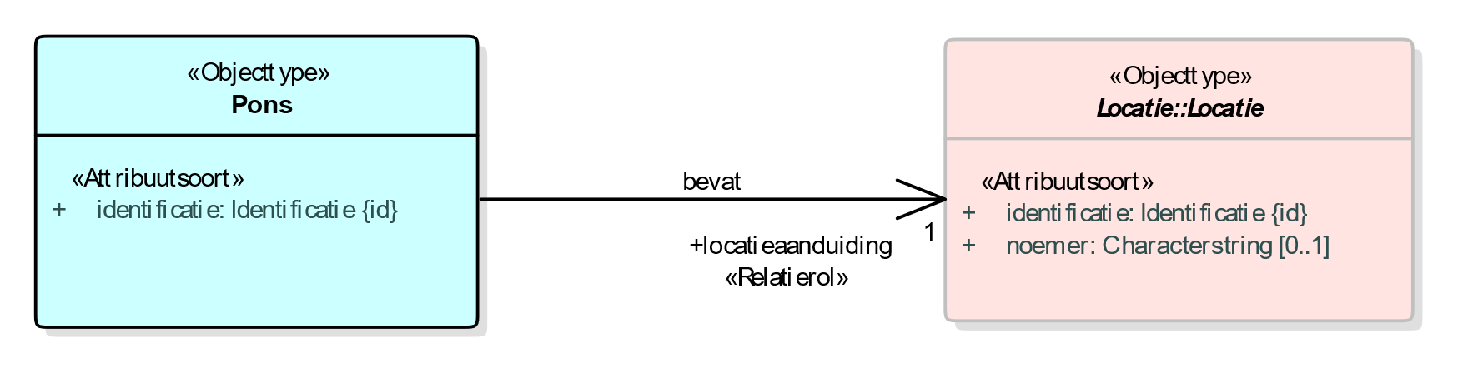

Figuur 9: Pons

### Objecttype Pons

#### Attribuutsoort identificatie

|  |  |
| --- | --- |
| **Naam** | Identificatie |
| **Definitie** | De unieke identificatie waaronder elk object van dit type bekend is. |
| **Formaat** | Identificatie |

#### Relatiesoort definieert

|  |  |
| --- | --- |
| **Naam** | bevat |
| **Definitie** | Een Pons bevat een locatie, die bestaansrecht heeft doordat het een bepaalde locatie duidt waar de oude regeling niet meer getoond dient te worden door het DSO-LV. |
| **Gerelateerd objecttype** | Locatie |
| **Toelichting** | De Pons is zoals nu beoogd een tijdelijk construct voor de overgangsfase richting de Omgevingswet. Zodra de overgangsfase voorbij is zal dit object waarschijnlijk niet meer gebruikt worden. |

## Symbolisatie

Het symboliseren kan gedaan worden op basis van een SymbolisatieItem, hiermee kan een bepaalde stijl voor verschillende annotatie-objecten gebruikt worden.

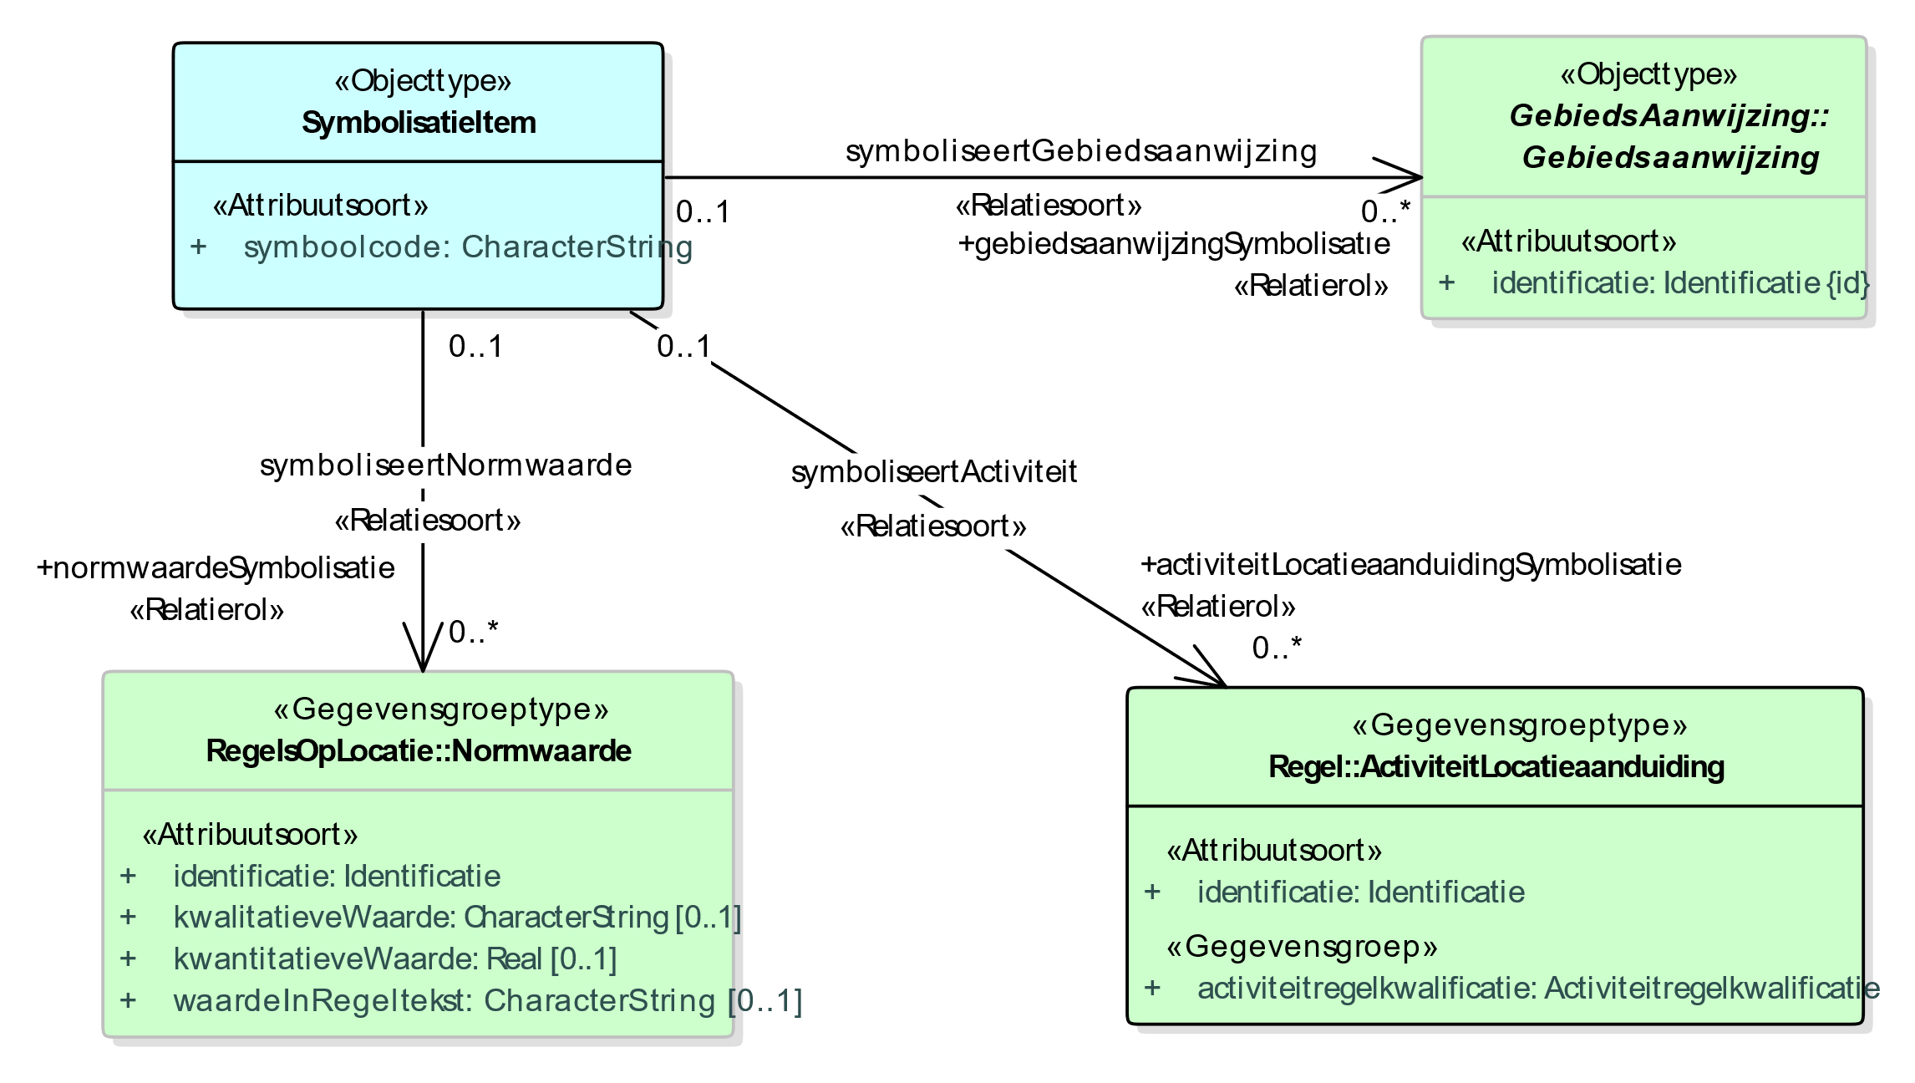

Figuur 10: Symbolisatie

### Objecttype SymbolisatieItem

#### Attribuutsoort symboolcode

|  |  |
| --- | --- |
| **Naam** | Symboolcode |
| **Definitie** | De symboolcode is een code waarmee de gewenste stijl geduid wordt. |
| **Formaat** | CharacterString (die overeenkomt met een symboolcode uit de symbolenbibliotheek). |

#### Relatiesoort symboliseertNormwaarde

|  |  |
| --- | --- |
| **Naam** | symboliseertNormwaarde |
| **Definitie** | De normwaarde die gesymboliseerd wordt met een bepaalde code. |
| **Toelichting** | Een symbolisatieItem bevat de symbolisatie die gehanteerd moet worden voor specifieke objecten, zoals in dit geval een normwaarde. Dit stelt een bevoegd gezag in staat om binnen één Norm (bijv. bouwhoogte) de afzonderlijke normwaarden (bouwhoogten) met verschillende kleuren te verbeelden. |
| **Relatierol** | normwaardeSymbolisatie |

#### Relatiesoort symboliseertActiviteit

|  |  |
| --- | --- |
| **Naam** | symboliseertActiviteit |
| **Definitie** | De activiteit die gesymboliseerd wordt met een bepaalde code. |
| **Toelichting** | Een symbolisatieItem bevat de symbolisatie die gehanteerd moet worden voor specifieke objecten, zoals in dit geval een activiteitlocatieaanduiding. Dit stelt een bevoegd gezag in staat om voor één Activiteit (bijv. wonen) de afzonderlijke ActiviteitLocatieaanduidingen met verschillende kleuren te verbeelden. |
| **Relatierol** | activiteitLocatieaanduidingSymbolisatie |

#### Relatiesoort symboliseertGebiedsaanwijzing

|  |  |
| --- | --- |
| **Naam** | symboliseertGebiedsaanwijzing |
| **Definitie** | De gebiedsaanwijzing die gesymboliseerd wordt met een bepaalde code. |
| **Toelichting** | Een symbolisatieItem bevat de symbolisatie die gehanteerd moet worden voor specifieke objecten, zoals in dit geval een Gebiedsaanwijzing. Dit stelt een bevoegd gezag in staat om voor dezelfde Gebiedsaanwijzinggroep (bijv. Natura2000-gebied) de afzonderlijke Gebiedsaanwijzingen (Natura2000-gebieden) met verschillende kleuren te verbeelden. |
| **Relatierol** | gebiedsaanwijzingSymbolisatie |

## DocumentComponent

De DocumentComponent is een object waarmee het mogelijk wordt om OP-elementen uit te drukken in het CIMOW.

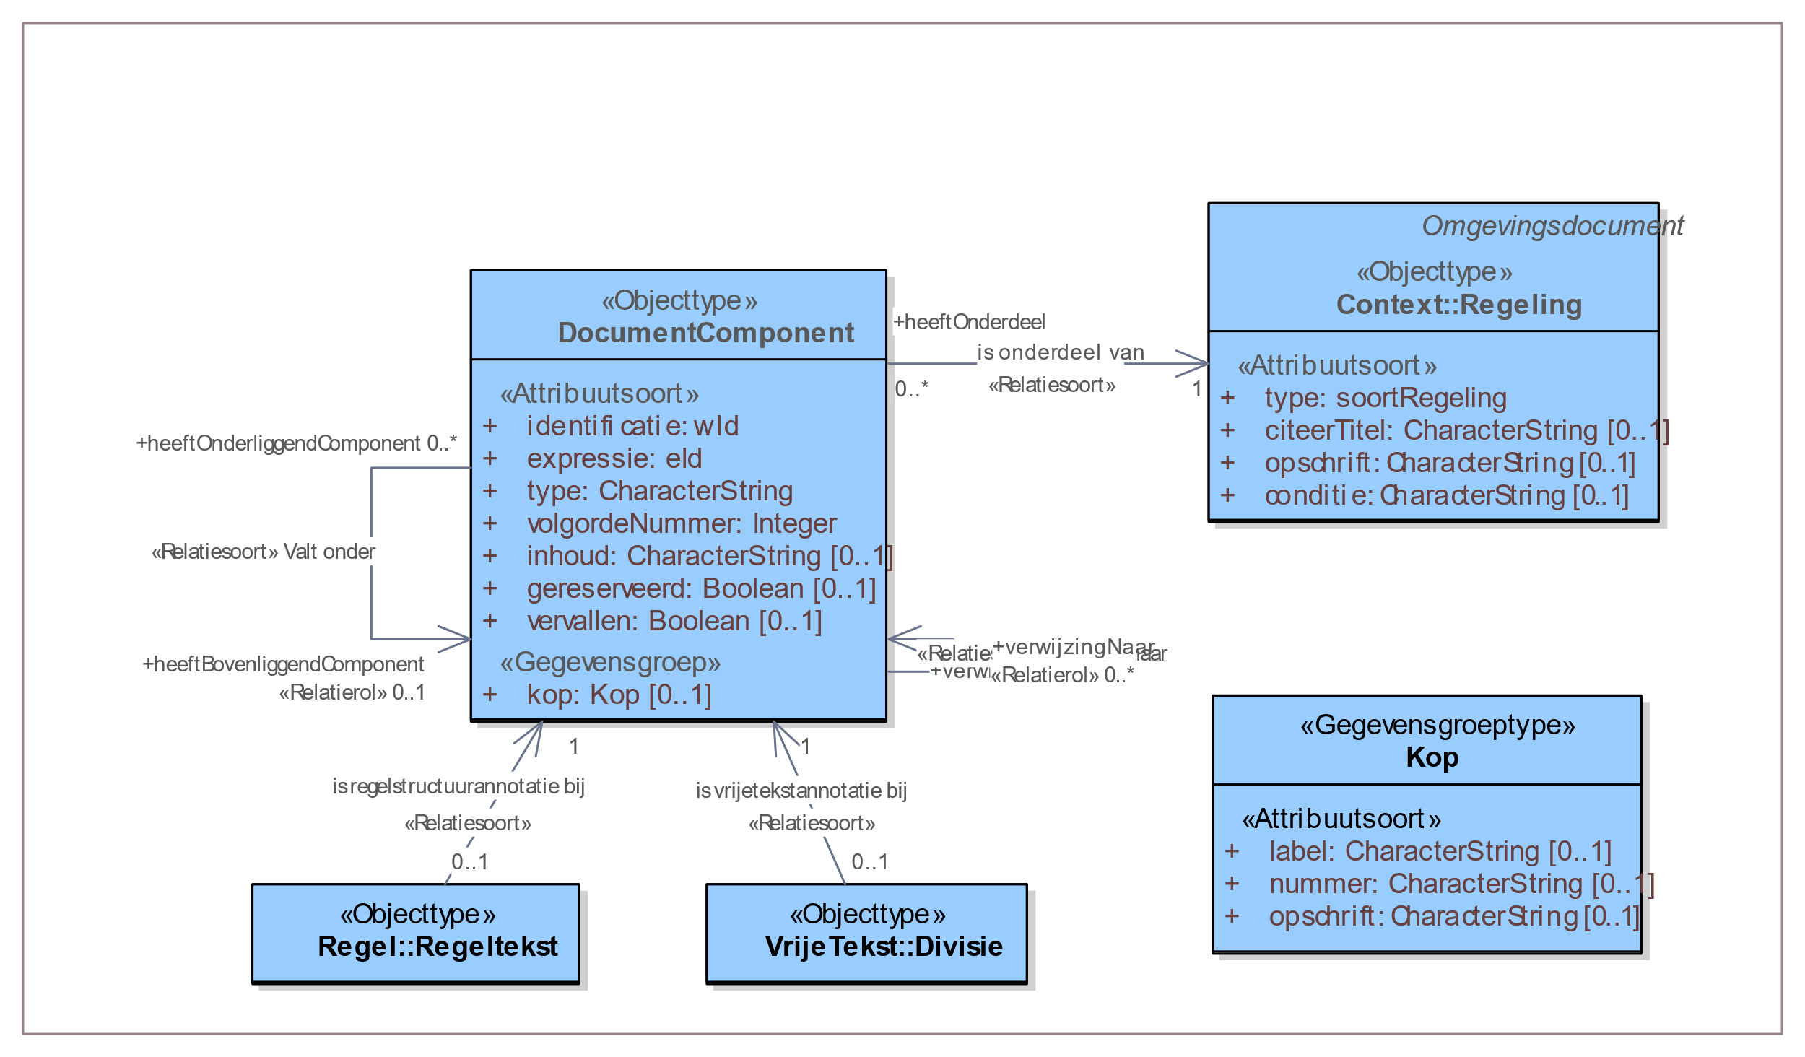

Figuur 11: Objecttype DocumentComponent

### Objecttype DocumentComponent

#### Attribuutsoort identificatie

|  |  |
| --- | --- |
| **Naam** | identificatie |
| **Definitie** | Een identificerend element vanuit OP, waarbij de identificatie in de vorm van de wId uniek identificerend is over alle omgevingsdocumenten heen. |
| **Formaat** | wId |
| **Herkomst** | OP |

#### Attribuutsoort eId

|  |  |
| --- | --- |
| **Naam** | Expressie |
| **Definitie** | De expressie is een identificerend element vanuit OP, waarbij een expressie in de vorm van een eId uniek identificerend is binnen één omgevingsdocument. |
| **Formaat** | eId |
| **Herkomst** | OP |
|  |  |

#### Attribuutsoort type

|  |  |
| --- | --- |
| **Naam** | Type |
| **Definitie** | Het type OP-element dat gebruikt wordt. |
| **Formaat** | CharacterString. |
| **Toelichting** | Er zijn meerdere OP-elementen die gebruikt kunnen worden.  Interessante typen zijn: Aanhef, Afdeling, AlgemeneToelichting, Artikel, ArtikelsgewijzeToelichting, Begrip, Begrippenlijst, Bijlage, Boek, Conditie, Deel, Divisie, DivisieTekst, Kadertekst, Lichaam, Lid, Hoofdstuk, Paragraaf, Sluiting, Subparagraaf, Subsubparagraaf, Toelichting.  Het CIMOW laat in het midden welke typen uit OP daadwerkelijk gebruikt dienen te worden in de voorziening. |
| **Herkomst** | OP |

#### Attribuutsoort volgordeNummer

|  |  |
| --- | --- |
| **Naam** | volgordeNummer |
| **Definitie** | Het volgordeNummer geeft aan in welke volgorde de documentcomponenten staan ten opzichte van het omgevingsdocument. |
| **Formaat** | Integer |
| **Toelichting** | Het volgordeNummer geeft aan in welke volgorde de componenten van een omgevingsdocument bekeken moeten worden.  Zo zal bijvoorbeeld het Lichaam doorgaans volgordeNummer 1 hebben, waarna Hoofdstuk 1 meestal volgNummer 2 zal hebben, etc. |

#### Attribuutsoort inhoud

|  |  |
| --- | --- |
| **Naam** | inhoud |
| **Definitie** | De symboolcode is een code waarmee de gewenste stijl geduid wordt. |
| **Formaat** | CharacterString |
| **Toelichting** | De inhoud vanuit OP kan op meerdere manieren ingevuld worden, namelijk middels één of meerdere voorkomens van: een Al(inea), een Citaat, een Groep, een Begrippenlijst, een Lijst, een Figuur, een Tussenkop, een Tabel, of een Formule.  In het CIMOW wordt dit beschouwd als CharacterString. |
| **Herkomst** | OP |

#### Attribuutsoort gereserveerd

|  |  |
| --- | --- |
| **Naam** | gereserveerd |
| **Definitie** | Een DocumentComponent kan inhoudsloos zijn, in dat geval is er gebruik gemaakt van de attribuutsoort ‘gereserveerd’. |
| **Formaat** | Boolean |

#### Attribuutsoort vervallen

|  |  |
| --- | --- |
| **Naam** | vervallen |
| **Definitie** | Hiermee wordt aangeduid of een bepaald DocumentComponent vervallen is. (Deze kan alleen voorkomen bij een Artikel.) |
| **Formaat** | Boolean |

#### Gegevensgroeptype Kop

|  |  |
| --- | --- |
| **Naam** | Kop |
| **Definitie** | Een titel die de inhoud van de DocumentComponent beschrijft. |
| **Formaat** | CharacterString |
| **Toelichting** | Een Kop komt voor zodra een DocumentComponent structuur geeft aan het Omgevingsdocument. |

#### Attribuutsoort label, van gegevensgroeptype Kop

|  |  |
| --- | --- |
| **Naam** | Label |
| **Definitie** | Het label dat getoond wordt bij de desbetreffende Kop. |
| **Formaat** | CharacterString |

#### Attribuutsoort nummer, van gegevensgroeptype Kop

|  |  |
| --- | --- |
| **Naam** | Nummer |
| **Definitie** | Het nummer dat hoort bij de desbetreffende Kop. |
| **Formaat** | CharacterString |

#### Attribuutsoort opschrift, van gegevensgroeptype Kop

|  |  |
| --- | --- |
| **Naam** | activiteitregelkwalificatie |
| **Definitie** | Het opschrift dat hoort bij de desbetreffende Kop. |
| **Formaat** | CharacterString |

#### Relatiesoort is onderdeel van

|  |  |
| --- | --- |
| **Naam** | Is onderdeel van |
| **Definitie** | De verwijzing van een DocumentComponent naar het Omgevingsdocument waar het een integraal onderdeel van is. |
| **Gerelateerd objecttype** | Omgevingsdocument |
| **Toelichting** | Een Omgevingsdocument (Regeling) bestaat uit veel verschillende (Document)Componenten. Deze DocumentComponenten tezamen vormen het Omgevingsdocument. |
| **Relatie rol** | onderdeelVan |

#### Relatiesoort Verwijst naar

|  |  |
| --- | --- |
| **Naam** | Verwijst naar |
| **Definitie** | De verwijzing die gedaan wordt van een DocumentComponent naar een ander DocumentComponent. |
| **Gerelateerd objecttype** | DocumentComponent |
| **Toelichting** | Een DocumentComponent van een bepaald type kan een verwijzing doen naar een ander DocumentComponent.  Bijvoorbeeld: een artikel kan verwijzen naar een Begrip, of een Bijlage. |
| **Relatie rol** | verwijzingNaar |

#### Relatiesoort Valt onder

|  |  |
| --- | --- |
| **Naam** | Valt onder |
| **Definitie** | De verwijzing van een DocumentComponent naar een ander DocumentComponent waar het een onderdeel van uit maakt. |
| **Gerelateerd objecttype** | DocumentComponent |
| **Toelichting** | Een DocumentComponent van een bepaald type kan een onderdeel zijn van een ander DocumentComponent.  Voorbeelden:   * een Begrip valt onder de Begrippenlijst * een Artikel valt onder een Paragraaf * een Artikel valt onder een Hoofdstuk * een Subparagraaf valt onder een Paragraaf |
| **Relatie rol** | heeftBovenliggendComponent |

## Datatypen overzicht

Deze paragraaf beschrijft de datatypen die gebruikt zijn in het informatiemodel. Een datatype beschrijft de structuur van de data en kan aanvullend aangeven aan welke eisen de data zelf moet voldoen.

### Waardelijsten

Het informatiemodel maakt veelvuldig gebruik van waardelijsten, te weten de volgende waardelijsten:

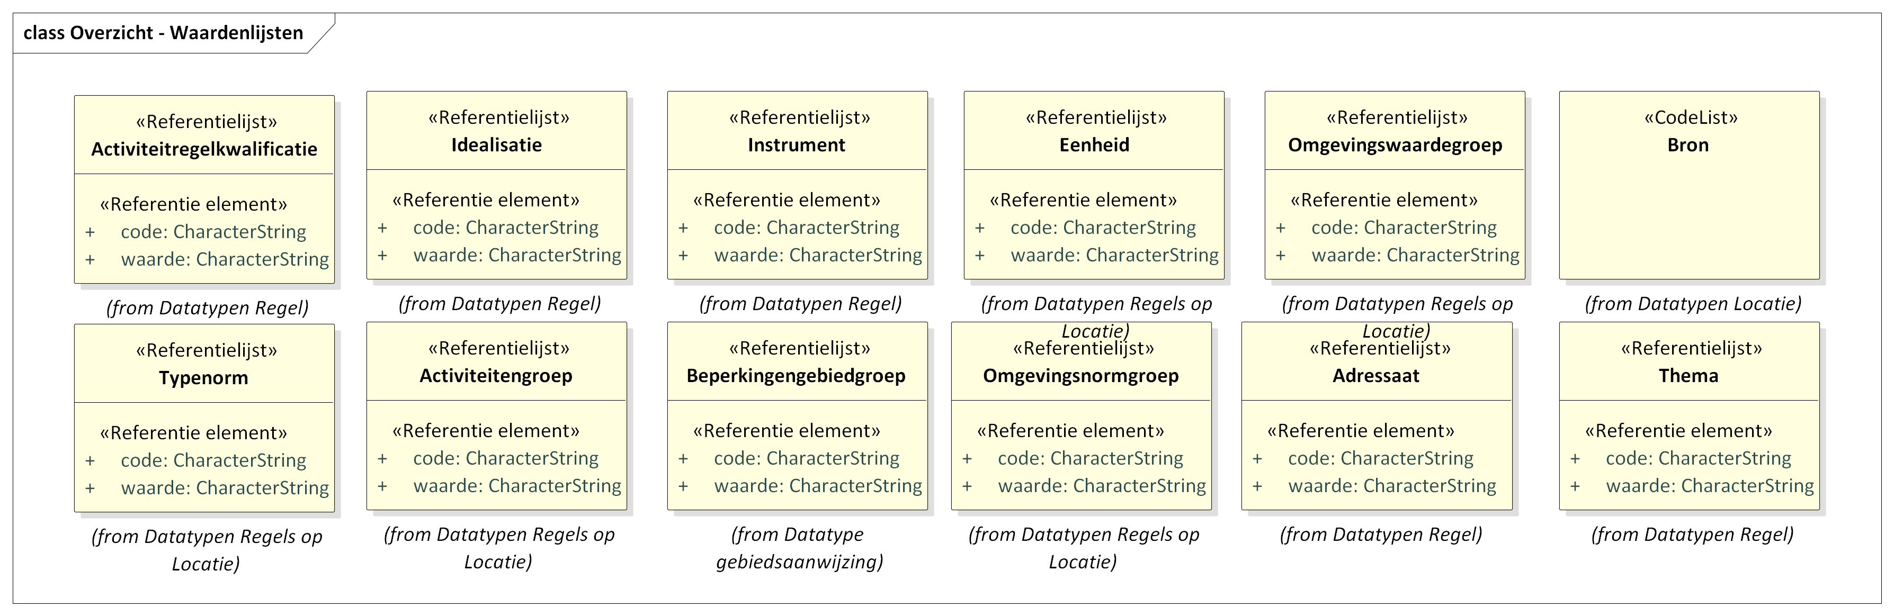

Figuur 12: Overzicht waardelijsten

Een waardelijst is een datatype waarin de mogelijke waarden expliciet zijn opgesomd in een lijst. De waarde van een attribuutsoort moet één van de waarden zijn uit de gespecificeerde waardelijst, oftewel wordt gekozen uit deze lijst. Er zijn verschillende types waardelijsten, dit informatiemodel maakt gebruik van een referentielijst. Dit betekent dat de toegestane waarden buiten het model in een externe waardelijst worden beheerd en de erin opgenomen waarden aldaar te vinden zijn. Zie Stelselcatalogus[8].

De meeste waardelijsten worden maar één keer gebruikt. Thema is hierin een uitzondering, en is een algemene waardelijst die voor meerdere kenmerken van objecttypen gebruikt wordt.

### Extern gedefinieerde Datatypen

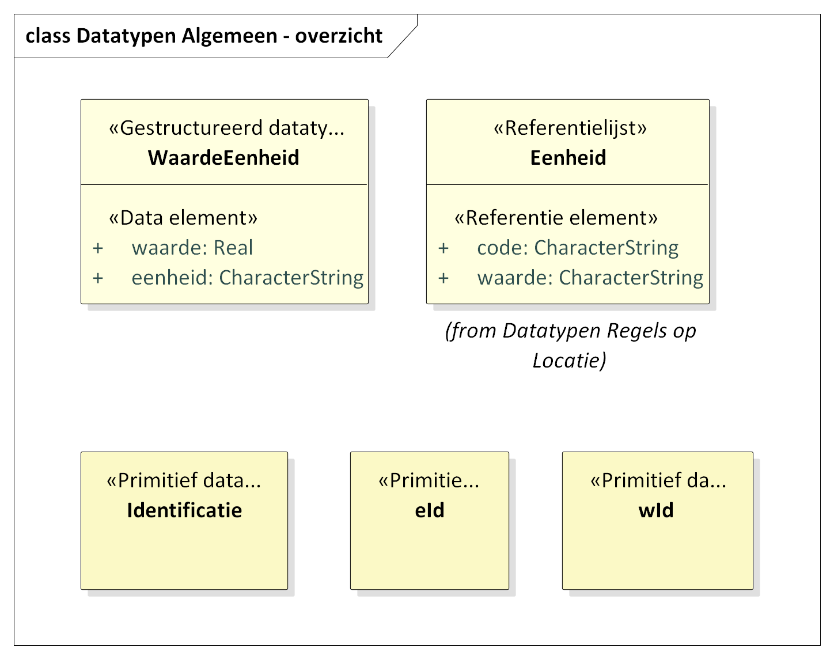

Figuur 13: Extern gedefinieerde datatypen

#### Datatype Identificatie

|  |  |
| --- | --- |
| **Naam** | Identificatie |
| **Definitie** | Een uniek en vaststaand gegeven. |
| **Formaat** | Een identificatie dient te voldoen aan specifieke regels, deze worden gedefinieerd in het IMOW-document. |
| **Toelichting** | Dit datatype is bedoeld om objecten uniek te kunnen identificeren c.q. objecten die in dit CIMOW <<objecttype>> toegekend hebben gekregen. |
| **Herkomst** | IMOW |

#### Datatype wId

|  |  |
| --- | --- |
| **Naam** | wId |
| **Definitie** | Een uniek en vaststaand gegeven uit het OP-domein. |
| **Formaat** | Een identificatie dient te voldoen aan specifieke regels, deze worden gedefinieerd in de OP-standaard. |
| **Toelichting** | Dit datatype is bedoeld om officiële-publicatie-componenten uniek te kunnen identificeren c.q. elementen uit de OP-standaard. |
| **Herkomst** | OP |

#### Datatype eId

|  |  |
| --- | --- |
| **Naam** | eId |
| **Definitie** | Een uniek en vaststaand gegeven binnen één Omgevingsdocument. |
| **Formaat** | Een identificatie dient te voldoen aan specifieke regels, deze worden gedefinieerd in de OP-standaard. |
| **Toelichting** | Dit datatype is bedoeld om objecten binnen één Omgevingsdocument uniek te kunnen identificeren. |
| **Herkomst** | OP |

### CIMOW-gedefinieerde datatypen

Het informatiemodel heeft een aantal datatypen gedefinieerd, dit zijn:



Figuur 14: Gedefinieerde datatypen

#### Gestructureerd datatype WaardeEenheid

###### Data element waarde

|  |  |
| --- | --- |
| **Naam** | waarde |
| **Definitie** | Een numerieke waarde. |
| **Formaat** | REAL |
| **Toelichting** | Bijvoorbeeld: 10 |

###### Data element eenheid

|  |  |
| --- | --- |
| **Naam** | Eenheid |
| **Definitie** | De eenheid van de waarde, voluit geschreven. |
| **Formaat** | Eenheid (waardelijst) |
| **Toelichting** | Bijvoorbeeld: decibel, meter. |

#### Gestructureerd datatype VlakOfMultivlak

###### Data element vlak

|  |  |
| --- | --- |
| **Naam** | vlak |
| **Definitie** | Een vlak met een externe buitengrens, en optioneel interne uitsneden. |
| **Formaat** | GM Surface |
| **Toelichting** | Een GM Surface, zoals bedoeld in de ISO standaard van OGC.  De Polygon is ook toegestaan als implementatie van een Surface. |

###### Data element multivlak

|  |  |
| --- | --- |
| **Naam** | multivlak |
| **Definitie** | Meerdere vlakken, die elkaar aanvullen, zonder elkaar te overlappen. |
| **Formaat** | CharacterString |
| **Toelichting** | Een GM Surface, zoals bedoeld in de ISO standaard van OGC. |

# Bijlagen

## Bijlage 1: Toelichting modellering van het informatiemodel

*Deze toelichting is gebaseerd op versie 0.98-kern van het CIMOW.*

Dit hoofdstuk legt de nadruk op bepaalde aspecten die van belang zijn bij het lezen en interpreteren van het model en beschrijft de modelelementen zoals objecttype, attribuutsoort en relatiesoort.

Onderstaand diagram beschrijft een Omgevingsnorm. De modelmatige beschrijving volgt het metamodel voor informatiemodellen[9]. In deze paragraaf wordt deze modellering kort toegelicht, aan de hand van het voorbeeld omgevingsnorm.



Figuur 15: Modellering uit CIMOW v0.98-kern

De Omgevingsnorm is gemodelleerd als een *<<*objecttype*>>* hier wordt informatie bijgehouden, dat maakt een *<<*objecttype*>>* een zelfstandige eenheid. In het geval van een omgevingsnorm, als een bevoegd gezag een individuele norm beschrijft, dan wordt deze structuur gevuld met data, waaronder de naam. Zoals bijvoorbeeld de omgevingsnorm voor de maximum bouwhoogte in Apeldoorn. Elk bevoegd gezag kan verschillende omgevingsnormen opstellen en zo ontstaan er in de loop van de tijd meerdere objecten van het *<<*objecttype*>>* omgevingsnorm.

Elk *<<*objecttype*>>* kan vervolgens verder beschreven worden door er kenmerken aan toe te kennen, waarover afzonderlijk herkenbare informatie wordt bijgehouden. Zoals de naam ‘maximum bouwhoogte’, deze naam is een *<<attribuutsoort>>*, waar de informatie ‘maximum bouwhoogte’ bijgehouden wordt. De ‘maximum bouwhoogte’ is waarde die het kenmerk heeft, voor een individuele omgevingsnorm.

In het diagram staat een *<<generalisatie>>* relatie, een lijn tussen Omgevingsnorm en Norm. Dit betekent dat een elke omgevingsnorm een norm is. De Norm kent een aantal kenmerken, zoals een identificatie en een normwaarde. De *<<*generalisatie*>>* geeft ook aan dat dit kenmerk van norm óók een kenmerk is van een/elke omgevingsnorm.

Wanneer verschillende kenmerken samen betekenisvol zijn dan wordt deze gegroepeerd in een groep, te herkennen aan *<<gegevensgroeptype>>*. Te zien is dat de *<<gegevensgroeptype>>* Normwaarde als kenmerken een *<<attribuutsoort>>* beschrijving kent en *<<relatiesoort>>* geldt voor naar een *<<objecttype>>* Locatie. De hele normwaarde bestaat dus uit bijvoorbeeld de beschrijving ‘De maximum bouwhoogte zoals deze geldt op de aangegeven locatie’, een waarde ‘12 meter’ en een geldt voor een bepaalde locatie in Apeldoorn.

Een modelelement waar *<<relatiesoort>>* bij staat geeft aan dat er een betekenisvol verband is met een ander objecttype. De *<<relatiesoort>>* geldt voorgeeft aan dat de normwaarde geldt voor de gerelateerde locatie. Elke locatie is in het model onderkend als een zelfstandig concept en heeft daarom in het model ook <<objecttype>> erbij staan. De locatie heeft een kenmerk identificatie, welke in het model te herkennen aan *{id}*. Dit betekent dat er naar verwezen kan worden. Een omgevingsnorm verwijst via de geldt voor relatie naar de locatie.

De *<<relatiesoort>>* geldt voor is een kenmerk van de normwaarde en niet van de locatie. Dit is te herkennen aan de pijl. De pijl geeft aan dat de relatie vanuit de normwaarde, naar de locatie gaat. De normwaarde is dus de eigenaar van de relatie, en de locatie is dit niet.

Achter de normwaarde staat *[1..*]*. Dit is gelijk aan de kardinaliteit van het kenmerk, oftewel hoe vaak het kenmerk voor kan komen. De 1 geeft aan dat een norm minimaal één normwaarde kent, en de * geeft aan een norm uit meerdere normwaarden kan bestaan.

Verder kent het model datatypen, die de structuur van de data beschrijven. Zie 3.10.

## **Bijlage 2: Toelichting waardelijsten**

*Deze toelichting op de werking van waardelijsten is gebaseerd op v0.98-kern van het CIMOW.*

De *naam* van de functie heeft als datatype een CharacterString. Dit betekent dat er tekst gebruikt wordt om aan te geven wat de naam van een functie is. Er is hier niet voor een waardelijst gekozen, omdat bevoegd gezag de naam van de functie volledig mag bepalen.

Het is mogelijk om een al gekozen functie, en de bijbehorende naam, te hergebruiken. Dit kan als in meerdere regels precies dezelfde functie wordt bedoeld. Bij hergebruik wordt de functie één keer gedefinieerd met deze naam, en het volstaat daarom om er naar te verwijzen (zonder een nieuwe functie aan te maken[10]). Bij het hergebruiken van dezelfde functie wordt gebruik gemaakt van de identificatie, en niet van de naam.

Dit is in tegenstelling tot de *groep* waartoe een functie behoort, die wel als waardelijst is gemodelleerd. De *groep* geeft aan dat verschillende functies, met verschillende functienamen, tot dezelfde groep behoren. Zo kan de functie ‘hooilanden’ tot de groep ‘agrarisch’ behoren. De groep die gekozen kan worden moet komen uit een *<<codelist>>,* is genaamd functiegroep, waarin de mogelijke waarden in een lijst staan opgesomd. Deze lijst kan als het nodig is, in overleg met de beheerder van de waardelijst, uitgebreid worden. Dit kan zonder het informatiemodel aan te passen, omdat er voor het datatype *<<codelist>>* is gekozen en niet voor een waardelijst van het datatype *<<*enumeratie*>>*.

De *naam* van de functie is een juridisch kenmerk en de *groep* een categoriserend kenmerk. Om duidelijk te maken dat er sprake is van een categoriserend kenmerk die een groep aangeeft heten al dit soort kenmerken in het informatiemodel groep en eindigt de naam van de waardelijst altijd op groep.

In tegenstelling tot de naam van een functie, waarbij er voor het datatype CharacterString gekozen is, is er bij de naam van een omgevingsnorm gekozen voor het datatype *<<codelist>>*. De naam moet gekozen worden uit de lijst. Ook hier geldt dat deze lijst uitgebreid kan worden, in overleg met de beheerder ervan en volgens een beheerproces. Merk op dat de keuze voor het datatype CharacterString of Codelist niets verandert aan de betekenis en definitie van het kenmerk zelf.

1. <https://docs.geostandaarden.nl/mim/mim10/> (versie 1.0.1 in 2019)
2. Een «view» , zoals gedefinieerd in het metamodel voor informatiemodellen (versie 1.0): Een groepering van objecttypen die gespecificeerd zijn in een extern informatiemodel en vanuit het perspectief van het eigen informatiemodel inzicht geeft welke gegevens van deze objecttypen relevant zijn binnen het eigen informatiemodel.
3. Vanwege afspraak en best practice dat een domein specifiek informatiemodel naar een generiek wijst model, niet andersom.
4. Een «view» , zoals gedefinieerd in het metamodel voor informatiemodellen (versie 1.0): Een groepering van objecttypen die gespecificeerd zijn in een extern informatiemodel en vanuit het perspectief van het eigen informatiemodel inzicht geeft welke gegevens van deze objecttypen relevant zijn binnen het eigen informatiemodel.
5. Voor gegevens die juridisch niet verplicht zijn maar informatiekundig wel: dit betekent niet per se dat deze informatie via het bekendmakingsproces van de LVBB moet worden geleverd, maar het is wel de bedoeling dát deze informatie wordt geleverd.
6. Er is een bijzondere verhouding tussen het werkingsgebied van de juridische regels in een regeltekst en het werkingsgebied van de regeltekst. Deze verhouding is beschreven in het OP-domein [OP] en bij de Regeltekst. Uitgangspunt is dat het werkingsgebied van de Regeltekst dekkend is voor de Juridische regels die in de Regeltekst zijn opgenomen. Vanuit informatiekundig perspectief hebben Juridische regels die geometrisch buiten het werkingsgebied van de Regeltekst vallen, voor het deel dat erbuiten valt, geen werking.
7. De verbeelding van de kaart vereist aanvullende technische specificaties, welke niet in dit CIM worden beschreven en buiten het functionele object worden beheerd en gespecificeerd.
8. <https://stelselcatalogus.omgevingswet.overheid.nl/waardelijstenpagina>
9. Zie ook <https://www.geonovum.nl/geo-standaarden/metamodel-informatiemodellering/nationaal-metamodel-voor-informatiemodellering> of <https://docs.geostandaarden.nl/mim/mim10/>
10. Een bevoegd gezag kan natuurlijk een nieuwe functie definiëren met dezelfde naam als een andere functie, wanneer deze andere functie is gedefinieerd door een ander bevoegd gezag. Echter, dat hetzelfde bevoegde gezag twee aparte functies definieert met dezelfde naam en elk een echt andere betekenis en een andere identificatie is onwenselijk. Al kan het niet uitgesloten worden, en daarom is het niet onmogelijk gemaakt om dit te doen. Dubbele namen worden vanuit een gebruiksperspectief niet als wenselijk gezien.